СОГЛАСОВАНО:  Генеральный директор  ООО «Электронсервис»  ________________________А.Н. Сова | УТВЕРЖДАЮ:  МКУ «Служба муниципального заказа в ЖКХ»  ____________________Л.В. Юдина
«_____»______________ 2014 г. | «_____» ______________ 2014 г.
«Схемы водоснабжения города Ханты-Мансийска на период с 2014 по 2025 года»
Раздел: «Водоснабжение»
Муниципальный контракт
№ 133 от 02.09.2014 года
г. Ханты-Мансийск
2014г.
АННОТАЦИЯ

Данная работа выполнена в соответствии с Муниципальным контрактом № 133 от 02.09.2014 года заключенным между ООО «Электронсервис» и администрацией города Ханты-Мансийск.
Цель настоящей работы: на основе анализа существующего состояния систем водоснабжения и водоотведениягородаи проблем при производстве, распределении и потреблении систем водоснабжения и водоотведенияразработать возможные направления развития системводоснабжения и водоотведения города, выбрать наиболее рациональные из них, определить эффективность принятых решений, обеспечивающих дальнейшее развитие поселения, оценить затраты на реализацию предлагаемых технических решений и экономическую эффективность по рекомендуемому варианту.

Коллектив разработчиков благодарит все предприятия и организации, предоставившие все необходимые материалы и принявшие участие в разработке схемы по водоснабжению и водоотведению города Ханты - Мансийска.
Оглавление
Введение. 4
Общие сведения и основные показатели. 8
Глава 1. «Схема водоснабжения». 12
Раздел 1. «Общее положение». 12
Раздел 2. «Технико-экономическое состояние централизованных систем водоснабжения города». 14
Раздел 3. «Направления развития централизованных систем водоснабжения». 115
Раздел 4. «Балансы производительности системы водоснабжения и потребления воды в зонах действия источников водоснабжения». 117
Раздел 5. «Предложения по строительству, реконструкции и модернизации объектов централизованных систем водоснабжения». 141
Раздел 6. «Предложения по строительству, реконструкции и модернизации линейных объектов централизованных систем водоснабжения». 144
Раздел 7. «Экологические аспекты мероприятий по строительству, реконструкции и модернизации объектов централизованных систем водоснабжения». 149
Раздел 8. «Оценка объемов капитальных вложений в строительство, реконструкцию и модернизацию объектов централизованных систем водоснабжения». 151
Раздел 9. «Целевые показатели развития централизованных систем водоснабжения». 155
Раздел 10. «Перечень выявленных бесхозяйных объектов централизованных систем водоснабжения и перечень организаций, уполномоченных на их эксплуатацию». 157

Введение.
Проектирование системы водоснабжения представляет собой комплексную проблему, от правильного решения которой во многом зависят масштабы необходимых капитальных вложений в эту систему. Прогноз спроса на услуги по водоснабжению основан на прогнозировании развития города, в первую очередь его градостроительной деятельности, определённой генеральным планом на период с 2014 г по 2025 г. Рассмотрение проблемы начинается на стадии разработки генеральных планов в самом общем виде совместно с другими вопросами городской инфраструктуры, и такие решения носят предварительный характер. Даётся обоснование необходимости сооружения новых или расширение существующих элементов системы водоснабжения для покрытия имеющегося дефицита мощности и возрастающих нагрузок по водоснабжению на расчётный срок. При этом рассмотрение вопросов выбора основного оборудования для ВОС, насосных станций, а также трасс сетей водоснабжения от них производится только после технико-экономического обоснования принимаемых решений. В качестве основного предпроектного документа по развитию системы водоснабжения города принята практика составления перспективных схем водоснабжения.
Схема разрабатывается на основе анализа фактических нагрузок абонентов по водопотреблению с учётом перспективного развития на 10 лет, структуры баланса водоснабжения города, оценки существующего состояния головных сооружений водоснабжения, насосных станций, а также сетей водоснабжения и возможности их дальнейшего использования, рассмотрения вопросов надёжности, экономичности.
Основой для разработки и реализации схемы водоснабжения города Ханты-Мансийска на период по 2025 год служат требования Федерального закона от 07.12.2011 №416-ФЗ «О водоснабжении и водоотведении» (ст. 37-41), Постановление Правительства Российской Федерации от 05.09.2013, №782 «О схемах водоснабжения и водоотведения», положения СП 31.13330.2012 «Водоснабжение. Наружные сети и сооружения. Актуализированная редакция СНиП 2.04.02-84*».
Технической базой разработки являются:
- схема генерального плана города Ханты-Мансийска;
- проектная и исполнительная документация по сетям канализации, насосным станциям.

Паспорт схемы
Наименование программы | Схема водоснабжения города Ханты-Мансийск период с 2014 года по 2025 года
Инициатор проекта  (муниципальный  заказчик): | МКУ «Служба муниципального заказа в ЖКХ»
Нормативно-  правовая база для  разработки  схемы: | - Федеральный закон от 07.12.2011 года № 416-ФЗ «О водоснабжении и водоотведении»;  - Федеральный закон от 27 июля 2010 года № 210-ФЗ «Об организации предоставления государственных и муниципальных услуг»;  - Приказ Министерства регионального развития Российской Федерации от 29 декабря 2011 года № 635/14;  - СП 31.13330.2012 «Водоснабжение. Наружные сети и сооружения. Актуализированная редакция СНиП 2.04.02-84*»;  - СП 30.13330.2012 Внутренний водопровод и канализация зданий. Актуализированная редакция СНиП 2.04.01-85*  - Постановления Правительства Российской Федерации от 05.09.2013, №782 «О схемах водоснабжения и водоотведения»
Цели схемы: | - обеспечение развития системы централизованного водоснабжения для существующего и нового строительства жилищного комплекса, а также объектов социально-культурного и промышленного назначения в период по 2025 год;  - увеличение объемов производства коммунальной продукции (при необходимости) по водоснабжению при повышении качества и сохранении приемлемости действующей ценовой политики;  - улучшение работы системы водоснабжения;  - повышение качества питьевой воды, поступающей к потребителям;  - снижение вредного воздействия на окружающую среду.
Способ достижения  цели: | - Реконструкция существующих водозаборных узлов;  - строительство и реконструкция централизованной сети магистральных водоводов, обеспечивающих возможность качественного снабжения водой населения и юридических лиц;  - модернизация объектов инженерной инфраструктуры путем внедрения ресурсосберегающих и энергосберегающих технологий;  - установка приборов учета;  - обеспечение подключения вновь строящихся (реконструируемых) объектов недвижимости к системе водоснабжения с гарантированным объемом заявленных мощностей в конкретной точке на существующем трубопроводе необходимого диаметра.
Сроки и этапы  реализации схемы: | Схема будет реализована в период с 2015 по 2025 годы. В проекте  выделяются 2 этапа:  - первый этап - 2015-2019 годы (период 5 лет);  - второй этап - 2019-2025 годы (на последующий пятилетний период)
Финансовые ресурсы,  необходимые для  реализации схемы: | Капитальные вложения в реконструкцию, ремонт, модернизацию  системы водоснабжения оценочно составляют 798211,36 тыс. руб.:  - I очередь 2014 – 2019 г. г. – 492040,48 тыс. руб;  - II очередь 2019 – 2024 г. г. – 306170,88 тыс. руб.
Ожидаемые  результаты от  реализации  мероприятий схемы: | - Создание современной коммунальной инфраструктуры;  - Повышение качества предоставления коммунальных услуг;  - Снижение уровня износа объектов системы водоснабжения;  - Улучшение экологической ситуации на территории поселения;  - Создание благоприятных условий для привлечения средств  внебюджетных источников (в том числе средств частных инвесторов, кредитных средств) с целью финансирования проектов модернизации и строительства объектов системы водоснабжения;  - Обеспечение сетями водоснабженияземельных  участков, определенных для вновь строящегося жилищного фонда иобъектов производственного, рекреационного и социально культурного назначения;  - Увеличение мощности объектов системы водоснабжения.
Контроль исполнения  схемы | Оперативный контроль осуществляет руководитель МКУ «Служба муниципального заказа в ЖКХ»

Общие сведения и основные показатели.
Город Ханты-Мансийск - административный центр, столица субъекта Российской Федерации – Ханты-Мансийского автономного округа - Югры, центр муниципального образования городского округа, современный, динамично развивающий город. Расположен в Западносибирской низменности у подножия правого берега реки Иртыш в 20км от места слияния двух крупнейших рек Сибири - Иртыша и Оби, в центре Ханты-Мансийского муниципального района. Окружающий город природный массив Ханты-Мансийского района относится к III зоне Севера и характеризуется преобладанием ландшафтных территорий, подверженных антропогенной деградации и очень медленно восстанавливающийся.
Непосредственно к городу с юго-востока подходит река Иртыш, затем идет на запад, огибая наиболее населенную часть города с юга и уходит на север к слиянию с Обью. Большую часть города занимают пойменные территории, затапливаемые паводком реки Иртыш.
Территория Ханты-Мансийских холмов представляет собой останцы древней материковой поверхности, имеющей относительные высоты 110-126 м (рекреационно-мемориальная зона). Коренной берег Иртыша в Самарово имеет следующее строение: береговой увал типа столовой горы шириной 2-2,5 км покатым склоном переходит к востоку в равнину. Поверхность территории Природного парка в пределах города изрезана логами и оврагами (количество оврагов более 25). Формы рельефа имеют водно-ледниковое и эрозионно-денудационное происхождение.
Вторая надпойменная терраса сложена в основном опесчаненными суглинками, мощностью более 3 метров, с линзами супесей и мелкозернистых песков, чередование которых придает профилю слоистость.
Долины рек выполнены аллювиальными отложениями, представленными среднезернистыми песками с прослойками (1-2 см) супесей и гумусированных песков.
Почвообразующими породами на территории Природного парка «СамаровскийЧугас» являются верхнечетвертичные покровные маломощные лёгкие суглинки, подстилаемые песками или погребенной мореной, и аллювиальные слоистые опесчаненные отложения.
Город Ханты-Мансийск расположен на территории 1-го климатического района, подрайона Е (Д). Рассматриваемый район характеризуется ярко выраженным умеренным континентальным климатом с продолжительной суровой зимой с ветрами и коротким, жарким летом.
Многолетняя среднегодовая температура воздуха равна -3,1 °С. Самым холодным месяцем в году является январь со средней температурой -22,°С, теплым - июль (+16,9 °С). Зимой температура может понижаться до -55 °С, в самые жаркие летние периоды повышаться до +34 °С.
Расчетная зимняя температура:
наиболее холодных суток- 48ºС
наиболее холодной пятидневки - 41ºС
среднегодовая -3,1ºС
средняя температура отопительного периода -9,7ºС
снеговой район - V
вес снегового покрова - 3,2кПа
ветровой район - IV
скоростной напор ветра - 0,48кПа.
нормативная глубина промерзания грунта - 2,4м.
Город Ханты-Мансийск состоит из трех планировочных районов: Центрального, Нагорного и Южного (Самарово), соединенных ул.Гагарина. Кроме ул.Гагарина, северная и южная часть города связаны ул.Объездной, проходящей по берегу поймы Иртыша с западной стороны города. В связи с тем, что с одной стороны, город упирается в пойму реки, а с другой стороны его окружает особо охраняемый лес государственного значения – природный парк «СамаровскийЧугас», в пойменной части правого берега р.Иртыш по генеральному плану предусмотрено строительство трех новых жилых районов на гидронамывных территориях. Это микрорайоны «Иртыш», «Иртыш 1», Восточный микрорайон, где готовятся земельные участки с инженерной инфраструктурой для индивидуального жилищного строительства.
Площадь территории в границах городского округа города Ханты-Мансийска (по состоянию на 01.01.2013 г.) составляет 33776 Га, из них - в границах населенного пункта города Ханты-Мансийска (поданным Управления Федеральной службы государственной регистрации, кадастра и картографии по Ханты-Мансийскому автономному округу - Югре) - 25093 Га (74,3% от территории округа).
В процессе разработки внесения изменений в генеральный план города на расчетный период (2033 г.) планируемая площадь территории городского округа принята без изменений, а площадь территории в границах населенного пункта города Ханты-Мансийска, увеличилась на 4036 Га (в 1,2 раза) за счет включений территорий, не вовлеченных ранее в градостроительную деятельность и составляет 29129 Га - 86,2% от территории округа, из них:
- жилой застройки 2263 Га (6,7%)
- общественно-деловой зоны 871 Га (2,6%)
- производственно-коммунальной зоны 1242 Га (3,7%)
- инженерно-транспортной инфраструктуры 2620 Га (7,8%)
- рекреационныхзон 5057 Га (15%)
- зон режимных территорий 82 Га (0,2%)
- земель сельскохозяйственного использования 3858 Га (11,4%)
- зон акваторий 793 Га (2,3%)
- зон иных природных территорий 8879 Га (26,3%)
- зон земель, не вовлеченных в градостроительную деятельность 3464 Га (10,2%)
Прогнозируемый рост численности населения на расчетный период при внесении изменений в генеральный план городского округа до 155 тыс. чел (1 очередь - 115,0 тыс. чел.) что потребует значительных объемов нового жилищного строительства.
Планируемый объем нового жилищного строительства на расчетный период (2025 г) составит порядка 2039,36тыс.кв.м, на 1 очередь (2019 г) - 1734,96 тыс.кв.м. Планируемый объем выбытия ветхого и аварийного жилого фонда составит на расчетный срок 145,3 тыс. кв.м. общей площади, в том числе на 1 очередь 90,26 тыс.кв.м. Учитывая объемы сохраняемого жилищного фонда) 1700 тыс. кв.м - 1 очередь и 1660 тыс.кв.м. на расчетный срок) и объем нового жилищного строительства, общий объем жилого фонда на расчетный срок составит 3698,7 тыс.кв.м. общей площади, в том числе на 1 очередь 3450,0 тыс.кв. м общей площади, при средней жилищной обеспеченности 30 кв.м.на человека.

Таблица 1.Данные о площади территории городского округа.
 | Существующее  положение | Расчетный  срок
Территория в границах городского округа, Га  в том числе: | 33776,04 | 33776,04
Земли населенных пунктов, Га | 33776,04 | 33776,04

Таблица 2.Баланс территории населенного пункта.
 | Существующее  положение | Расчетный  срок
Жилая зона | 1054,2 | 1171,2
в т.ч. территория застройки сезонного проживания | 416,2 | 430,6
Общественно-деловая зона | 228,4 | 555,2
Производственная зона | 304,8 | 356,9
Зона инженерной инфраструктуры | 29,1
Зона транспортной инфраструктуры | 432,2 | 1465,9
в т.ч. УДС | 120,4 | 1257,1
Природные территории | 10703,1 | 8365,5
в т.ч. природный парк "СамаровскийЧугас" в  границах населенного пункта |  | 3194,1
Территория мест отдыха общего пользования | 3,35 | 362,4
Зона сельскохозяйственного использования | 880,9 | -
Зона специального назначения | 51,63 | 59,6
Зона режимных территорий | 9,02 | -
Зона акваторий | 20079,0 | 433,2

Глава 1.«Схема водоснабжения».

Раздел 1. «Общее положение».
В целях реализации государственной политики в сфере водоснабжения, направленной на обеспечение охраны здоровья и улучшения качества жизни населения путем обеспечения бесперебойного и качественного водоснабжения; повышение энергетической эффективности путем экономного потребления воды; обеспечение доступности водоснабжения для абонентов; обеспечение развития централизованной системы холодного водоснабжения путем развития более эффективных форм управления этой системой, привлечение инвестиций была разработана настоящая схема водоснабжения города Ханты-Мансийска на период 2014 - 2025 годы.
Схема водоснабжения в части инженерного обеспечения территории разрабатывается в соответствии с перспективой развития основного градостроительного документа - Генерального плана Ханты-Мансийского городского округа.
В рамках схемы водоснабжения дается описание существующего положения в сфере водоснабжения города, составляются существующие балансы водопотребления. На основании сведений Генерального плана,дается прогноз перспективной потребности в водоснабжении, и вносятся предложения по строительству, реконструкции и техническому перевооружению системы водоснабжения для обеспечения перспективных нагрузок. Предложения по строительству, реконструкции и техническому перевооружению проходят оценку на предмет экологического влияния на окружающую среду и санитарно-эпидемиологические показатели системы водоснабжения.
Производится укрупненная оценка инвестиций в строительство, реконструкцию и техническое перевооружение системы водоснабжения рассчитываются экономические последствия запланированных технических, технологических и организационных мероприятий.
В рамках разработки схемы водоснабжения разрабатывается электронная модель системы водоснабжения в программномкомплексеZuluHydro, которая в дальнейшем передается заказчику.
Реализация мероприятий, предлагаемых в данной работе, позволит в полном объёме обеспечить необходимый резерв мощностей инженерно-технического обеспечения для развития объектов капитального строительства, подключения новых абонентов на территориях перспективной застройки, повышения надёжности системы и её экологической безопасности.
Технической базой для разработки схемы являются:
- проект Генерального плана Ханты-Мансийского городского округа;
- схема теплоснабжениягородаХанты-Мансийска;
- проектная и исполнительная документация по водозаборным и водоочистным сооружениям, сетям водоснабжения, насосным станциям;
- данные технологического и коммерческого учета отпуска холодной воды, электроэнергии, измерений (журналов наблюдений, электронных архивов) по приборам контроля режимов отпуска и потребления холодной воды, электрической энергии;
- Официальный сайт МП «Водоканал» г. Ханты-Мансийск.

Раздел 2. «Технико-экономическое состояние централизованных систем водоснабжения города».
  - Описание системы, структуры водоснабжения города и деление территории города на эксплуатационные зоны.
Системой водоснабженияназывают комплекс инженерныхсооружений,служащий для забора, очистки и подачи воды потребителям. В этот комплекс входят: сооружения для забора воды из источника; сооружения для приведения качества воды в соответствие с требованиями потребителей; насосные станции 1-го и последующих подъемов; емкости (резервуары) для хранения запасов воды, регулирования ее расхода и обеспечения напора; водоводы, магистральные и разводящие сети.Таким образом, система водоснабженияпредставляет собой целый ряд взаимосвязанных сооружений и устройств,которые работают в своем особом режиме, со своими гидравлическими, физико-химическими и микробиологическими процессами, протекающими в различные сроки.
Источником водоснабжения города Ханты-Мансийска являются подземные воды. Снабжение водой потребителей осуществляется как из централизованной системы водоснабжения, так и от локальных систем водоснабжения.
Хозяйственно-питьевое и производственное водоснабжение большей части потребителей города Ханты-Мансийска осуществляется из централизованной системы, которая находится в ведении МП «Водоканал».Из локальных систем на сегодняшний момент присутствуют две, система водоснабжения автокемпингового комплекса «Югорская Долина» и система водоснабжения Международного Аэропорта г. Ханты-Мансийска.
Таким образом систему водоснабжения города Ханты-Мансийска можно условно разделить на три эксплуатационные зоны:
Эксплуатационная зона МП «Водоканал»;
Эксплуатационная зона ООО «ЮГРААВИА»;
Эксплуатационная зона ООО «Веллнесс-отель «Югорская Долина».

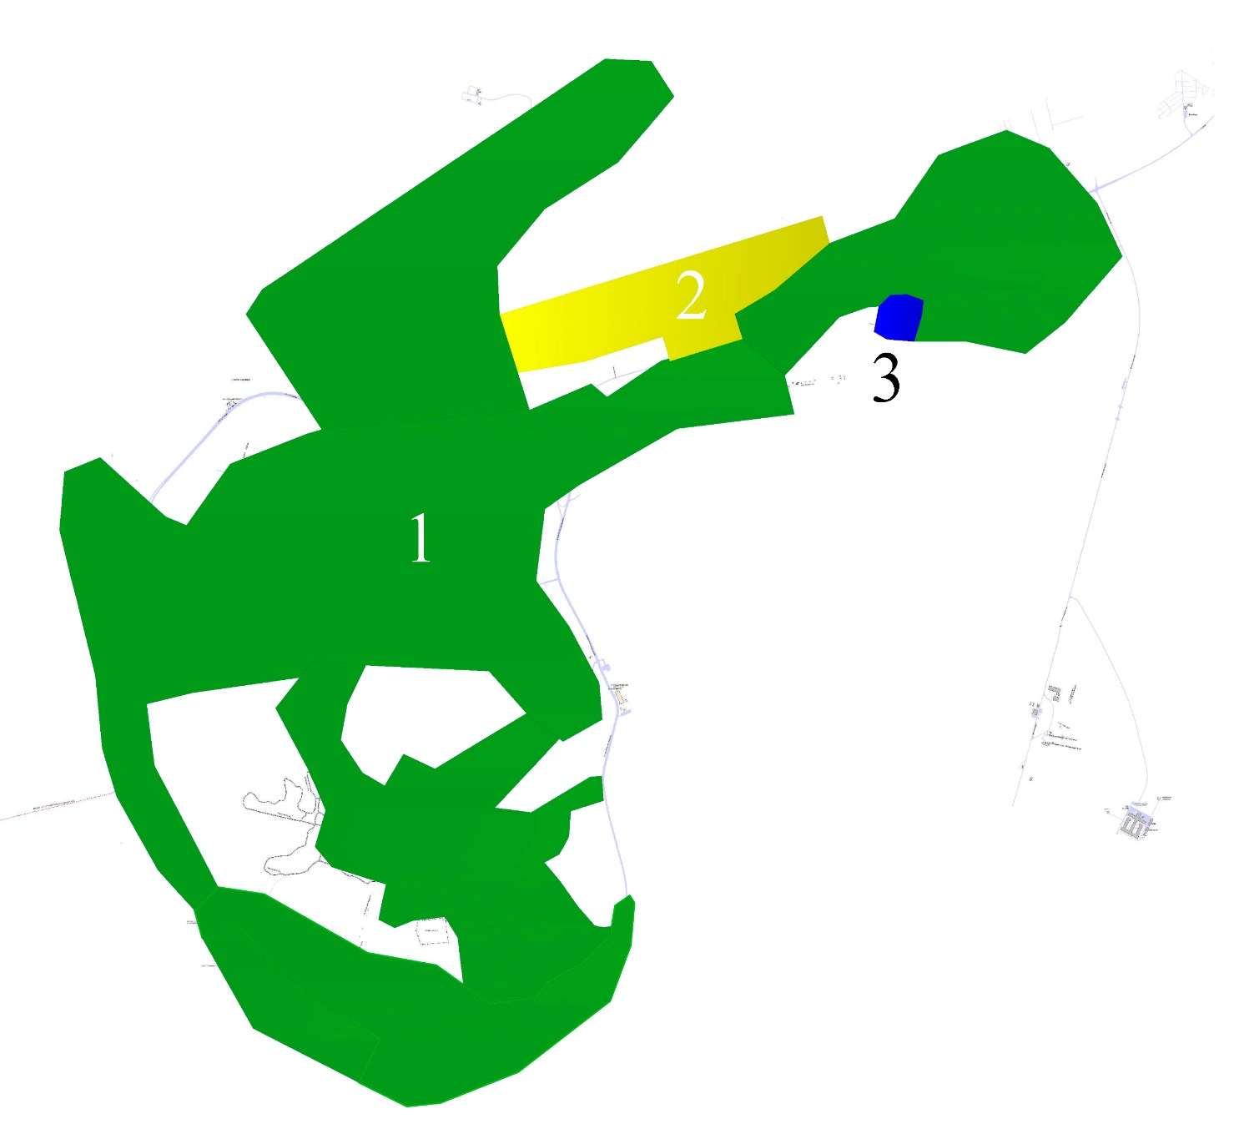
Рисунок 1. Зоны эксплуатационной ответственности организаций.
1- Эксплуатационная зона МП «Водоканал» (Централизованная система водоснабжения); 2- Эксплуатационная зона ООО «ЮГРААВИА» (локальная система водоснабжения); 3- Эксплуатационная зона ООО «Веллнесс-отель «Югорская Долина» (локальная система водоснабжения).

Централизованная система водоснабжениягородаХанты-Мансийска, состоит изследующих основных структурных элементов:
- водозаборные сооружения;
- водоводы;
- водоочистные сооружения;
- резервуары чистой воды;
- насосная станция II-го подъема;
- магистральные сети;
- насосные станции III-го подъема и повысительныенасосные станции.
Сам город можно условно разделить на 8-мьзон водоснабжения: «Северная часть», «Нагорная часть», «Самарово», «Гидронамыв», «Аэропорт», «ОМК», «Югорская Долина», «СУ-967». На рисунке 3 показано расположение данных зон водоснабжения в структуре города.

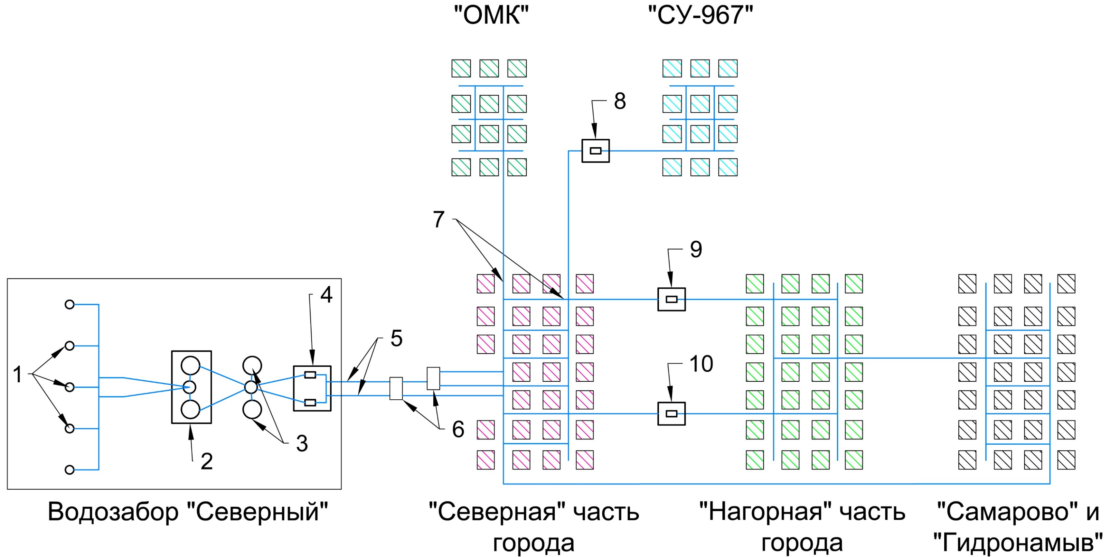
Рисунок 2. Общая схема централизованной системы водоснабжениягородаХанты-Мансийска.
1 — водозаборные сооружения (скважины); 2 — водоочистные сооружения; 3— резервуары чистой воды; 4 — насосная станция II-го подъема;5 — водоводы; 6 — распределительные камеры; 7—магистральные сети водоснабжения; 8— насосная станцияIII-го подъема «Метеостанция»; 9— насосная станцияIII-го подъема «Назымская»; 10 — повысительная насосная станция «Чехова д.12».

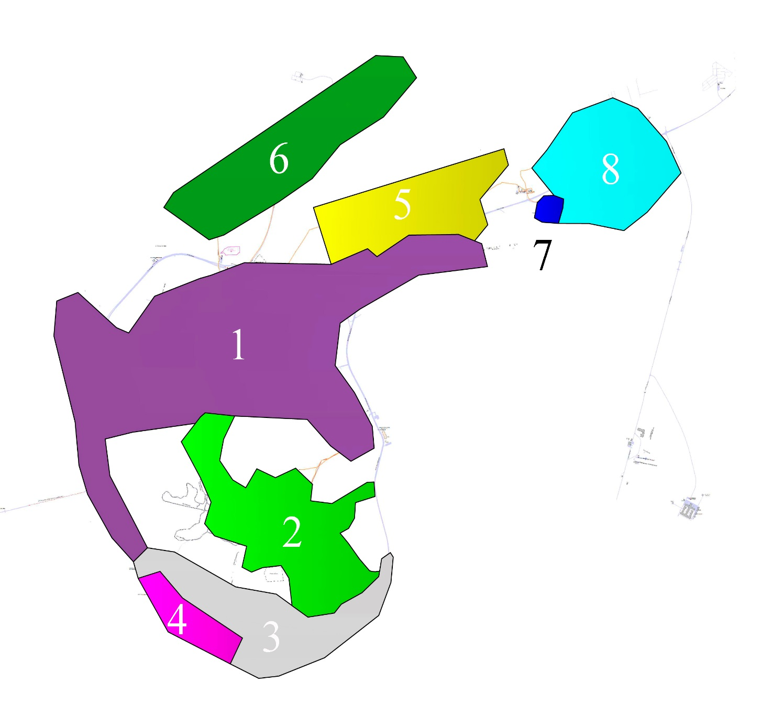
Рисунок 3. Схема размещения зон водоснабжения в структуре города Ханты-Мансийска.
- «Северная часть»;
- «Нагорная часть»;
- «Самарово»;
- «Гидронамыв» - «мкр. Иртыш»;
- «Аэропорт»;
- «ОМК»;
- «Югорская Долина»;
- «СУ-967».

Таблица 3.Данные по зонам водоснабжения города Ханты-Мансийска.
Территория города | Среднее водопотребление,  тыс. м³/сут
Северная | 6,604
Нагорная | 4,685
Самарово | 1,28
Гидронамыв – «мкр. Иртыш» | 0,011
Аэропорт | 0,070
«ОМК» | 0,21
«Югорская Долина» | 0,006
СУ-967 | 2,62
Всего по городу | 15,486
Источником централизованной системы водоснабжениягородаявляется единственные водозаборные сооружения - водозабор «Северный». Добыча воды на водозаборе осуществляется с использованием высокодебитных скважин. Подготовка воды до соответствия нормативам СанПиН 2.1.4.1074-01 «Питьевая вода» производится на водоочистных сооружениях, расположенных на территории водозабора. Подача воды в разводящую водопроводную сеть осуществляет с помощью насосной станции 2-го подъема расположенной в одном здании с водоочистными сооружениями.
Водоснабжение микрорайонов города осуществляется через единую сеть водоснабжения города, которая совмещает функции хозяйственно-питьевого и противопожарного водопровода. Существующая водопроводная сеть города представлена трубопроводами из полиэтилена (ПНД) диаметром от 110 до 400 мм, проложенными в период с 2000г. по 2014 г., и стальными трубопроводами,проложенными до 2000 года. Протяженность водопроводной сети, города Ханты-Мансийска,состоящих на балансе частных и ведомственных организации, составляет 220,76км. В таблице 4 указана балансовая принадлежность и протяженность сетей водоснабжения по г. Ханты-Мансийску.
Таблица4. Данные по балансовой принадлежности сетей водоснабжения.
Принадлежность сетей водоснабжения | Длинна сетей водоснабжения, км
Находящиеся на балансе частных и ведомственных организации | 220,76
Совместно проложенных с тепловыми сетями | 72,0
Принадлежащих ООО «ЮГРААВИА» | 7,55
ООО «Веллнесс-отель «Югорская Долина» | 1,13
Бесхозяйные сети | 56,56
В связи со сложностью рельефа (перепады высот по отметкам составляет порядка 100 метров) для обеспечения требуемого напора у потребителей на сети водоснабжения расположены две насосные станции 3-го подъема («Назымская» и «Метеостанция») и одна повысительная насосная станция («Чехова д. 12). Помимо этого, на сети водоснабжения для стабилизации давления установлены 16-ть регуляторов давления. Список регуляторов давления и адреса их установки указаны в таблице 5.

Таблица 5. Список регуляторов давления.
№ п/п | Наименование объекта, наименование выполняемых работ. | ед. изм. | кол-во | Дата |  |  | Примечание
1 | 2 | 3 | 4 | 5 | 6 | 7 | 8
1 | ул. Сутормина "Ляминская РЭБ" | шт. | 1,00 | 16 | октябрь | 2006 | замена 08.06.2011
2 | ул. Гагарина,254 | шт. | 1,00 | 17 | ноябрь | 2007
3 | ул. Ленина,104 | шт. | 1,00 | 9 | сентябрь | 2010
4 | перекресток улиц Тихая-Урожайная | шт. | 1,00 | 7 | октябрь | 2010
5 | ул. Мира,107 | шт. | 1,00 | 16 | октябрь | 2010
6 | пер. Советский,8 (баня) | шт. | 1,00 | 30 | октябрь | 2010
7 | ул. Мира,127 "Б" (Авиагородок) | шт. | 1,00 | 03 | ноябрь | 2010
8 | ул. Пионерская,16 "Боулинг центр" | шт. | 1,00 | 09 | ноябрь | 2010
9 | ул. Ермака,1 "А" | шт. | 1,00 | 10 | ноябрь | 2010
10 | ул. Заречная,16 | шт. | 1,00 | 17 | ноябрь | 2010
11 | ул. Рознина,70 "Б" | шт. | 1,00 | 9 | июнь | 2011
12 | ул. Крупская,11 | шт. | 1,00 | 7 | июнь | 2011
13 | ул. Пионерская,107 | шт. | 1,00 | 15 | июнь | 2011
14 | ул. Рознина,32 | шт. | 1,00 | 01 | июль | 2011
15 | ул. Чкалова,53 | шт. | 1,00 | 29 | июнь | 2011
16 | ул. Кирова,14 | шт. | 1,00 | 12 | июнь | 2011
 | ИТОГО |  | 16,00
Давление в существующих сетях водопровода составляет от 0,26 до 1,04 МПа. На сетях водопровода имеются пожарные гидранты и водоразборные колонки. Частично трубопроводы проложены совместно с теплотрассой. Такие водоводы выполнены из стальных труб, что приводит к вторичному загрязнению питьевой воды и ухудшению ее органолептических свойств.Длинна водоводов, проложенных совместно с тепловыми сетями, ориентировочно составляет 72 км.
В целях обеспечения требований надежности городская водопроводная сеть выполненакольцевой с несколькими тупиковыми участками для отдалённых потребителей.
Износ оборудования системы водоснабжения:
- водозабор (износ насосного оборудования скважин) – 31,7%;
- система очистки воды (износ основного оборудования ВОС, фильтра первой ступени, фильтра второй ступени) – 90%;
- система транспортировки воды (износ насосного оборудования НС) – 50%.
Пожарный запас воды в объеме 810 м³ хранится в резервуарах чистой воды на территории водозабора «Северный».
Водоснабжение «северной» части города, «ОМК», а также «Самарово» осуществляется напрямую от насосной станции 2-го подъема.
Водоснабжение «нагорной» частиосуществляется от насосной станции 3-го подъема «Назымская» и повысительной насосной станции «Чехова д.12».
Водоснабжение поселка «СУ-967» осуществляется от насосной станции 3-го подъема «Метеостанция».
Данная система водоснабжения является единой и осуществляет водоснабжение всех районов города Ханты-Мансийска, за исключением территории аэропорта, где она используется только в качестве резервной и автокемпингового комплекса «Югорская Долина». Водоснабжение объектов, расположенных на территории автокемпингового комплекса и аэропорта осуществляется от своих собственных локальных систем водоснабжения.

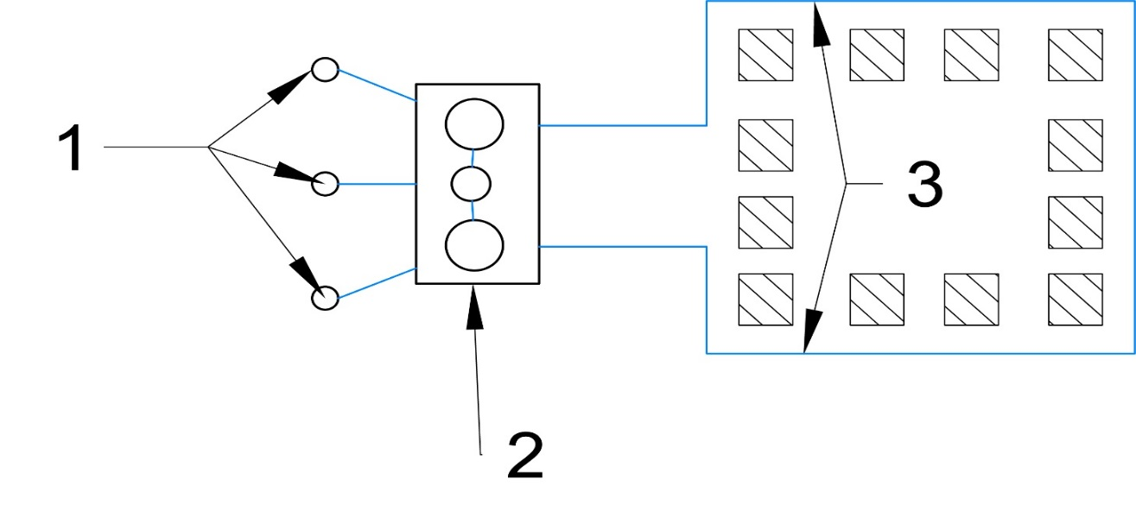
Рисунок 4. Общая схема системы водоснабжения автокемпингового комплекса «Югорская Долина».
1 — водозаборные сооружения (скважины); 2 — водоочистные сооружения, совмещенные с насосной станцией; 3 —магистральные сети водоснабжения.
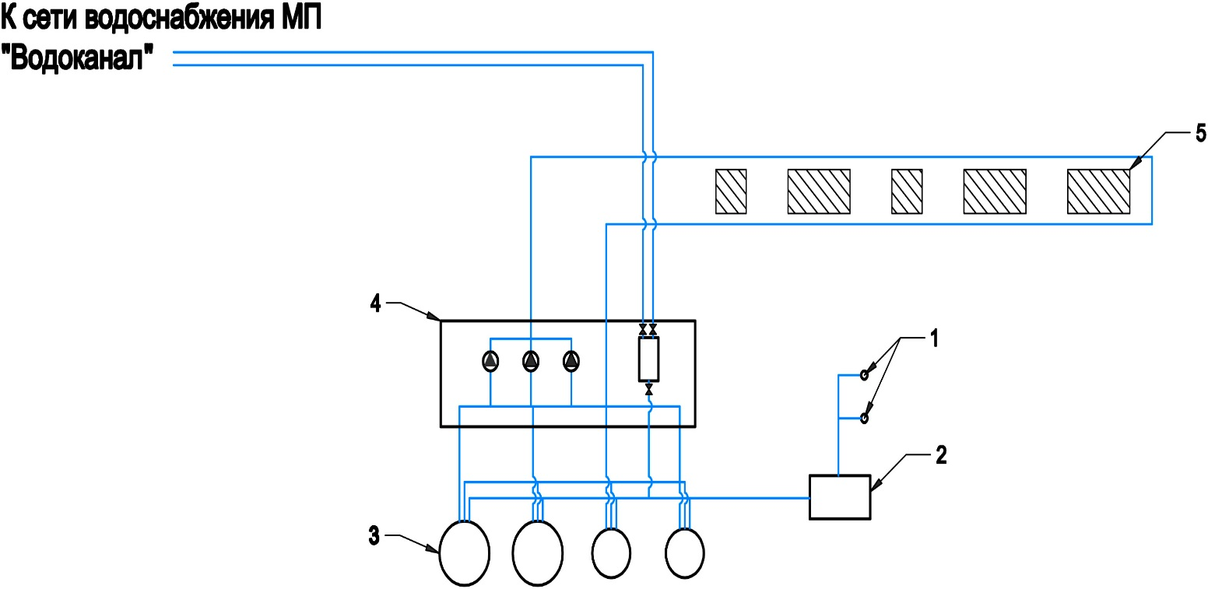
Рисунок 5. Общая схема системы водоснабжения аэропорта г. Ханты-Мансийска.
1 — водозаборные сооружения (скважины); 2 — водоочистные сооружения; 3 — резервуары чистой воды; 4 — насосы второго подъема; 5 —магистральные сети водоснабжения.
Описание состояния источника водоснабжения.
Источником водоснабжения подземных вод на территории города Ханты-МансийскаслужитподмерзлотныйАтлымский водоносный горизонт подземных вод (МПВ), который относится к Западно-Сибирскому артезианскому бассейну.Добыча подземных вод из данного водоносного горизонта осуществляется водозабором «Северный». На участке водозабора кровля отложений атлымского горизонта залегает на глубинах 125-160 м, подошва – 180-210 м, общая мощность горизонта составляет в среднем 65 м. Воды горизонта напорные, величина напора составляет 110-142 м. Роль слабопроницаемой кровли горизонта выполняет слой многолетнемерзлотных пород.
На водозаборе «Северный» постоянноведутсянаблюдения за водоотбором, уровнями эксплуатируемого и смежного водоносных горизонтов, качеством добываемых вод, состоянием водозаборных сооружений и состоянием территории ЗСО I – II поясов. Ежемесячно составляется отчет о гидрогеологических наблюдениях. Замеры для отчета проводятся в 10-ти наблюдательных и в четырех скважинах, подлежащих ликвидации. Замер динамических уровней производится электрической гидрорулеткой во всех работающих скважинах, кроме этого постоянно фиксируется системой АСУ. Данные заносятся в журнал мониторинга подземных вод, а также в электронную базу данных.
Согласно полученным данным динамический уровень эксплуатируемого водоносного горизонта изменяется в интервалах глубин 22 – 63 м. Созданные понижения в стволах эксплуатационных скважин, относительно естественных уровней (статического уровня), составляют на флангах водозабора: западном 10 – 24 м (скв. 24, 25, 26), восточном 12 – 20 м (скв. 27, 28),в центре 14 - 27 м. (скв. 29,30), что значительно меньше установленного лицензией допустимого понижения – 175 м. При достигнутомводоотборе максимальное понижение уровня составляет порядка 27,77 % от величины допустимого понижения.
Изменения динамического уровня в скважинах водозабора «Северный» по месяцам приведены на графике рисунка 6.
Рисунок6. Положение динамического уровняв скважинах в/з "Северный" за 2013 г.
Как следует из графика, динамический уровень эксплуатируемого водоносного горизонта достаточно выдержан, стабилен, резких колебаний не наблюдается, формируется при стабильных дебитах скважин, подвержен сезонным колебаниям. Положениединамического уровня по линии запад-восток представлено на рисунке 7.

Рисунок7.Динамический уровень по линии запад-восток в/з "Северный" в 2013 г.
Данные по замерам дебитов скважин и динамических уровней представлены в таблице № 6.
По сети наблюдательных скважин замеры статического уровня проводятся три раза в месяц (дополнительно используются скважины, выведенные из эксплуатации по техническим причинам). Всего в 2013 году выполнено 385 замеров. Изменения статического уровня, в зависимости от расхода водозабора и сезонных колебаний, наблюдаются в интервалах глубин 14-24,5 м. что соответствует отметкам от +5,5 до +15,5 м. По данным наблюдений в смежном новомихайловском ВГ глубина уровня составляет в среднем 8,5-10 м. абсолютная отметка +20,5+22,5м.
Положение статического уровня по линии запад-восток приведено на рисунке 8.

Рисунок8.Положение статического уровня в скважинах в/з "Северный" в 2013 году по линии запад-восток.
Колебания статического уровня связаны как с сезонными изменениями уровня поверхностных вод, так и с изменением объема отбора из работающих скважин.
Динамика изменения статического уровня по месяцам 2013 г. представлена на Рисунке 9.
Таблица 6. Данные по замерам дебитов скважин и динамических уровней.
Месяц | Число
 |  | 24 |  | 25 |  | 26 |  | 27 |  | 28 |  | 29 |  | 30 |  | 31 |  | 32 |  | 40
 |  | Q м3\час | Ндин | Q м3\час | Ндин | Q м3\час | Ндин | Q м3\час | Ндин | Q м3\час | Ндин | Q м3\час | Ндин | Q м3\час | Ндин | Q м3\час | Ндин | Q м3\час | Ндин | Q м3\час | Ндин
январь | 15 | 100,30 | 32,72 | 100,20 | 28,10 | 102,70 | 39,85 | 101,70 | 29,51 | 48,00 | 22,38 | 101,00 | 31,25 | 96,10 | 30,13 | 88,80 | 25,58 | 97,80 | 27,17 | 87,30 | 43,61
февраль | 10 | 110,30 | 35,66 | 103,50 | 29,00 | 100,30 | 40,66 | 106,10 | 37,90 | рем | Нст-18,68 | 109,00 | 33,37 | рез |  | рез | Нст-17,0 | рез |  | 57,70 | 60
 | 21 | 113,80 | 36,15 | 108,10 | 29,55 | 102,60 | 41,00 | 95,50 | 35,00 | рез | 18,00 | 101,90 | 32,20 | рез | Нст18,86 | 104,20 | 29,15 | рез |  | рез
 | 28 | 102,10 | 34,88 | 102,00 | 29,12 | 94,60 | 40,22 | рез | Нст-18,85 | 73,50 | 26,59 | 97,40 | 32,59 | 94,70 | 31,56 | 106,20 | 29,31 | рез |  | рез
 | среднее | 108,73 | 35,56 | 104,53 | 29,22 | 99,17 | 40,63 | 100,80 | 36,45 | 73,50 | 26,59 | 102,77 | 32,72 | 94,70 | 31,56 | 105,20 | 29,23 |  |  | 57,70 | 60
март | 21 | 106,20 | 35,00 | 103,60 | 28,82 | 99,80 | 41,10 | 103,00 | 36,88 | 75,50 | 26,33 | 99,90 | 32,84 | рез
 | 30 | 108,40 | 35,46 | 103,20 | 29,14 | 97,50 | 40,75 | 102,91 | 35,22 | 75,10 | 26,36 | 108,70 | 34,55 | рез |  |  | 27,00
 | среднее | 107,3 | 35,23 | 103,4 | 28,98 | 98,65 | 40,93 | 102,96 | 36,05 | 75,3 | 26,35 | 104,3 | 33,7 | 101,3 | 33,67 | 88 | 27 |  |  | 60 | 58,6
апрель | 19 | 106,6 | 35,4 | 97,1 | 28,65 | 89,9 | 39,3 | 103,7 | 33,51 | 74,9 | 26,05 | 105,5 | 34 |  |  |  |  |  |  | 75,5 | 63
 | 30 |  |  | 103,4 | 28,71 | 99,6 | 44,38 |  | 34,9 | 76,1 | 25,38 | 98,2 | 32,6 | 95,2 | 31,54 | 98,7 | 28,36
 | среднее | 106,30 | 35,40 | 100,25 | 28,68 | 94,75 | 41,84 | 103,70 | 34,2 | 75,5 | 25,72 | 101,85 | 33,3 | 95,2 | 31,54 | 98,7 | 28,36 |  |  | 75,5 | 63
май | 14 | 92,3 | 32,00 | 92,20 | 26,6 | 95,6 | 38,40 | рез | 17,5 | 74,6 | 24,55 | 93,9 | 31,3 | 95 | 30,6 | рез |  | рез |  | 83,1 | 49,75
 | 20 | 99,8 | 34,20 | 100,70 | 27,16 | 99,5 | 40,20 | 93,00 | 34,8 | 75,5 | 25,59 | 92,5 | 32,4 |  |  | рез |  | рез |  | 85,4 | 56,3
 | среднее | 96,05 | 33,10 | 96,45 | 26,88 | 97,55 | 39,30 | 93,00 | 34,8 | 75,05 | 25,07 | 93,2 | 31,85 | 95 | 30,6 |  |  |  |  | 84,25 | 53,03
июнь | 10 | 108 | 32,50 | 104,50 | 25,15 | рез |  | рез |  | 76,3 | 22,7 | 93,7 | 29,1 | 100,4 | 29,4 | рез |  | 102,6 | 26,6
 | 20 | 98,2 | 34,40 | 98,70 | 26,55 | 99,9 | 40,40 | рез |  | 77 | 24,5 |  | 31,2 |  | 31,2 | рез |  |  | 27,2 | 92,4 | 59,2
 | 30 | 100 | 30,83 | 108,60 | 28 | 98,2 | 37,15 | рез |  | 76,5 | 20,75 | 100 | 27,42 | 100 | 27,42 | рез |  |  | 24,86
 | среднее | 102 | 32,50 | 103,93 | 26,56 | 99,05 | 38,78 | 102,10 | 32,4 | 76,6 | 22,65 | 96,85 | 29,24 | 100,2 | 29,34 |  |  |  | 26,22 | 92,4 | 59,2
июль | 10 | 103,7 | 30,75 | 103,00 | 24,3 | 102,8 | 36,75 | рез | Нст-12,98 | 77,1 | 19,42 | рез | Нст-13,0 | рез | Нст-14,16 | рез | Нст-15,0 | 108,3 | 24,23 | рез | Нст- 14,4
 | 20 | 101,7 | 31,65 | 103,50 | 25 | 105,6 | 38,00 | рез |  | 76,2 | 19,97 | рез |  | 99,1 | 26,47 | 97,8 | 24 | 100,8 | 25,6 | 88,8 | 40,15
 | 31 | 108,1 | 32,25 | 101,40 | 24,96 | 100,4 | 37,50 | 104,40 | 27,33 | 75,8 | 21,19 | рез | Нст-15,5 | 103,2 | 27,5 | 101,9 | 24,22
 | среднее | 104,5 | 31,55 | 102,63 | 24,75 | 102,9 | 37,42 | 104,40 | 27,33 | 76,4 | 20,19 |  |  | 101,5 | 26,99 | 99,85 | 24,11 | 104,55 | 24,9 | 88,8 | 40,15
август | 10,00 | рез |  | 100,50 | 24,17 | 99,20 | 36,52 | 98,00 | 26,47 | 76,70 | 20,72 | рез |  | 98,80 | 26,32 | рез |  | рез |  | 94,00 | 42,19
 | 20 | рез |  | 94,60 | 23,9 | 89,2 | 34,55 | 90,10 | 25,5 | 76,7 | 20,85 | рез |  | 89,1 | 25,26 | рез |  | рез |  | 93,3 | 42,9
 | среднее | 100,4 | 29,68 | 97,55 | 24,04 | 94,2 | 35,54 | 94,05 | 25,99 | 76,7 | 20,79 | 98,6 | 29,8 | 93,95 | 25,79 | 106,4 | 26 | 106,6 | 27,03 | 93,65 | 42,55
сентябрь | 19 | 104,5 | 33,88 | 101,30 | 27,4 | 109,5 | 41,00 | 111,00 | 30 | 76,2 | 22,1 | рез |  | рез |  | рез |  | рез |  | 88 | 43,66
 | 20 | 108,7 | 34,10 | 102,90 | 27,95 | 107,5 | 41,20 | 103,80 | 29,1 | 75 | 22,5 | рез |  | 106 | 29,1 | 100,6 | 26,5 | рез |  | рез
 | среднее | 106,6 | 33,99 | 102,10 | 27,68 | 108,5 | 41,10 | 107,40 | 29,55 | 75,6 | 22,3 | 100 | 30,5 | 106 | 29,1 | 100,6 | 26,5 | 104,6 | 26,85 | 88 | 43,66
октябрь | 10,00 | 97,60 | 32,60 | 97,70 | 27,00 | 97,80 | 39,00 | 107,20 | 30,75 | 75,20 | 23,76 | 100,00 | 31,55 | рез |  | рез |  | 105,60 | 26,00 | рез
 | 20 | 104,7 | 34,30 | 110,20 | 29,35 | 108,70 | 41,76 | 108,50 | 31,56 | 76,00 | 23,00 | рез |  | рез |  | рез |  | 99,00 | 27,00 | рез
 | 30 | 111,8 | 36,00 | 104,90 | 29,88 | 113,10 | 43,19 | рез |  | 75,20 | 22,83 | рез |  | 106,60 | 30,70 | 105,60 | 29,00 | рез |  | 82,40 | 44,15
 | среднее | 104,7 | 34,30 | 104,27 | 28,74 | 106,53 | 41,32 | 107,85 | 31,16 | 75,47 | 23,20 | 100,00 | 31,55 | 106,60 | 30,70 | 105,60 | 29,00 | 102,30 | 26,50 | 82,40 | 44,15
ноябрь | 10 | 96,7 | 33,00 | 98,90 | 28,00 | 92,20 | 38,90 | рез |  | 75,00 | 23,83 | 93,30 | 30,45 | 98,10 | 29,67 | 110,00 | 28,00 | рез |  | рез
 | 20 | 106 | 36,7 | 108 | 30,6 | 108 | 45,7 | 98,7 | 28,91 | 75 | 23,83 | 90 | 32,8 | 100,7 | 30,4 | 104,6 | 28 | 117,2 | 29,8 | 87,4 | 43,5
 | 30 | 102,8 | 35,9 | 101 | 28,6 | 102 | 43 | 95 | 27,8 | 75 | 23,83 | 102,2 | 32,4 | 102,1 | 30,8 |  |  | 105,6 | 28,2 | 83,6 | 41,6
 | среднее | 101,8 | 35,2 | 102,6 | 29,07 | 100,73 | 42,53 | 96,9 | 28,4 | 75 | 23,83 | 95,2 | 31,88 | 100,3 | 30,29 | 107,3 | 28 | 111,4 | 29 | 85,5 | 42,55
декабрь |  | 106,80 | 35,00 | 99,60 | 29,00 | 105,40 | 41,62 | рез |  | 74,80 | 22,58 | рез | Нст 18,3 | 104,80 | 28,80 | 108,70 | 27,40 | рез |  | 84,30 | 40,44

Рисунок 9.Положение статического уровня в скважинах в/з "Северный" в течение 2013 года.
По химическому составу подземные воды гидрокарбонатные, магниевые, пресные с общей минерализацией от 0,1 до 0,6 г/дм³, нейтральные, величина водородного показателя 6,5-8,0, с повешенным содержанием железа общего (до 3,69 мг/дм³), аммония (1,5-2 мг/дм³), кремния и связанных с ним отклонений по органолептическим показателям, цветность (до 60°).
В санитарном отношении воды благополучные и характеризуются надежной защищенностью от поверхностного загрязнения.
В районе водозабора произведены гидрогеологические исследования с получением утвержденных эксплуатационных запасов подземных вод по категориям А и В в количестве 30 тыс. м³/сут (протокол ГКЗ № 2293 от 24 сентября 2010 года).
Некоторые показатели воды источника водоснабжения представлены в таблицах5 и 6.
Таблица 7. Данные по физико-химическим показателям качества воды водоисточника.
№  п/п | Физико-химический показатель | Единица измерения | Водозабор «Северный» Вода подземных источников водоснабжения (исходная вода)  средний результат за год
 |  |  | 2010 год | 2011 год | 2012 год | 2013 год
1 | 2 | 3 | 4 | 5 | 6 | 7
1 | Запах | балл | 2 | 2 | 2 | 2
2 | Вкус, привкус | балл | - | - | - | 1
3 | Цветность | градус | 39,40±7,88 | 42,35 | 41 | 30,8
4 | Мутность | мг/дм³ | <0,58 | <0,58 | <0,58 | <0,58
5 | Железо общее | мг/дм³ | 3,67±0,918 | 3,69 | 3,54 | 3,59
6 | Азот аммонийный | мг/дм³ | 1,7±0,18 | 1,75 | 1,71 | 1,74
7 | Нитрит-ион | мг/дм³ | 0,0048±0,0005 | <0,002 | <0,002 | <0,002
8 | Хлорид-ион | мг/дм³ | 17,86±2,00 | 17,7 | 19,5 | 22,4
9 | Медь | мг/дм³ | 0,12±0,03 | 0,074 | 0,09 | 0,07
10 | Сульфат-ион | мг/дм³ | <2 | <2 | 4,7 | <2
11 | Сухой остаток | мг/дм³ | 206,8±10,0 | 205,5 | 219 | 212
12 | Нитрат-ион | мг/дм³ | <0,5 | <0,5 | <0,5 | <0,5
13 | Жесткость | ⁰Ж | 1,36±0,20 | 1,31 | 1,32 | 1,35
14 | Нефтепродукты | мг/дм³ | 0,018±0,006 | 0,021 | 0,018 | 0,02
15 | Перманганатная окисляемость | мг/дм³ | 3,89±0,39 | 3,71 | 3,76 | 3,78
16 | Марганец | мг/дм³ | 0,15±0,038 | 0,146 | 0,14 | 0,15
17 | Водородный показатель | ед. рН | 6,72±0,20 | 6,85 | 6,62 | 6,69
18 | Температура | ⁰С | 1,0±0,1 | 1,0±0,1 | 1,0±0,1 | 1,0±0,1
19 | Фенолы | мг/дм³ | <0,00050 | <0,00050 | <0,00050 | <0,0005
20 | Формальдегид | мг/дм³ | <0,02 | <0,02 | <0,02 | <0,02

Таблица 8. Данные по микробиологическим показателям качества воды водоисточника.
№  п./п. | Определяемый показатель | ед. изм. | Водозабор «Северный»
 |  |  | 2010 год | 2011 год | 2012 год | 2013 год
1 | 2 | 3 | 4 | 5 | 6 | 7
1 | Общее микробное число | число образующих колонии бактерий в 1 мл | 89/0 | 96/0 | 236/0 | 246/0
2 | Общие колиформные бактерии (ОКБ) | число бактерий в 100 мл | 89/0 | 96/0 | 236/0 | 246/0
3 | Термотолерантныеколиформные бактерии (ТКБ) | число бактерий в 100 мл | 89/0 | 96/0 | 236/0 | 246/0
4 | Споры сульфитредуцирующихиклостридий | число спор  в 20 мл | - | - | - | -
5 | Ротавирусы человека, энтеровирус | 1 фильтр | отсутствие | 2/0 | 2/0 | 4/0
МП «Водоканал» осуществляет забор подземных вод и эксплуатацию водозабора «Северный» на основании Лицензии ХМН 02061 ВЭ и Дополнения №3 к данной Лицензии от 18 апреля 2011 г., по внесению изменений в условия добычи подземных вод в связи с выполнением геологоразведочных работ по переоценке запасов ППВ и утверждения их в Государственной комиссии по запасам РФ. При получении лицензии, планировались к эксплуатации новомихайловский и атлымский водоносные горизонты. Однако с вводом в эксплуатацию высокодебитных (до 2000 м³/сут) скважин эксплуатируется только атлымский водоносный горизонт.
Лицензия зарегистрирована в Территориальном агентстве по недропользованию по Ханты-Мансийскому автономному округу - Югре 15.01.2007 г. Срок окончания действия лицензии 22 июня 2032 г.
Участок недр водопользования имеет статус горного отвода. Горный отвод совпадает с границами отведенного земельного участка с ограничением по глубине - 250 м.
Согласно дополнению № 3 к лицензионному соглашению от 18 апреля 2011г. максимальный разрешенный водоотбор составляет 30 тыс. м³/сут, допустимое понижение уровня подземных вод – 175 м.
  - Описание водозаборных сооружений.
В централизованной системе водоснабжении города Ханты-Мансийска для добычи воды, приведения ее к соответствующим показателям и подачи в сеть в настоящее время используется один водозабор подземных вод - «Северный». Водозабор расположен в северной части города Ханты-Мансийска на улице Водопроводная дом № 2 и находится в работе с 1970 года, с 2006 года является основным водозаборным сооружением города.
Приказом № 14-нд от 21.12.2010 г. департамента природных ресурсов и несырьевого сектора экономики ХМАО-Югры установлены границы и режимы зон санитарной охраны водозабора подземных вод «Северный», а именно:
- Граница первого пояса зон санитарной охраны (ЗСО) установлена радиусом 30 м от скважин;
- граница второго пояса ЗСО совмещена с границей первого пояса;
- граница третьего пояса ЗСО установлена радиусом 2300 м от центра водозабора.
Первый пояс зоны санитарной охраны (строгого режима) площадью 170746 м². включает территорию расположения водозаборов, площадок всех водопроводных сооружений и водопроводящего канала. Назначение первого пояса - защита места водозабора и водозаборных сооружений от случайного или умышленного загрязнения и повреждения. Территория первого пояса, в соответствии с требованиями СанПиН 2.1.4.1110-02 спланирована для отвода поверхностного стока за ее пределы, озеленена, по периметру протяженностью 2,5 км, огорожена забором высотой 2 м с пропуском по верху колючей проволоки, и охраняется круглосуточно, ведомственной охраной в количестве 8 человек. Кроме этого на всех водозаборных и наблюдательных скважинах смонтированы блок-боксы. Для исключения возможности попадания загрязняющих веществ, устья скважин герметизированы.
Мероприятия по поддержанию санитарной обстановки на территории ЗСО I и II пояса выполняются в соответствии с требованиями СанПиН 2.1.4.1110-02.
Водозабор представляет собой комплекс сооружений по подъему подземных вод, их очистке, хранению и подаче в сеть. Водозабор состоит из следующих основных сооружений:
- Водозаборные сооружения (скважины);
- Водоочистные сооружения;
- Резервуары чистой воды;
- Сооружения для обеззараживания;
- Насосная станция 2-го подъема.
На рисунке 11 показана принципиальная схема основных сооружений водозабора «Северный».
В состав водозаборных сооружений входят 19-ть артезианских скважин. В настоящее время в эксплуатации находятся 11-ть высокодебитных скважин, одна скважина используется как резервная, остальные 8-мь используются как смотровые.
На водозаборе организован учет водоотбора как по скважинам, так и по водозабору в целом. Данные по количеству добываемой воды, давлению и динамическому уровню непрерывно регистрируются в автоматическом режиме системой управления технологическим процессом. Расход водозабора характеризуется в целом постоянным устойчивым ростом. Средняя эксплуатационная производительность одной скважины, построенной с усовершенствованной водоприемной частью, составляет не менее 2,0 тыс. м³/сут и соответствует проектным нагрузкам скважин.
Минимальный ежесуточный расход водозабора установлен на уровне 13,71 тыс. м³/сут (август), максимальный – 16,11 тыс. м³/сут (март). Средний ежесуточный расход водозабора в 2013 году – 15,41 тыс. м³/сут.
За 2013 г. на водозаборе добыто 5625,63 тыс. м³ воды. Расход водозабора по месяцам представлен на рисунке 10.

Рисунок 10. Ежемесячный отбор воды по водозабору "Северный" в 2013 г.
Ежемесячный расход по скважинам и в целом по водозабору «Северный» представлен в таблице № 9.

Таблица №9. Расход по скважинам и в целом по водозабору «Северный».
№ скважины по паспорту | Наблюдение по месяцам |  |  |  |  |  |  |  |  |  |  |  | Факт водоотбор за 2013 год, тыс.м³/год
 | январь | февраль | март | апрель | май | июнь | июль | август | сентябрь | октябрь | ноябрь | декабрь
6 | 9144,2 | 8691,4 | 8644,0 | 8454,0 | 8730,0 | 11534,2 | 12830,0 | 2417,0 | 8325,0 | 10029,0 | 6500,0 | 8175,0 | 103473,8
24 | 75056,4 | 66656,4 | 75259,0 | 61747,0 | 69169,0 | 74953,8 | 76263,0 | 45880,0 | 72131,0 | 77848,0 | 73154,0 | 77119,0 | 845236,6
25 | 74810,4 | 67319,7 | 75814,0 | 71626,0 | 64884,0 | 74796,7 | 76675,0 | 60007,0 | 72680,0 | 77716,0 | 72990,0 | 77255,0 | 866573,8
26 | 76470,0 | 68119,5 | 75668,0 | 65170,0 | 74462,0 | 67427,8 | 73954,0 | 73283,0 | 73226,0 | 77335,0 | 73325,0 | 77827,0 | 876267,3
27 | 38841,2 | 34887,1 | 32359,0 | 43766,0 | 38960,0 | 22658,1 | 47016,0 | 33331,0 | 44658,0 | 33638,0 | 49574,0 | 24555,0 | 444243,4
28 | 33324,0 | 20291,5 | 55315,0 | 53951,0 | 56359,0 | 55919,1 | 59232,0 | 59338,0 | 56684,0 | 58666,0 | 54761,0 | 56290,0 | 620130,6
29 | 74767,8 | 66755,4 | 76059,0 | 72564,0 | 57127,0 | 19498,0 | 285,0 | 20203,0 | 18295,0 | 22700,0 | 37093,0 | 32217,0 | 497564,2
30 | 27270,0 | 40540,0 | 38658,0 | 36167,0 | 33643,0 | 39832,8 | 55306,0 | 54237,0 | 41553,0 | 29064,0 | 34730,0 | 30656,0 | 461656,8
31 | 25642,0 | 25026,0 | 20602,0 | 20221,0 | 24739,0 | 2604,0 | 29690,0 | 25760,0 | 27183,0 | 36325,0 | 18499,0 | 35830,0 | 292121,0
32 | 23467,0 | 25083,0 | 24992,0 | 26917,0 | 24757,0 | 56243,0 | 23256,0 | 28135,0 | 24887,0 | 41380,0 | 42575,0 | 43525,0 | 385217,0
40 | 18857,0 | 11660,0 | 16101,0 | 17854,0 | 22067,0 | 14232,0 | 21073,0 | 22385,0 | 19147,0 | 21469,0 | 17195,0 | 31104,0 | 233144,0
 | 477650,0 | 435030,0 | 499472,0 | 478437,0 | 474897,0 | 439699,5 | 475580,0 | 424976,0 | 458769,0 | 486170,0 | 480396,0 | 494553,0 | 5625630,0

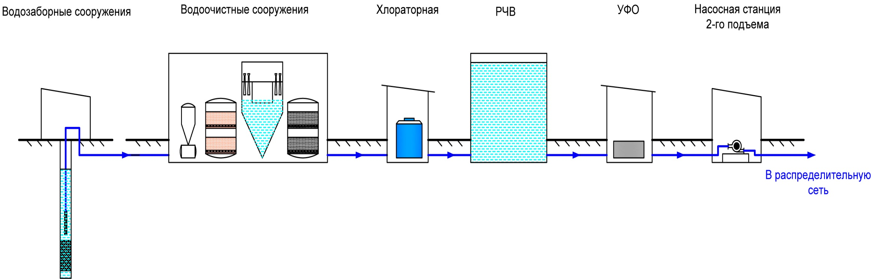
Рисунок 11. Схема основных сооружений водозабора «Северный».
Водозаборные сооружения.
В состав водозаборных сооружений входят 11 артезианских скважин.В настоящее время в эксплуатации находятся 11 скважин (10 рабочих, 1 резервная). Остальные скважины не эксплуатируются в связи с недостаточным дебитом и используются как наблюдательные. Все находящиеся в эксплуатации скважины оборудованных надземными павильонами и погружными насосами ЭЦВ. Каждый скважный насос оборудован частотным преобразователем. Для учета расхода поднятой каждой скважиной воды в павильонах установлены магнитно-индукционные расходомеры SiemensMAG 6000.
Для определения технического состояния скважин один раз в год на каждой скважине производится видео обследование оборудованием R-САМ 1500. По результатам видео обследования составляется Акт, который хранится в паспорте скважины.
В соответствии с последними результатами обследования скважины находятся в хорошем техническом состоянии. Резьбовые соединения герметичны. Фильтровые части скважин чистые. Устья эксплуатационных скважин герметизированы в соответствии с ГОСТ Р-22.6.01-95. Из числа действующих скважин в постоянной работе находятся 7-8, 4-3 скважины находятся в резерве.
В таблице 10 представлены данные по артезианским скважинам водозабора «Северный». Каждая скважина работает в своем определенном режиме со средней наработкой 13,8 часов в сутки.В процессе эксплуатации скважин ежедневно измеряется дебит работающих скважин, динамический уровень, давление на устье скважины. Производится контроль динамического уровня с помощью электрической рулетки 3 раза в месяц с целью сверки с данными АСУ. При остановке скважин производится замер статического уровня. Данные по количеству добываемой воды, давлению и динамическому уровню непрерывно регистрируются в автоматическом режиме системой управления технологическим процессом.
В соответствии со СНиП 2.04.02-84 количество резервных скважин на водозаборе при количестве рабочих скважин до 12 шт, должно составлять 2 шт. В настоящее время в резерве находится как минимум три скважины, что соответствует требованию СНиП.
Максимальная производительность водозаборных сооружений на данный момент определена при учете 9-ти рабочих скважин и составляет 900 м³/час или 21600 м³/сут. две скважины принимаются резервными.
На рисунках 12-15 показано существующее состояние водозаборных сооружений.
Таблица 10. Данные по скважинам и маркам установленных насосов.
№ п./п. | Номер скважины | Глубина скважины, м | Дебет, м³/час | Дата установки насоса | Тип насоса | Производительность насоса, м³/час | Напор, м | Мощность эл. Двигателя, кВт | Примечание.
1 | 24 | 208 | 100 | 18.07.2014 | ЭЦВ 10-120-80 | 120 м³/час | 80 | 33 | Рабочая
2 | 25 | 212 | 100 | 18.09.2012 | ЭЦВ 10-120-60 | 120 м³/час | 60 | 32 | Рабочая
3 | 26 | 209 | 100 | 11.06.2014 | ЭЦВ 10-120-60 | 120 м³/час | 60 | 32 | Рабочая
4 | 27 | 205 | 100 | 25.03.2014 | ЭЦВ 10-120-60 | 120 м³/час | 60 | 32 | Рабочая
5 | 28 | 210 | 100 | 08.08.2014 | ЭЦВ 10-120-60 | 120 м³/час | 60 | 32 | Рабочая
6 | 29 | 210 | 100 | 22.02.2013 | ЭЦВ 10-120-60 | 120 м³/час | 60 | 32 | Рабочая
7 | 30 | 208 | 100 | 27.03.2014 | ЭЦВ 10-120-60 | 120 м³/час | 60 | 32 | Рабочая
8 | 31 | н/д | 100 | 2010 г. | ЭЦВ 10-120-80 | 120 м³/час | 80 | 33 | Рабочая
9 | 32 | н/д | 100 | 2010 г. | ЭЦВ 10-120-80 | 120 м³/час | 80 | 33 | Рабочая
10 | 40 | н/д | 100 | 2010 г. | ЭЦВ 10-120-80 | 120 м³/час | 80 | 33 | Рабочая
11 | 6 | н/д | 25 | 24.10.2013 | ЭЦВ 8-25-125 | 25 м³/час | 125 | 33 | Резерв.
12 | 2 | - | - | - | демонтирован | - | - | - | Наблюдательная
13 | 3 | - | - | - | демонтирован | - | - | - | Наблюдательная
14 | 7 | - | - | - | демонтирован | - | - | - | Наблюдательная
15 | 8 | - | - | - | демонтирован | - | - | - | Наблюдательная
16 | 12 | - | - | - | демонтирован | - | - | - | Наблюдательная
17 | 13 | - | - | - | демонтирован | - | - | - | Наблюдательная
18 | 15а | - | - | - | демонтирован | - | - | - | Наблюдательная
19 | 23 | - | - | - | демонтирован | - | - | - | Наблюдательная

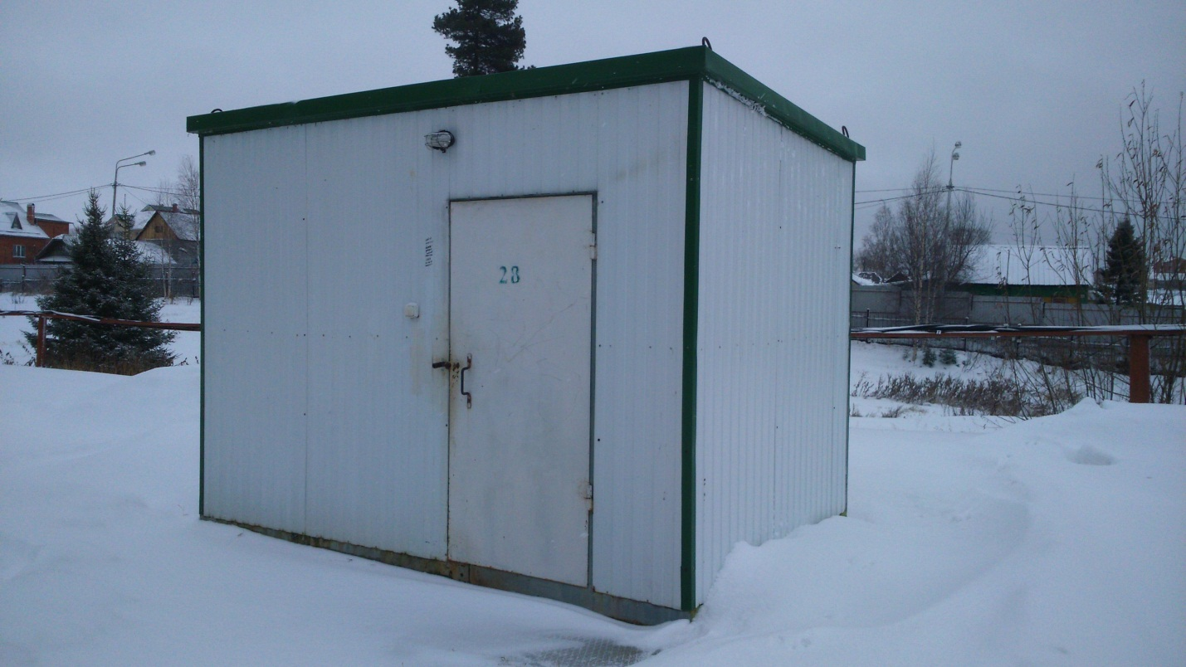
Рисунок 12. Павильон скважин №28.
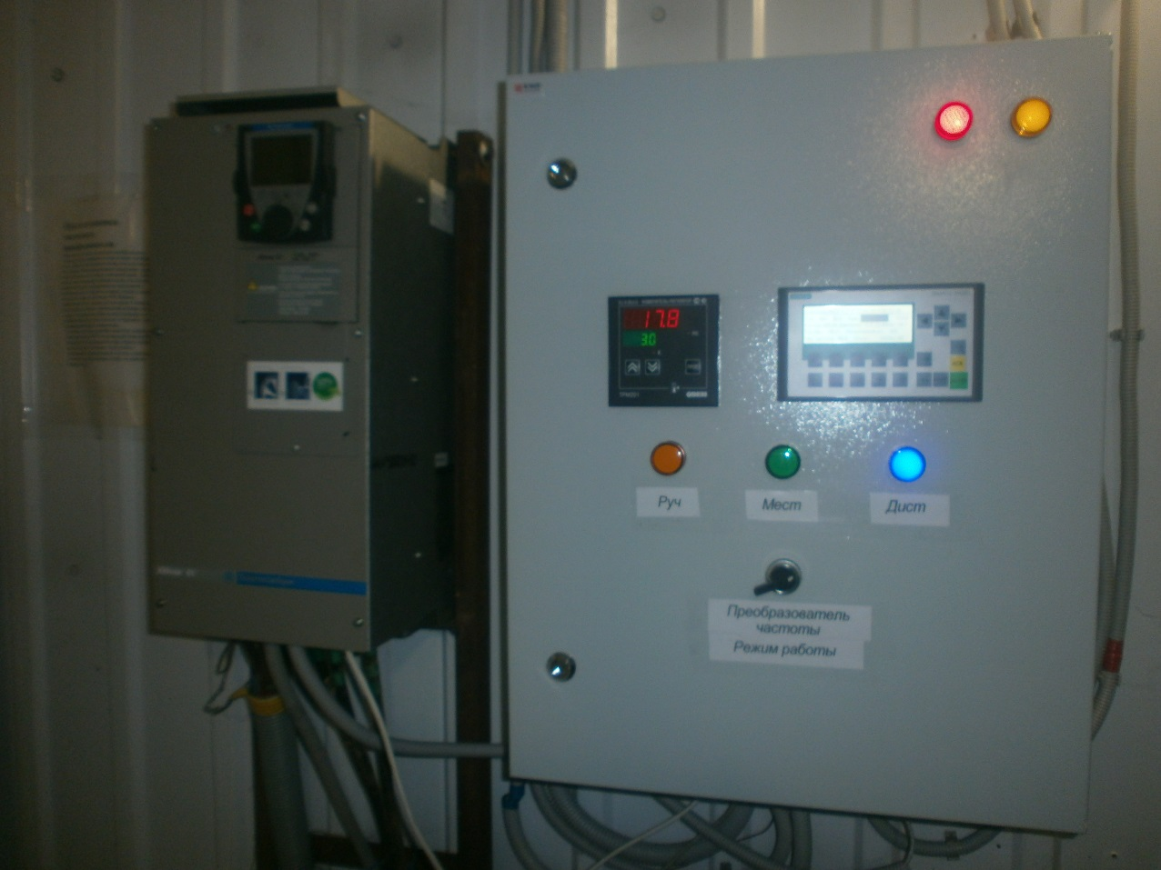
Рисунок 13. Шкаф управления насосом.
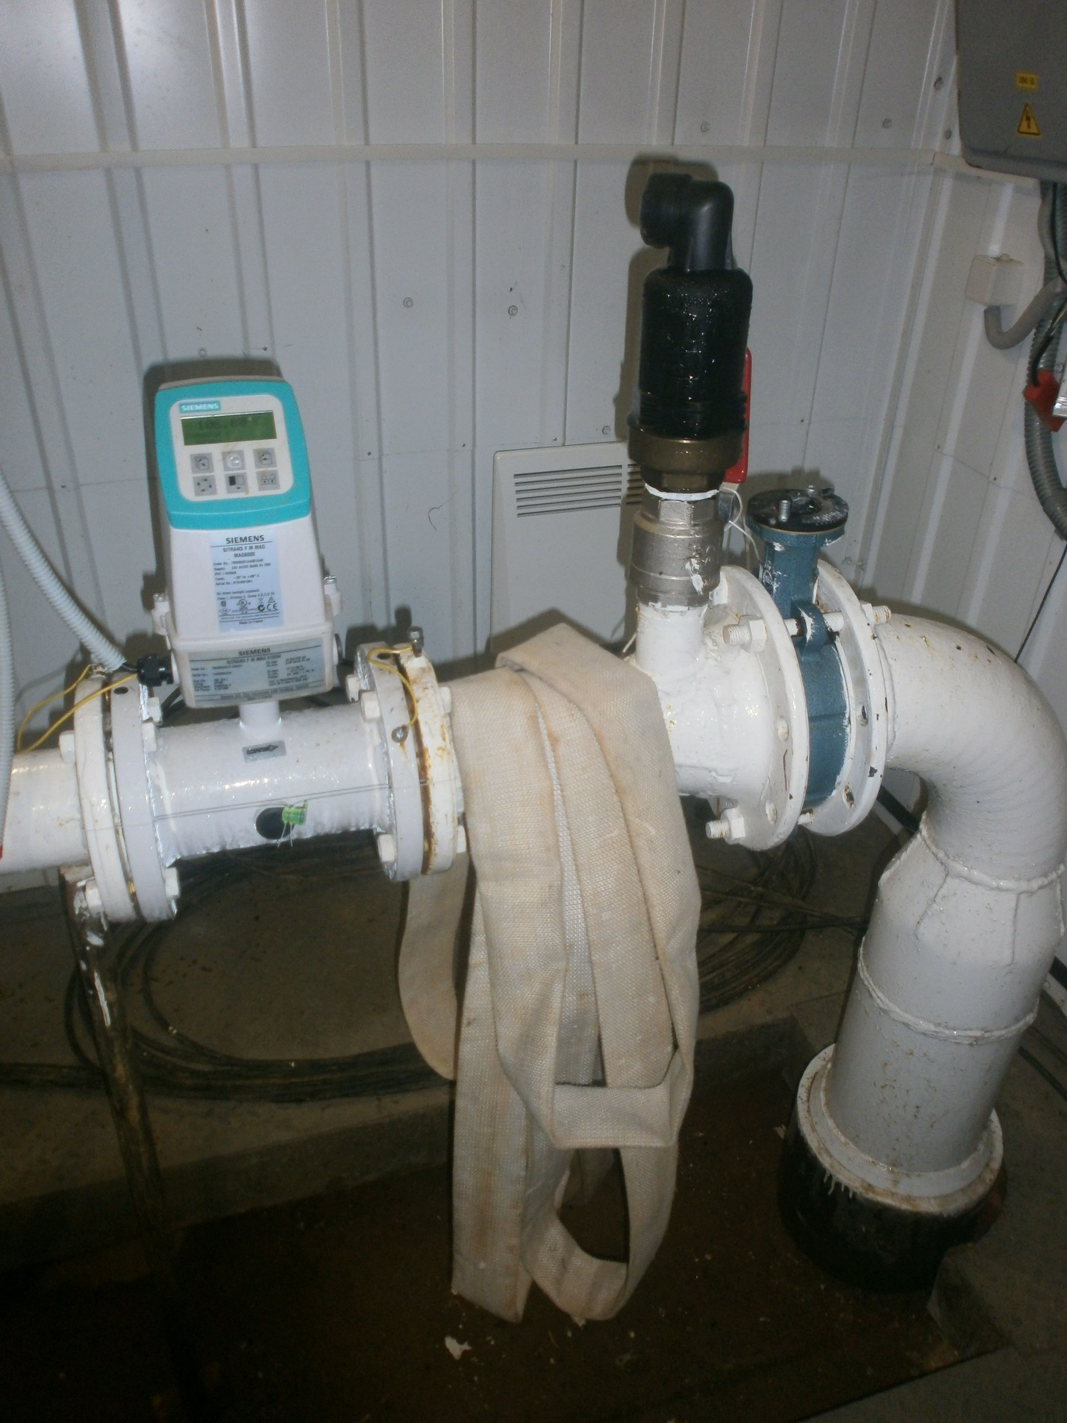
Рисунок 14. Расходомер, установленный на скважине №29.
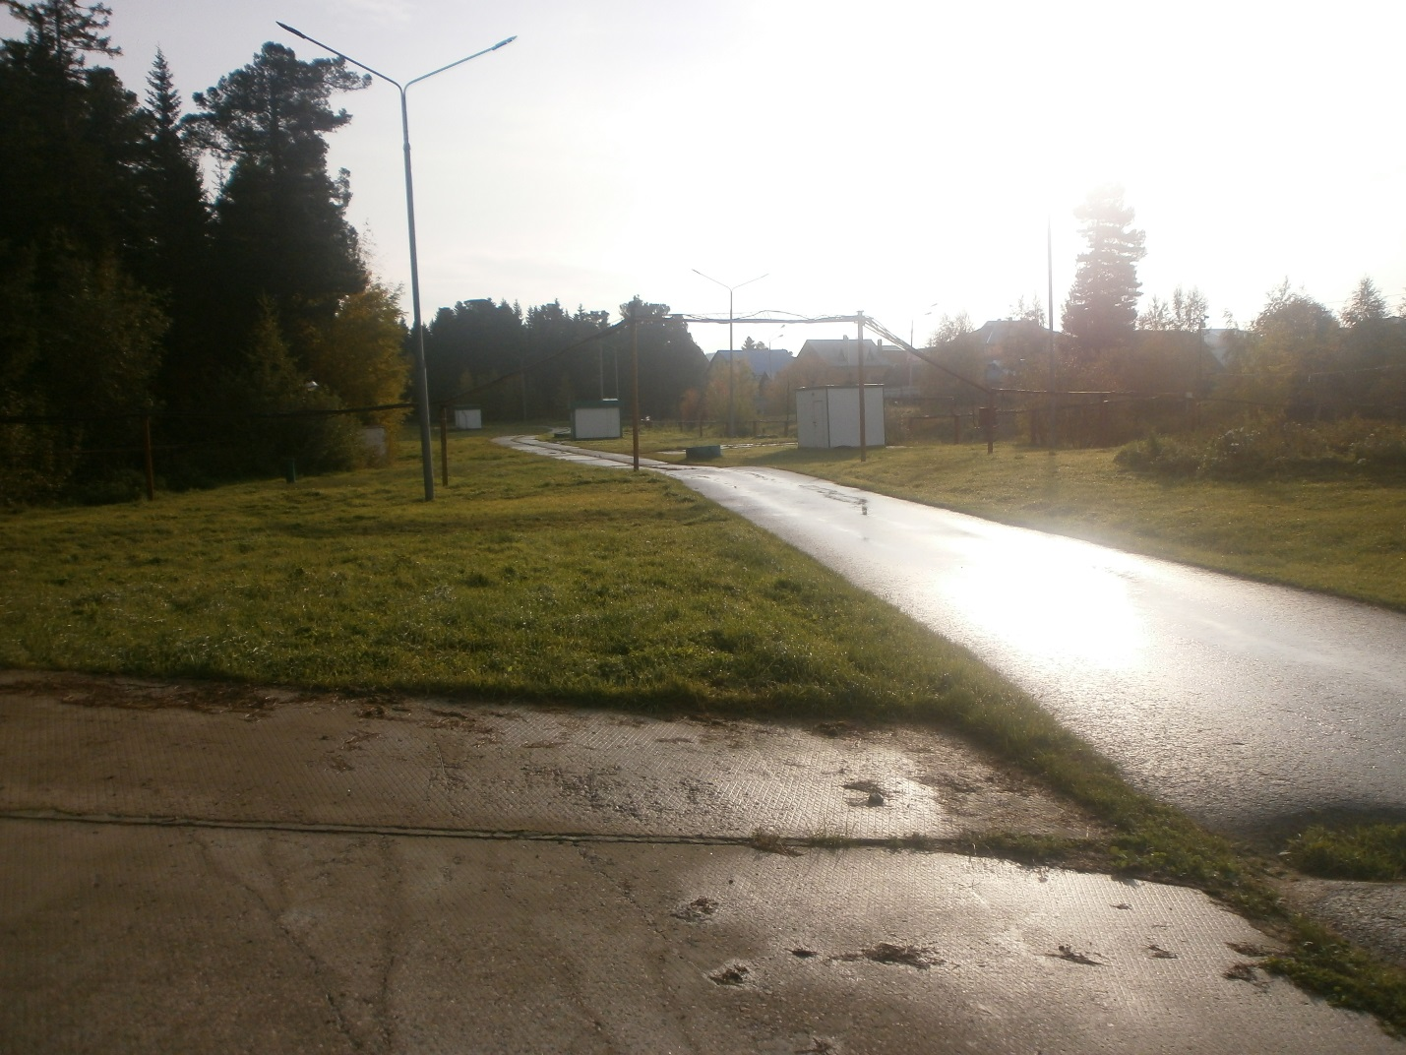
Рисунок 15. Павильоны скважин на площадке водозабора «Северный».
Водоочистные сооружения.
Для приведения добытой воды до нормативных показателей, соответствующих СанПиН МП «Водоканал» эксплуатирует водоочистные сооружения (ВОС), расположенныена территории водозабора «Северный». На рисунке 16 показано здание насосно-фильтровальной станции ВОС.
На ВОС используется следующая технология очистки:
Вода со скважин поступает на пескоотделительную установку гидроциклонного типа, где происходит удаление твердых частиц из исходной воды.
После прохождения песколовок вода подается в устройства смешения, которые установлены в фильтровальном зале перед каждым фильтром 1-ой ступени.
Они предназначены для смешения обрабатываемой воды с озоновоздушнойсмесью.Для предотвращения кальматации фильтров из-за избыточного развития железобактерий в устройство смешения также подаётся избыточная озоновоздушная смесь из аэратора.
После смешения, вода подаётся на фильтры первой ступени, загруженные дроблённой горелой породой «Розовый песок».
Избыточный воздух и выделившиеся из воды газы удаляются из фильтров через автоматические воздухоотводчики и аппарат разложения озона в атмосферу.
После фильтров, вода поступает в резервуар-усреднитель,объемом1000 м³.,необходимый для хранения запаса воды на случай возникновения аварийной ситуации на скважинах водозабора.
Из резервуара-усреднителя вода забирается насосами насосной станцииподкачки.В помещении насосной станции подкачки установлено 3 насоса. Данная насосная станция предназначена для подачи воды на вакуумно-эжекционные аппараты, установленные в аэраторе-дегазаторе.
Вода, поданная насосной станцией, в аэраторе-дегазаторесмешиваетсяс озоновоздушной смесью, помимо этого здесь происходит контакт воды с озоном иудаление из воды растворенных газов. Время пребывания исходной воды в аэраторе зависит от производительности станции и находится в пределах от 1,5 ч. до 45 мин.
Из аэратора, через переливную воронку, обработанная озоном вода поступает в промежуточную емкость, объемом 100м³ предназначенную для обеспечения необходимого объема воды для работы насосов, подающих воду на напорные фильтры 2-ой ступени.
Пройдя фильтры второй ступени, вода поступает в резервуары накопители чистой воды.
С резервуаров чистой воды вода поступает на обеззараживание и далее через насосную станцию 2-го подъема в распределительную сеть. Для обеззараживания на водозаборе используются бактерицидные установкиУДВ-500-72.В летнее время года дополнительно к УФ-обеззараживанию применяется хлораторнаяустановка.В таблице 11 указаны марки и характеристики насосного оборудования, установленного на ВОС.
На рисунке 17 показана принципиальная схема водоочистных сооружений водозабора «Северный».

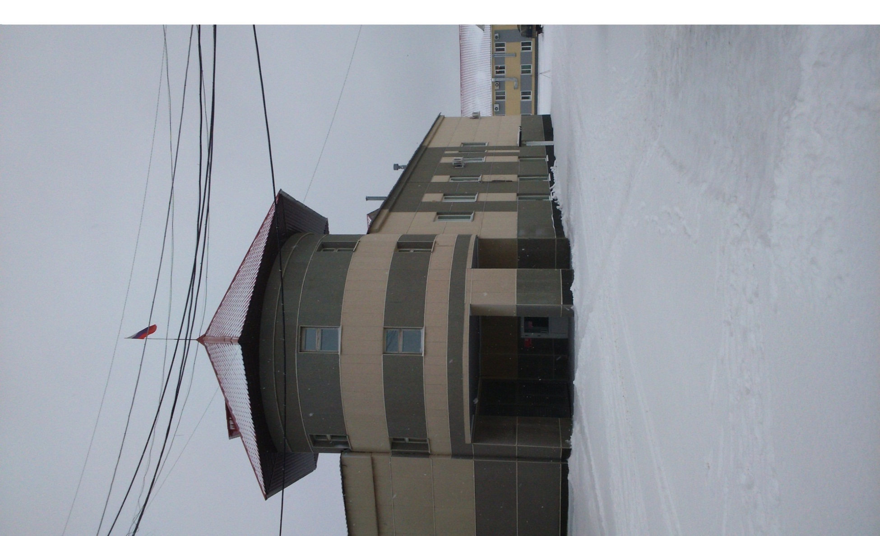
Рисунок 16. Здание насосно-фильтровальной станции ВОС.
Таблица 11. Характеристики насосов, установленных на ВОС.
№  п./п. | Марка насоса | Производительность, м³/час | Напор насоса, м | Мощность эл. двигателя, кВт | Примечание
Насосная подкачки на аэратор
1 | Иртыш ЦМК 150/400 | 400 | 50 | 90 | Раб.
2 | Flygt 3231 | 300 | 65 | 70 | Рез.
3 | Иртыш ЦМК 150/400 | 400 | 50 | 90 | Раб.
4 | Flygt 3152 | 100 | До 25 | 9 | Раб.Дляперекачка осадка
Подача воды на фильтры
5 | 1Д315-50а | 300 | 42 | 55 | Раб.
6 | 1Д315-50а | 300 | 42 | 55 | Раб.
7 | 1Д315-71а | 300 | 42 | 55 | Рез.
8 | 1Д315-50а | 300 | 42 | 55 | Рез.
Насосы по промывке УФО
9 | МРСМ 1Е calpeda | 15 | 12 | 0,73 | Промывной
10 | МРСМ 1Е calpeda | 15 | 12 | 0,73 | Промывной
11 | МРСМ 1Е calpeda | 15 | 12 | 0,73 | Промывной
Насосы по подаче озонокислородной смеси
12 | GrundfosCR5-15 A96513386 | 5,8 | 75,9 | 2,2
13 | Grundfos CR5-15 A96513386 | 5,8 | 75,9 | 2,2
14 | Grundfos CR5-15 A96513386 | 5,8 | 75,9 | 2,2
15 | Grundfos CR5-15 A96513386 | 5,8 | 75,9 | 2,2
16 | Grundfos CR5-15 A96513386 | 5,8 | 75,9 | 2,2
Компрессор
17 | ВК-6М УХЛ4 | 6 | 0,15 | 18,5
18 | ВК-6М УХЛ4 | 6 | 0,15 | 18,5
19 | ВК-6М УХЛ4 | 6 | 0,15 | 18,5
Насосная промывной воды
20 | 1Д500-63 | 500 | 63 | 160
21 | 1Д500-65 | 500 | 63 | 160
Сооружение обработки осадка
22 | СМ 100/65/200 | 62,5 | 12 | 5,5
23 | СМ 100/65/200 | 62,5 | 12 | 5,5
24 | К 80/65/160 | 50 | 32 | 7,5
25 | К 80/65/160 | 50 | 32 | 7,5
26 | Иртыш 75 ПФ | 100 | 10 | 7,5
27 | Иртыш 75 ПФ | 100 | 10 | 7,5
28 | Иртыш 75 ПФ | 100 | 10 | 7,5
29 | Иртыш 75 ПФ | 100 | 10 | 7,5
Хлораторная
30 | DMX 190-10 | 190 | 10 | 0,37 | Насос-дозатор
31 | DMX 190-10 | 190 | 10 | 0,37 | Насос-дозатор
32 | Grundfos КР-150 | 8,5 | 5,5 | 0,3

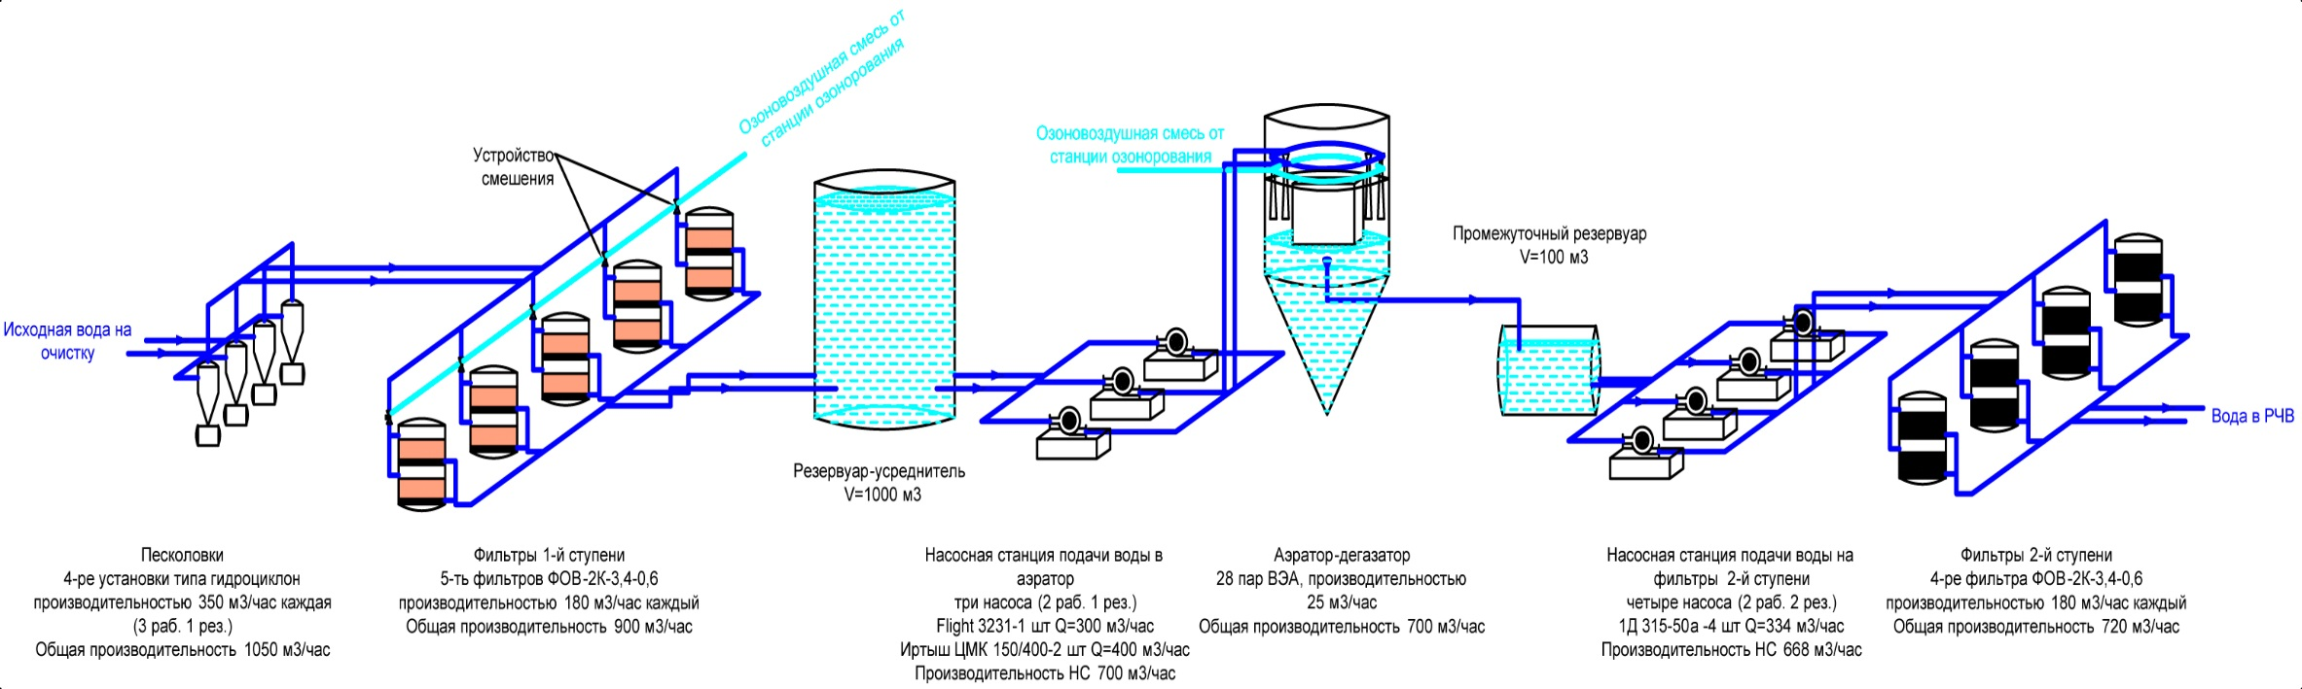
Рисунок 17. Принципиальная схема водоочистных сооружений водозабора «Северный».
Песколовки.
В качестве песколовок на ВОС используется гидроциклонная установка производительностью 1050 м³/час. Здесь происходит удаление твердых частиц из исходной воды. Установка состоит из 4 фильтрующих модулей производительностью 350 м³/час каждая. Размер улавливаемых твердых частиц от 1мкм. Фильтрующие модули работают согласно графику: три в работе, один в резерве. Один раз в неделю производится промывка модулей без выведения их из работы. Частота промывок может изменяться в зависимости от количества твердых частиц в мешочных фильтрах.
На рисунке 18 показана гидроциклонная установка водозабора «Северный».
Устройство смешения.
Устройства смешения установлены в фильтровальном зале перед каждым фильтром 1-ой ступени.Они предназначены для смешения обрабатываемой воды с озоновоздушной смесью. В результате контакта происходит окисление двухвалентного железа по реакции
4Fe 2 + O2 + 2H2O = 4Fe(OH)3 + 8CO2
На окисление 1мг двухвалентного железа расходуется 0,143 мг растворённого в воде кислорода. В процессе эксплуатации выявлено, что наиболее эффективно окисление протекает при концентрации растворённого кислорода в воде от 2,5 до 5мг/дм3.
Фильтры 1-й ступени.
В помещении станции установлены 5 фильтров ФОВ-2К-3,4-0,6, отличительной особенностью которых является наличие двух камер фильтрации, работающих параллельно. В качестве загрузки на фильтрах используется дроблённая горелая порода «Розовый песок».
На поверхности загрузки фильтра протекают биохимические процессы окисления двухвалентного железа и марганца, сероводорода и аммонийного азота. Нерастворимые соединения гидроксидов железа и марганца задерживаются в толще фильтрующей загрузки. Сероводород, азот аммонийный, окисляются до менее токсичных сульфатов и нитратов. Наиболее эффективно процессы протекают при концентрации растворённого кислорода в воде от 2,5-х до 5,0 мг/дм³.
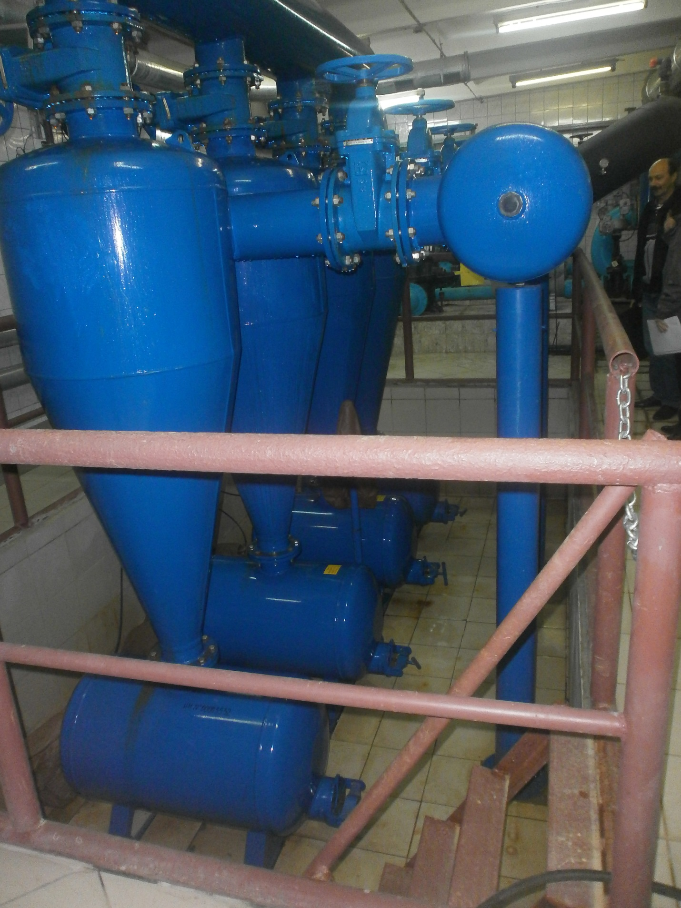
Рисунок 18. Гидроциклонная установка.
Для предотвращения кальматации фильтров из-за избыточного развития железобактерий в устройство смешения подаётся избыточная озоновоздушная смесь из аэратора. Избыточный воздух и выделившиеся из воды газы удаляются из фильтров через автоматические воздухоотводчики и аппарат разложения озона в атмосферу. На рисунке 19-20 показано помещение фильтров 1-й ступени и фильтры с устройствами смешения воды.
Фильтры оборудованы:
- запорной арматурой - поворотными затворами с электроприводами в количестве: ф250-2шт, ф200-4шт, ф-150-1шт, ф100-1шт.,
- расходомерами марки «Эрис», установленные по 2 шт., на подаче в ВК-1шт и выход-1шт.
- манометрами на входе и выходе воды из фильтра.
- автоматическими воздухоотводчиками.
Резервуар - усреднитель.
Резервуар-усреднительпредназначен для приёма воды, поступающей с фильтров первой ступени. Объем резервуара 1000 м³. В резервуаре постоянно поддерживается усредненный уровень в 7-8м, достаточный для хранения запаса воды на случай возникновения аварийной ситуации на скважинах водозабора. Постоянное нахождение в резервуаре воды также является необходимым условием для эксплуатации насосов, насосной станции подающих воду на вакуумно-эжекционные установки в аэратор-дегазатор.Для контроля уровня воды в резервуаре, установлен датчик давления с выходом на пульт дистанционного управления, который позволяет отслеживать уровень воды в резервуаре. На рисунке 21показан резервуар-усреднитель.
Резервуар оборудован технологическими трубопроводами:
-Перелив dу-400 (на отметке 11,05 м от дна резервуара).
-Трубопровод полного опорожнения dу-100;
-Трубопровод подачи воды с фильтров, dу-400;
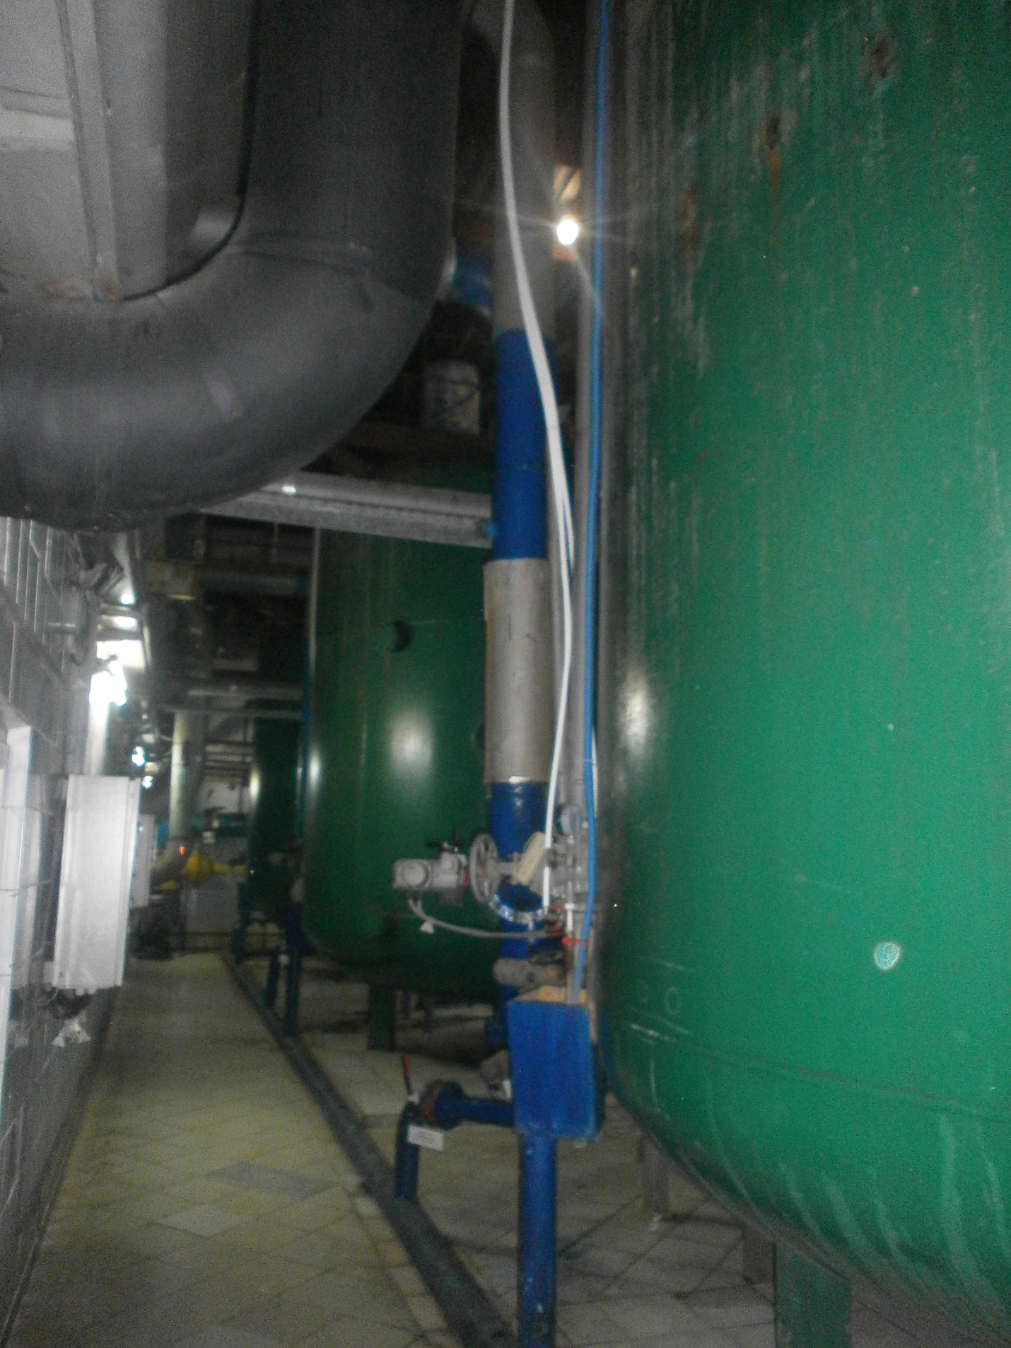
Рисунок 19. Помещение фильтров 1-й ступени.
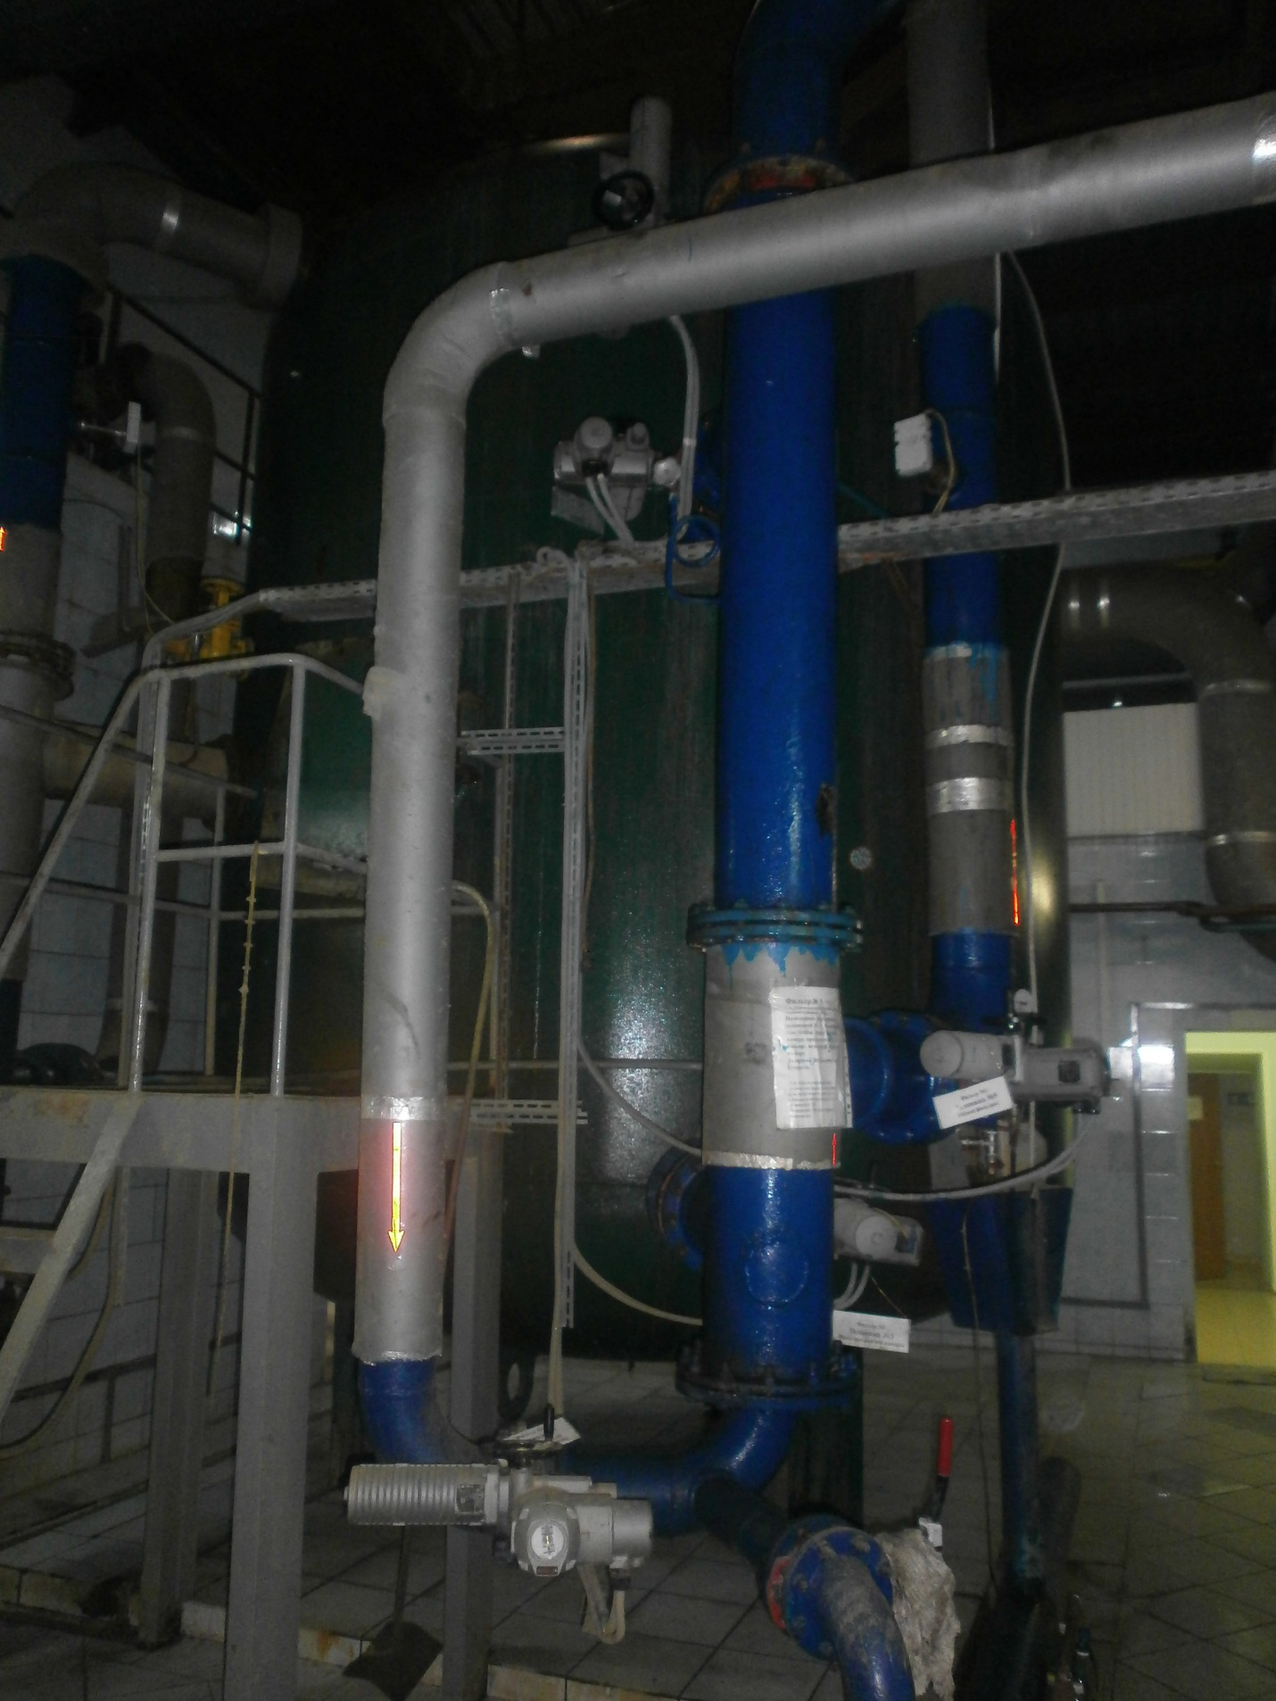
Рисунок 20. Фильтр 1-й ступени.
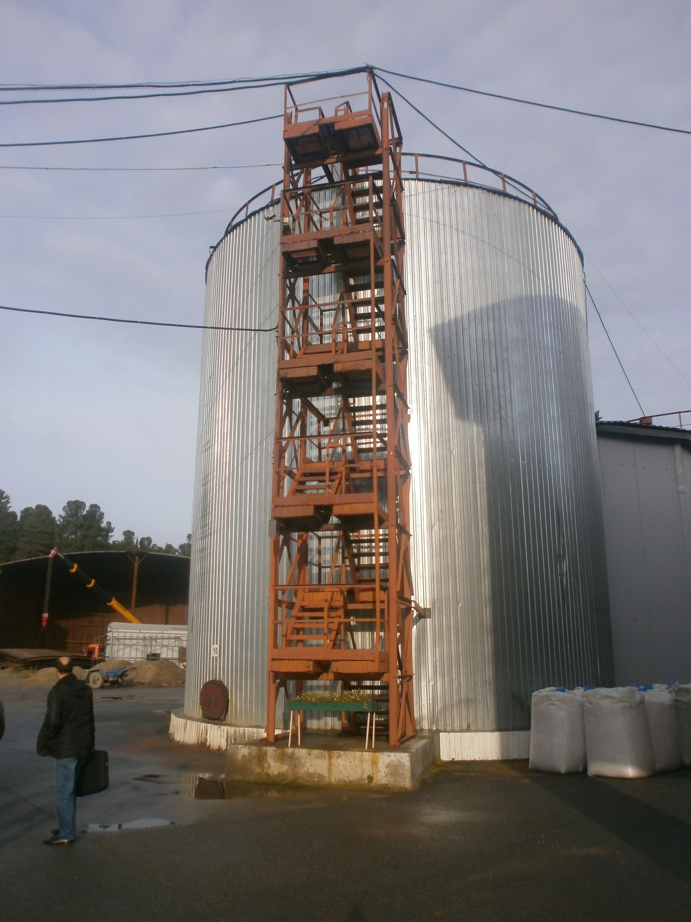
Рисунок 21. Резервуар-усреднитель объемом 1000 м³.
Насосная станция подачи воды в аэратор.
Насосная станция подкачки на аэратор предназначена для подачи воды на вакуумно-эжекционные аппараты, установленные в аэраторе-дегазаторе. Давление воды, создаваемое насосами должно быть в пределах от 4,5кгс/см² до 6кгс/см², для оптимальной работы аэратора-дегазатора. На рисунке 22 показано помещение и оборудование насосной станции.
В помещении станции установлено 3 насоса. Одиннасос марки «FLYGHT RT», производительностью 300 м³/час и два насосамарки«Иртыш ЦМК 150/400», производительностью 400 м³/час, а также насосFlight для перекачки осадка из аэратора в станцию обработки осадка.
Производительность насосной станции составляет 700 м³/час.
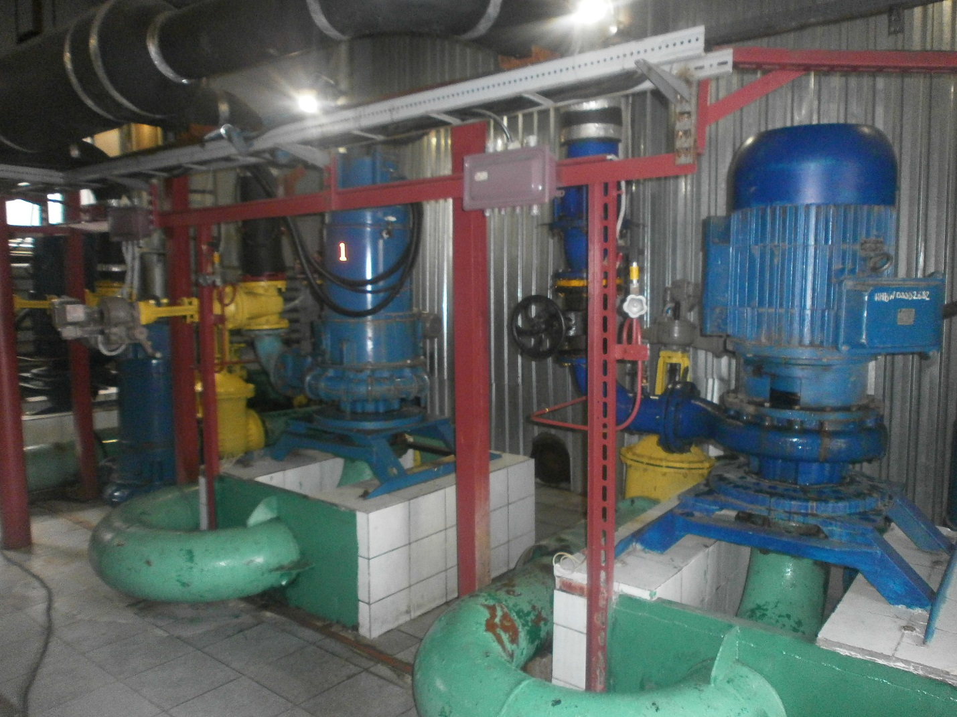
Рисунок 22. Внутреннее помещение насосной станции подачи воды в аэратор с насосными агрегатами.

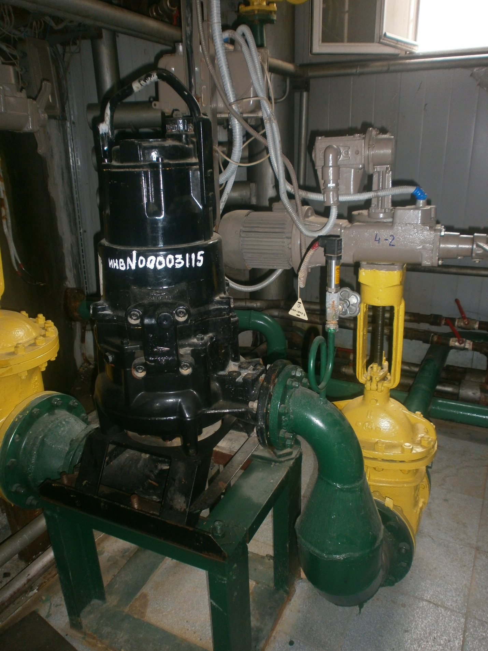
Рисунок 23. Насос для перекачки осадка.
Аэратор-дегазатор.
Аэратор-дегазатор предназначен для смешения обрабатываемой воды с озоно-воздушной смесью, удаления растворенных в воде газов, обеспечения времени контакта обрабатываемой воды с озоном. Процессы смешения озоновоздушной смеси и удаления растворенных газов производятся на вакуумно-эжекционных аппаратах, установленных по периметру аэратора. Для обеспечения необходимой степени дегазации воды, аэратор-дегазатор оборудован устройствами для удаления избыточной озоновоздушной смеси и выделившихся из воды газов, которые затем проходят обработку на аппаратах разложения озона марки ТК-1600.
Конструктивно аэратор-дегазатор представляет собой цилиндр диаметром 11 м с коническим днищем для сбора осадка. В центре цилиндрической части аэратора размещён перевёрнутый днищем вверх «стакан» диаметром 7,43м, пространство между «стаканом» и корпусом аэратора перекрывается площадкой, расположенной на 1,5 м выше уровня воды в аэраторе. На площадке размещено 28 пар ВЭА (вакуумно-эжекционных аппаратов), подача к ним исходной воды и озоновоздушной смеси предусматривается от размещённых над «стаканом» кольцевых трубопроводов ф500, ф200. Время пребывания исходной воды в аэраторе зависит от производительности станции и находится в пределах от 1,5 ч. до 45 мин.
Процесс обработки воды в ВЭА начинается при истечении струи из сопла, когда давление в струе уменьшается, а скорость существенно возрастает. Вокруг движущейся струи образуется кольцевая вакуумная зона, которая создаёт условия для получения в ней объёмного мгновенного вскипания газов. Это способствует выделению из воды растворённых газов (СО2, Н2S, NH3), разрушению целостности струи, а также доставке озоновоздушной смеси в исходную воду для окисления железа и марганца до трёх- и четырёхвалентного состояния соответственно. Процесс интенсивного перемешивания и окисления продолжается в эжекционных камерах смешения по ступеням эжектора. Выделившиеся газы и избыточный озон удаляется из аэратора через аппараты разложения озона с помощью вентиляторов, установленных в озонаторной. Гидрооксиды железа и марганца осаждаются в конической части аэратора, откуда насосом Flightподаётся в станцию обработки осадка, для дальнейшей утилизации.
Эффективность смешения озоновоздушной смеси и удаления растворенных газов зависит от давления поступающей на обработку воды. Для обеспечения оптимальных условий работы аэратора, давление на подающем трубопроводе должно быть- 4,5-6,0 кгс/см².
Производительность очистных сооружений водозабора зависит от количества включенных аппаратов. Один вакуумно-эжекционный аппарат при давлении 4,5 кгс/см² обрабатывает 25 м³/ч воды (при повышении давления производительность возрастает). На рисунках 24-25 показано здание аэратора-дегазатора и вакуумно-эжекционный аппарат.
Аэратор-дегазатор оборудован:
- кольцевым подводящим трубопроводом исходной воды к вакуумно-эжекционным аппаратам, dу-400;
- распределительным подводящим трубопроводом озоно-воздушной смеси;
- 28 пар вакуумно-эжекционных аппаратов;
- отводящим трубопроводом не прореагировавшей озоновоздушной смеси и выделившихся из воды газов;
- отводящим трубопроводом обработанной воды, dу-500;
- отводящим трубопроводом избыточной озоновоздушной смеси ф50, на фильтры первой ступени;
- запорной арматурой;
- мановакууметрами;
- газоанализатором марки «3.02П-Р», контролирующим предельно-допустимую концентрацию озона в рабочей зоне
- приточной-вытяжной вентиляцией.
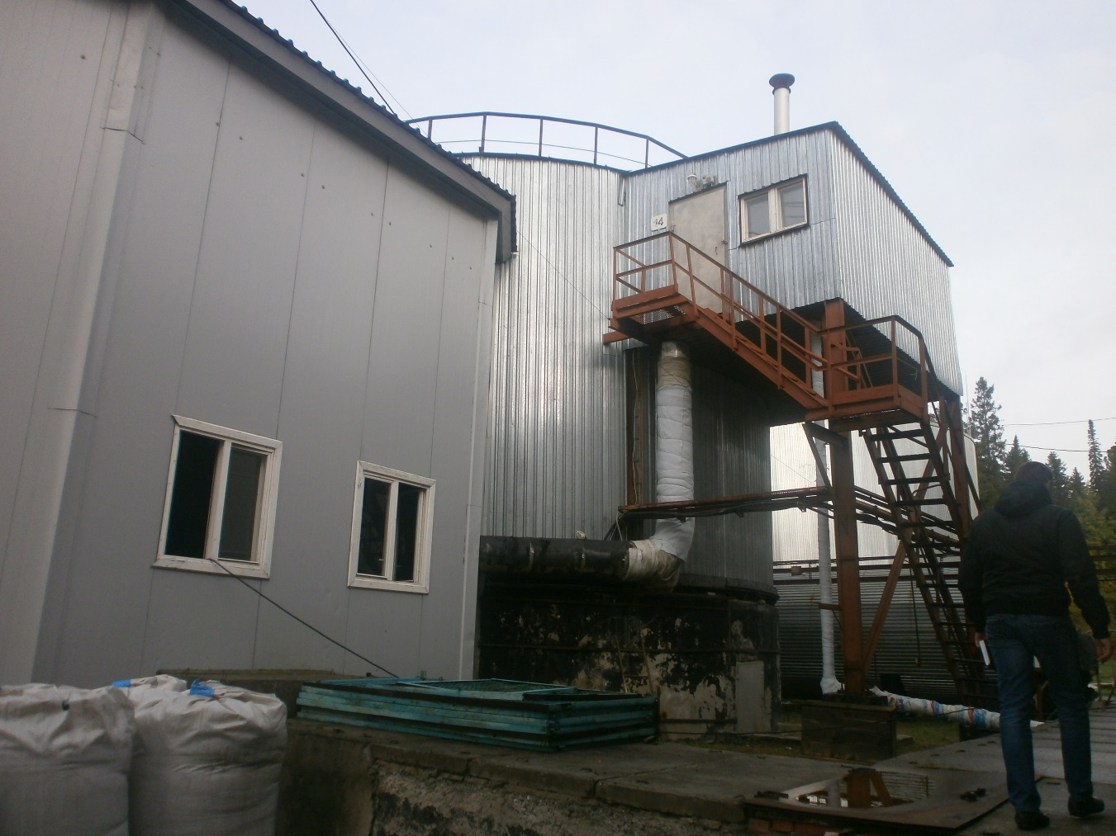
Рисунок 24. Здание аэратора-дегазатора.
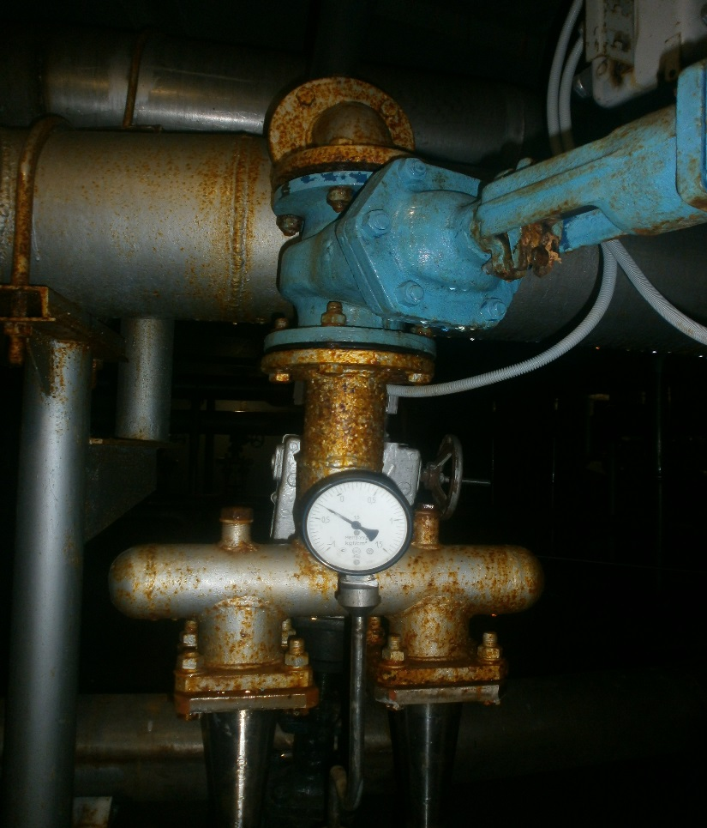
Рисунок 25. Вакуумно-эжекционный аппарат.
Промежуточная емкость.
Промежуточная емкость (объем 100м³) предназначена для приёма осветлённой воды из аэратора-дегазатора и обеспечения необходимого объема воды для работы насосов подкачки, подающих воду на напорные фильтры 2-ой ступени.
Емкость представляет собой цилиндр, диаметром 3,3м и длиной 12м и оборудована подающим и отводящим трубопроводами, переливной трубой. Ёмкость выполнена из нержавеющей стали и обшита снаружи теплоизоляцией. Промежуточнаяемкостьпоказана на рисунке 26.
В емкости установлен датчик давления, связанный с частотными преобразователями, установленными на электродвигатели насосов насосной станции подачи воды на фильтры второй ступени.
Промежуточная емкость оборудована:
- переливом, dу-250;
- подводящим трубопроводом обработанной в аэраторе воды, dу-500;
-всасывающим трубопроводом насосной станции подкачки на фильтры 2-й ступени, dу-400.
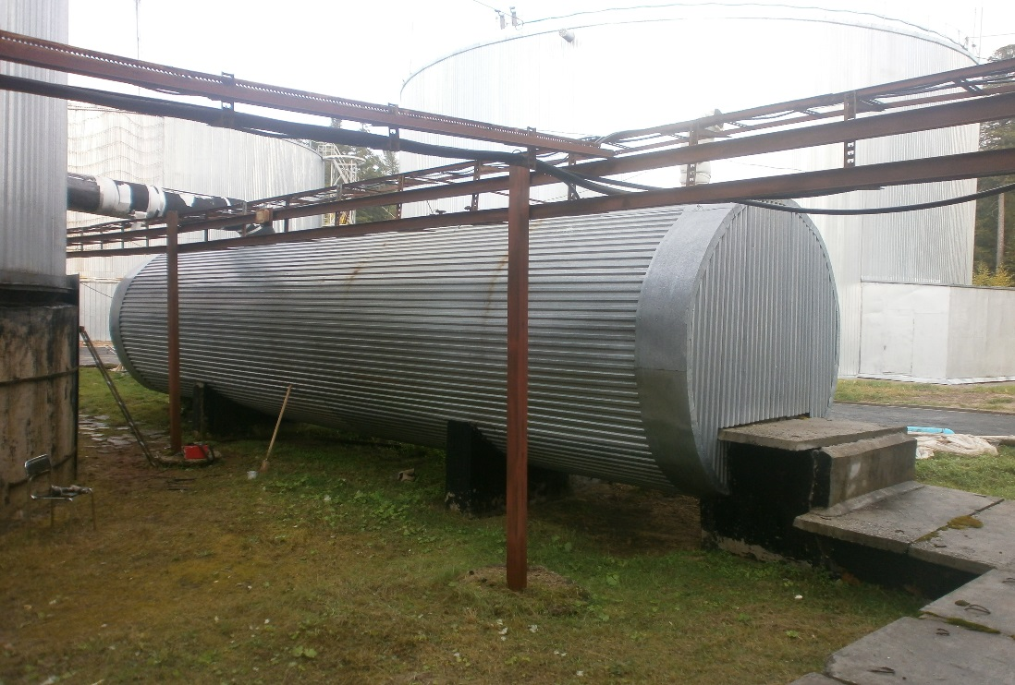
Рисунок 26. Промежуточная емкость объемом 100 м³.
Насосная станция подачи воды на фильтры 2-й ступени.
Насосная подачи воды на фильтры 2-ой ступени предназначена для создания напора на фильтры второй ступени и подачи воды в резервуары чистой воды РЧВ.
Насосная станция расположена в помещении насосно-компрессорной станции. Насосная станция состоит их четырех насосов марки 1Д-315-50а-УХЛ4 (два рабочих, два резервных), подающих воду на фильтры. Производительность каждого насоса составляет 334 м³/ч, создаваемый напор 42м.
Двигатели двух насосов оборудованы частотными преобразователями, согласованными с датчиком уровня в промежуточной емкости. Данная система позволяет поддерживать рабочий уровень в промежуточной емкости; изменять скорость фильтрации, сокращая или увеличивая расход воды, поступающей на аэратор.
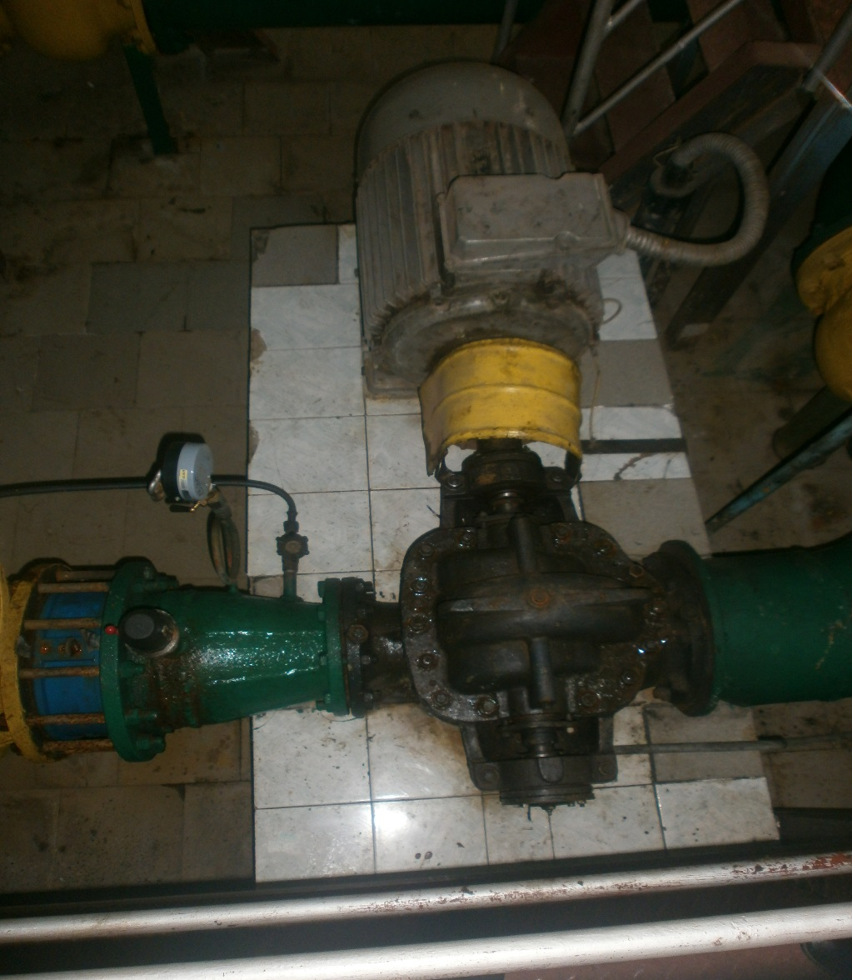
Рисунок 27. Насос станции подачи воды на фильтры 2-й ступени.
Фильтры второй ступени.
В качестве фильтров второй ступени в помещении фильтровального зала установлено 4 фильтра ФОВ-2К-3,4-0,6, загруженные активированным углем из скорлупы кокосового ореха. На фильтре задерживается железо, марганец и продукты озонолиза. Отфильтрованная вода поступает в резервуары накопители чистой воды.
Фильтры второй ступени оборудованы:
- задвижкам с электроприводом ф250-2шт., ф200-3шт., ф150-1шт., ф100-1шт;
- расходомерами марки Эрис ВТ-200- 2шт на каждом фильтре;
- манометрами-2шт на каждом фильтре;
- вантузом ф50;
- автоматическими воздухоотводчиками;
-пробоотборниками.
Резервуары чистой воды.
Для обеспечения бесперебойной подачи воды в распределительную сеть города и сглаживания колебаний расхода потребляемой воды, а также хранения противопожарного запаса воды и воды на собственные нужды на сооружениях имеется четыре резервуара общим объемом 22000 м³. В таблице 12 указаны характеристики существующих РЧВ.
Таблица 12. Характеристики существующих РЧВ.
Наименование | Кол-во | Назначение по схеме водоснабжения
Резервуары чистой воды (РЧВ).
Резервуаробъемом 2000м³ | 1 шт. | Хранение противопожарного запаса воды, сглаживание неравномерностей расхода потребляемой воды, хранение воды на собственные нужды и подача воды на насосную станцию второго подъема.
Резервуаробъемом 5000м³ | 2 шт.
Резервуаробъемом 10000м³ | 1 шт.
Резервуары оснащены датчиками уровня, запорной арматурой и камерами распределения. Информация по накоплению и расходу воды в резервуарах выходит на пульт дистанционного управления.
Слив, очистка и промывка резервуаров проводятся в соответствии с графиком ППР. После проведения данных работ производится дезинфекция резервуаров. Осуществляют её методом орошения раствором гипохлорита натрия с концентрацией активного хлора 250 мг/л.По истечении 1-2 часа, дезинфицированные поверхности промывают чистой водой, удаляют отработанный раствор через грязевые выпуски.
На рисунках 28-29 показаны резервуары чистой воды.
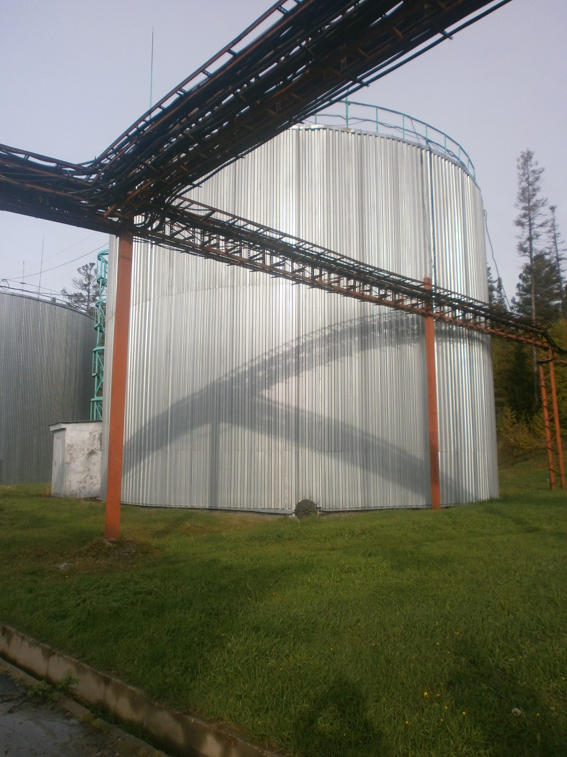
Рисунок 28. Резервуар чистой воды объемом 2000 м³.
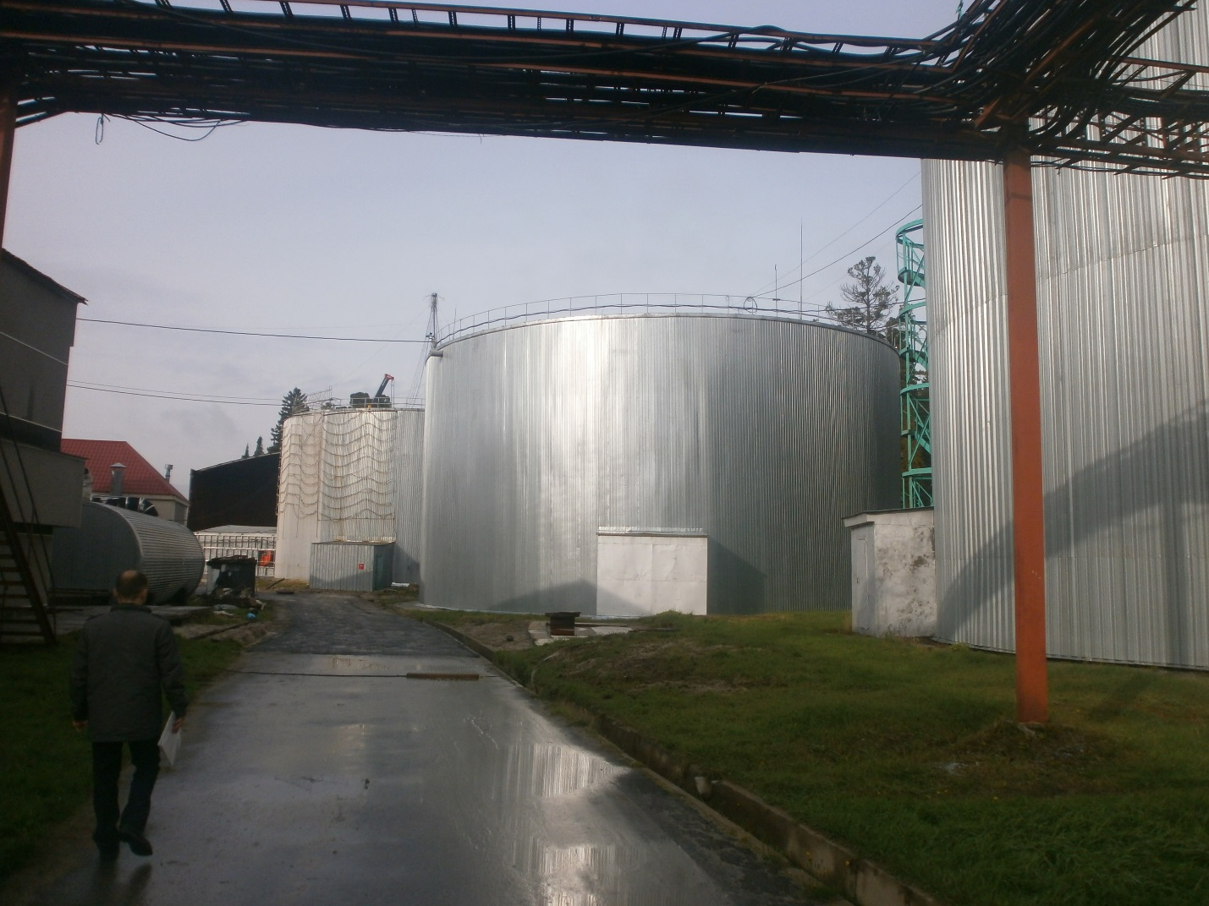
Рисунок 29. Резервуары чистой воды.
Станция озонирования.
Для получения озонокислородной смеси, которая необходима водоочистной станции и подачи её в аэратор-дегазатор, на водозаборе используется станция озонирования. На станции озонирования установлены три генератора озона CFY-75 производительностью 75 г/час, при расходе воздуха 20 л/ мин. На рисунке 30показаныгенераторы озона, установленные на станции. Забор наружного воздуха в помещение озонаторной предусмотрен через приточно-вытяжную вентиляционную установку «Климат-043» производительностью до 2950 м³/час.
Станция озонирования состоит из:
- концентраторы кислорода - 6шт производительностью по кислороду 10 л/мин каждый;
- генераторы озона - 3штпроизводительностью по озону 75 г/час каждый;
- аппараты разложения избыточного озона и выделившихся из воды газов
ТК-1600 - 3шт и запорная арматура;
- приточно-вытяжная вентиляционная установка «Климат-043»производительностью по воздуху до 2950 м³/час;
- вытяжная вентиляция технологического процесса (удаление избыточного озона и выделившихся из воды газов).
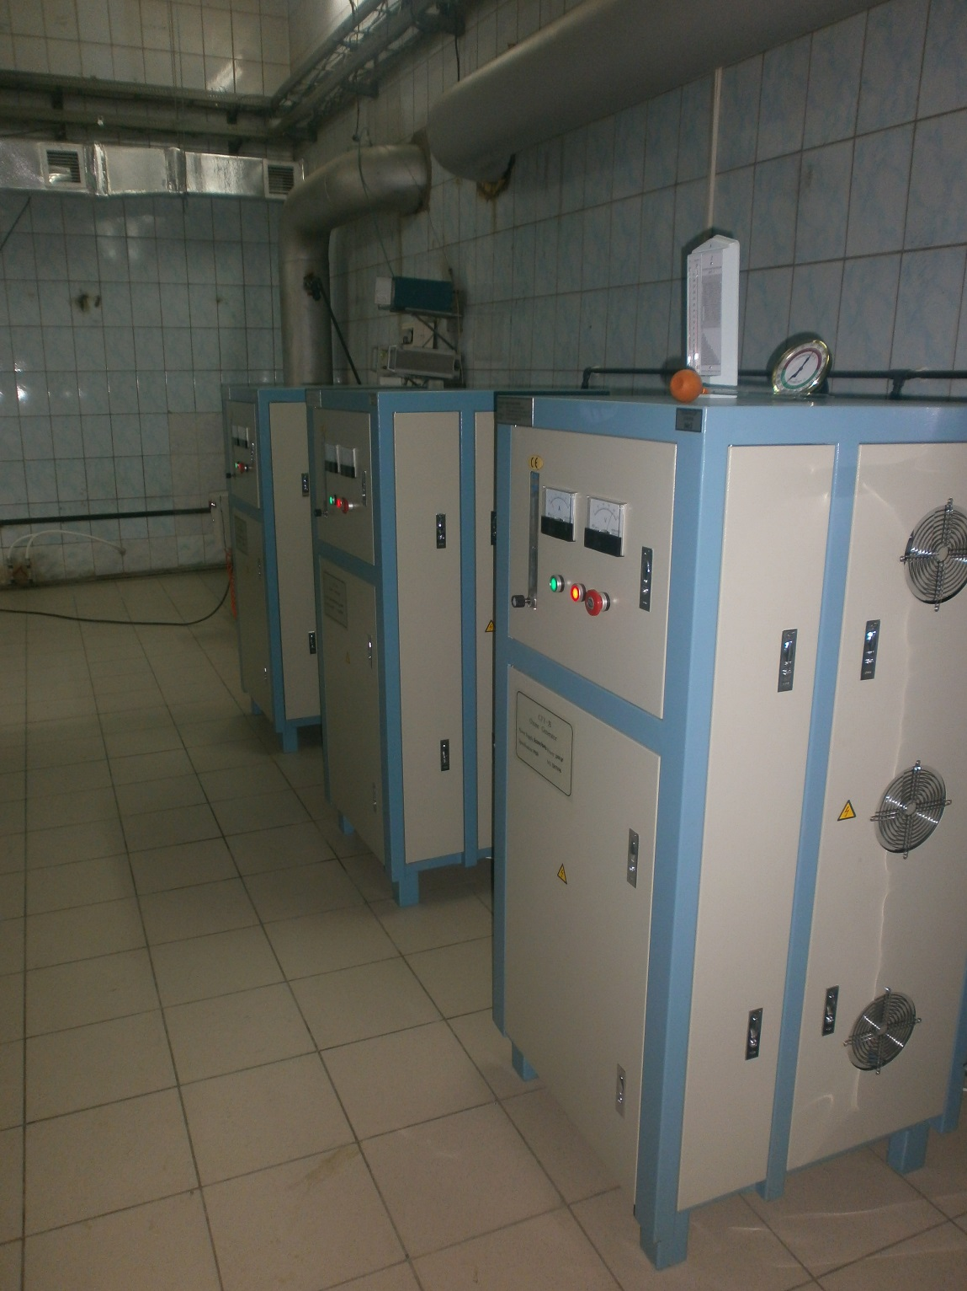
Рисунок 30. Генераторы озона.
Сооружения для обеззараживания.
Для обеззараживания воды на водозаборе «Северный» используется два сооружения. В зимнее время используются установки ультрафиолетового облучения (УДВ-500-72), установленные на всасывающих линиях насосов второго подъема. В летнее время производится обеззараживание воды раствором гипохлорита кальция. Подача раствора осуществляется при помощи насосов-дозаторов в трубопровод отвода очищенной воды в РЧВ. Качество воды после очистки соответствует нормам СанПиН.
- Бактерицидная установка УДВ-500-72.
Бактерицидная установка предназначена для постоянного обеззараживания воды УФ-облучением. Обеззараживание воды происходит за счет воздействия на микроорганизмы бактерицидного УФ-излучения с длиной волны 254нм. Инактивация микроорганизмов происходит за счет сообщения им летальной дозы УФ-облучения. На рисунке 31 показаны бактерицидные установки УДВ-500-72.
Установка состоит из:
- блок УДВ-500-72-3шт (2-рабочих, 1-резервный)
- насосы для промывки установки марки MPCM 1E calpeda-3шт
- отсекающая запорная арматура - поворотный затвор с электроприводом ф300-3шт., поворотный затвор с ручным приводом ф300-3шт.
В процессе эксплуатации установки контролируются следующие параметры:
- микробиологические показатели эффективности обеззараживания (один раз в декаду);
- расход воды через один блок (не более 500м³/час);
- исправность УФ-ламп;
- время наработки УФ-ламп;
Ежемесячно производится промывка УФ-установки щавелевой кислотой (расход щавелевой кислоты составляет 2 кг на промывку одного блока).
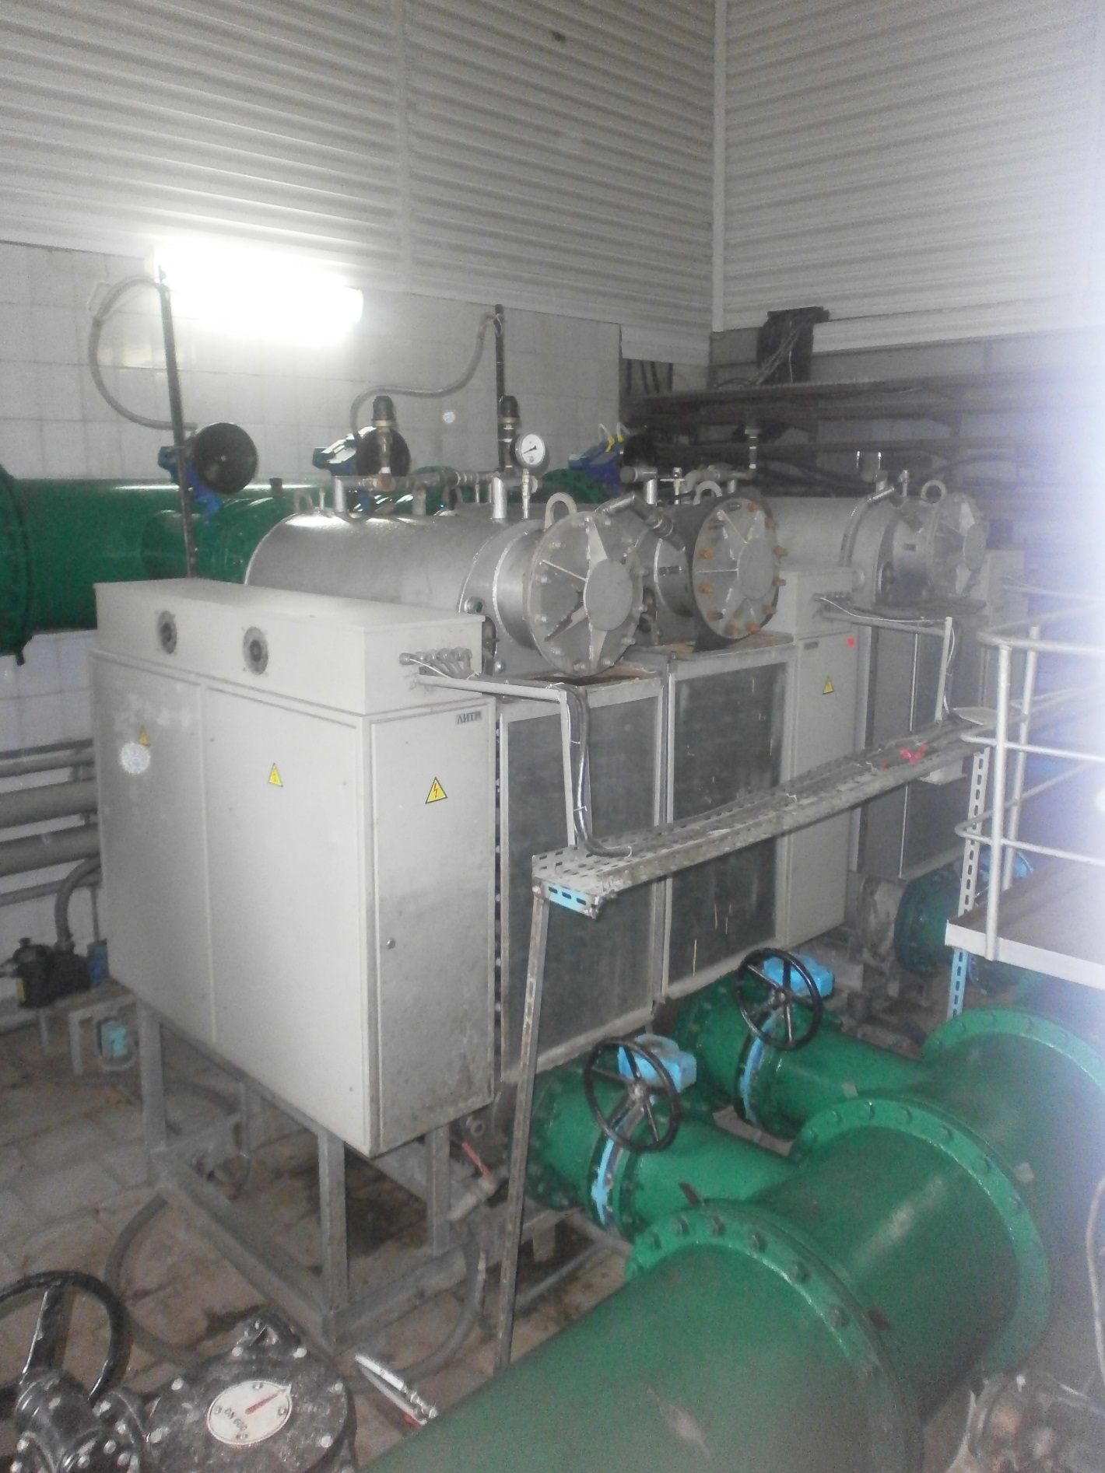
Рисунок 31. Бактерицидные установки УДВ-500-72.
- Хлораторная.
Хлораторная установка предназначена для дополнительного обеззараживания воды раствором гипохлорита натрия в летнее время года. С помощью промышленного прибора на определение остаточного хлора, установленного в насосной станции 2-ого подъема, постоянно контролируется содержание общего хлора в воде. Информация с данного прибора выводится на пульт дистанционного управления. На рисунке 32-33 показано внутреннее помещение и оборудование хлораторной.
Хлораторная состоит из:
- блок-бокс
- бак V=1,5 м³ – 3 шт.
- насос-дозатор DMX 109-10 – 2 шт.
- циркуляционный насос Grundfos KP-150
- мешалка – 3 шт.
- запорная арматура
- приточно-вытяжная вентиляция
- подводящие и отводящие трубопроводы воды и раствора гипохлорита натрия
- канализация
- система отопления
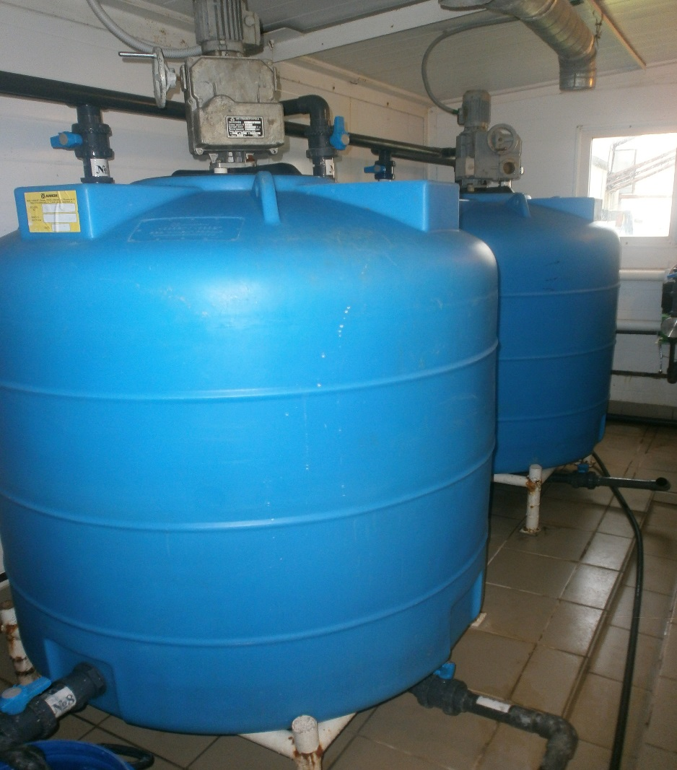
Рисунок 32. Баки для приготовления раствора хлорной воды.
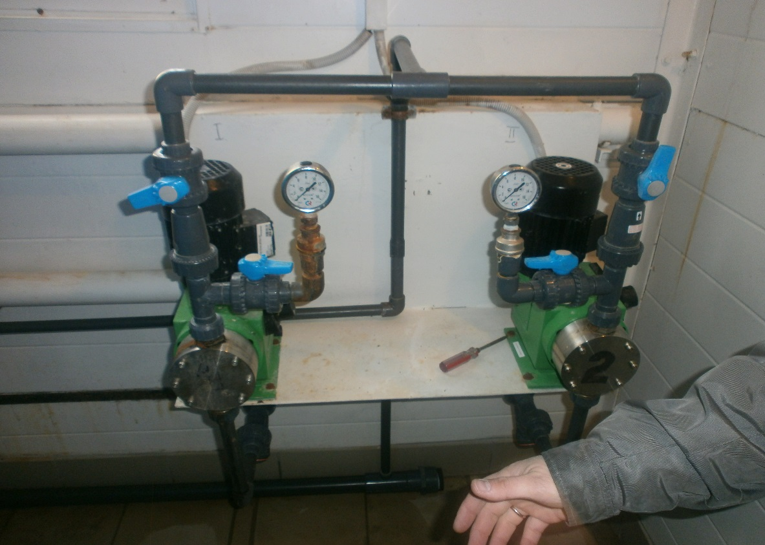
Рисунок 33. Насосы дозаторы.
  - Описание состояния и функционирования насосных станций с указанием их износа и энергоэффективности подачи воды.
В состав системы водоснабжения города Ханты-Мансийска входят: 11-ть водозаборных скважин, составляющих первый подъем, одну насосную станцию, составляющую второй подъем, и три насосные станции, составляющие третий подъем. В состав третьего подъема входят две насосные станции 3-го подъема и одна повысительная насосная станция. Данные объекты обеспечивают бесперебойное снабжение водой потребителей, в соответствии с установленными режимами работы.11-ть водозаборных скважин и насосная станция второго подъема, входят в состав водозабора «Северный».

Таблица №13. Насосные станции системы водоснабжения г. Ханты-Мансийска.
№ п./п. | Название НС | Производительность,  м³/час | Назначение в системе водоснабжения
Первый подъем
1 | Водозаборные скважины в количестве 11 шт. | 24960 | Подъем воды из скважины и подача ее на водоочистку
Второй подъем
2 | Насосная станция 2-го подъема | 1050 | Подача воды из РЧВ в распределительную сеть водоснабжения города
Третий подъем
3 | Насосная станция 3-го подъема «Назымская» | 250 | Обеспечение потребителей района «Нагорный»
4 | Повысительная насосная станция «Чехова д.12» | 231 | Обеспечение потребителей района «Нагорный»
5 | Насосная станция 3-го подъема «Метеостанция» | 135 | Обеспечение потребителей поселке СУ-967, микрорайон «Солнечный» и на садовые участки
Для оценки энергетической эффективности работы насосныхстанцийиспользуетсяпоказатель энергетической эффективности. Согласно ГОСТ Р 51387-99 данный показатель – это абсолютная, удельная или относительная величина потребления энергетических ресурсов для продукции любого назначения или технологического процесса.
Для определения данного показателя были использованы данные предоставленные МП «Водоканал» г. Ханты-Мансийск по перекачиваемой воде и об энергопотреблении с 2009 по 2013 год. Данные по предоставленной информации указаны в таблице №14.
В Российской Федерации общепринятые показатели энергетической эффективности для систем водоснабжения отсутствуют. Неявно они характеризуются расходом электроэнергии на подъем или перекачку воды. Такие оценочные характеристики важны сами по себе, т.к. вданной отрасли до 85% затрат на эксплуатацию насосного оборудования составляют расходы на электроэнергию.Помимо этого, с помощью таких показателей можно производить анализ и контроль внедрения ресурсосберегающих технологий.
Внедрение ряда мероприятий по сокращению энергозатрат МП «Водоканал» позволило увеличить объемы производства, оставив энергопотребление объектов на том же уровне, а по некоторым сооружениям даже снизить его. Согласно таблице №14, приведенной ниже, видно, что за 2009 год первым подъемом было перекачено воды в объеме 5102 тыс. м³, и показатель энергетической эффективности составил 0,547 кВт/м³, а уже за 2013 год подъем составил 5625,63тыс. м³, а показатель энергетической эффективности снизился до 0,484 кВт/м³.
Добиться этого стало возможным после того как определили то, что установленные в скважинах насосы ЭЦВ является с заведомо большими характеристиками и могут быть заменены на насосы с меньшим напором той же марки. Установка оборудования с оптимальными характеристиками позволила экономить более 20% электроэнергии в год, что сопоставимо со стоимостью самого насоса.
Из представленных данных видно, что использование насосов с оптимальными характеристиками дает большую экономию электроэнергии вследствие более высокого КПД, который сохраняет параметры энергоэффективности в течение всего срока эксплуатации. Помимоэтого, работа насосов в оптимальных параметрах повышает надежность и срок его эксплуатации, что, как показывает практика, в конечном итоге, уменьшает стоимость его жизненного цикла.
Снижение энергопотребления можно добиться различными способами, важно при этом учитывать то, что основной отправной точкой является характеристика сети с учетом ее изменения во времени. Иначе внедрение некоторых, казалось бы,энергоэффективных мероприятий может дать обратный эффект.
Например, внедрение ЧРП не всегда приводит к снижению энергопотребления. Применение частотного регулирования целесообразно при работе насосов в той системе, где преобладают потери на трение (потери трения в трубопроводах и запорно-регулирующей арматуре). Это подтверждает график на рисунке 34.
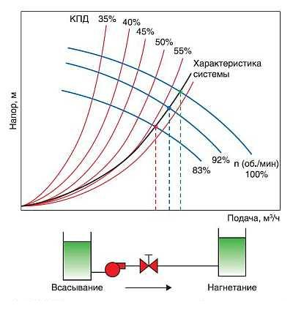
Рисунок 34. График работы насосов, где преобладают потери на трение, при использовании ЧРП.
Как видно из графика, при уменьшении частоты вращения рабочая точка находится в зоне максимального КПД. В то же время при регулировании частоты вращения при работе насоса в системе с преобладанием статической составляющей в характеристике системы рабочая точка смещается влево от оптимальной при соответствующем значительном снижении КПД. Это можно проследить и на рисунке 35.
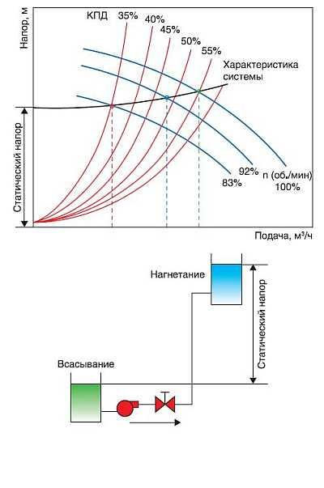
Рисунок 35. Работа насоса в системе с преимущественно статической составляющей в условиях ЧРП.
При большой статической составляющей рекомендуется применять каскадное регулирование, при котором расход насосной станции регулируется путем включения необходимого количества насосов. Так организована работа ПНС «Чехова д. 12», что говорит о том, что внедрение данной насосной станции вполне обосновано и позволяет обеспечивать энергоэффективную подачу воды.
Все это позволяет говорить о том, что в настоящее время организована довольно энергоэффективная работа насосных станции.
В настоящее время необходимо уделить внимание вопросу установки энергоэффективных электродвигателей. КПД энергоэффективных электродвигателей выше на 1-10% по сравнению со стандартными электродвигателями такого же типоразмера. Стоимость самого двигателя составляет менее 2% от общих затрат на стоимость жизненного цикла (при работе в течение 4 тыс. часов в год в течение десяти лет). Помимо повышения КПД применение энергоэффективных электродвигателей позволит увеличить надежность работы оборудования, уменьшить время простоя и затраты на техническое обслуживание, снизить уровень шума. Обратной стороной использования энергоэффективных электродвигателей является их высокая (на 10-30% выше) стоимость и несколько увеличенная масса. Использование таких электродвигателей является не целесообразным при эксплуатации в течение непродолжительного времени (менее 1-2 тыс. часов в год), в режимах с частым запуском, при неполной нагрузке на протяжении длительного времени. Как правило, энергоэффективные электродвигатели уступают обычным двигателям по динамическим показателям. Практика и расчеты показывают, что затраты окупаются благодаря сэкономленной электроэнергии при эксплуатации за год-полтора (при годовой наработке около 7 тыс. часов).

Таблица 14. Изменение удельного расхода
№ п./п. | Наименование | Факт 2009 года тыс.м³/год | Энергозатратытыс.кВт/ч | Показатель энергетической эффективности кВт/м³ | Факт 2010 года тыс.м³/год | Энергозатратытыс.кВт/ч | Показатель энергетической эффективности кВт/м³ | Факт 2011года тыс.м³/год | Энергозатратытыс.кВт/ч | Показатель энергетической эффективности кВт/м³ | Факт 2012года тыс.м³/год | Энергозатратытыс.кВт/ч | Показатель энергетической эффективности кВт/м³ | Факт 2013года ,мес тыс.м³/год | Энергозатратытыс.кВт/ч | Показатель энергетической эффективности кВт/м³
1 | Подъем питьевой воды | 5102 | 2791,20 | 0,547 | 5224,35 | 2717,23 | 0,520 | 5285,36 | 2631,46 | 0,498 | 5440,763 | 2528,55 | 0,465 | 5625,629 | 2720,10 | 0,484
2 | Очистка питьевой воды | 5102 | 1636,50 | 0,321 | 5220,59 | 1682,11 | 0,322 | 5279,06 | 1706,72 | 0,323 | 5435,369 | 1641,45 | 0,302 | 5622,252 | 1658,63 | 0,295
3 | Технологические нужды | 257 |  |  | 256,56
4 | Транспортировкапитьевой воды | 4846 | 2009,70 | 0,415 | 5000,72 | 1899,63 | 0,380 | 5050,51 | 1975,66 | 0,391 | 5189,271 | 2555,90 | 0,493 | 5390,333 | 2545,55 | 0,472
Общий |  |  |  | 1,28 |  |  | 1,22 |  |  | 1,21 |  |  | 1,26 |  |  | 1,25

Насосная станция 2-го подъема.
На территории водозабора «Северный» расположена одна насосная станция второго подъема. Насосная станция II подъема предназначена для подачи воды из РЧВ ВОС в распределительную сеть водоснабжения. В состав оборудования НС 2-го подъема входят подводящие (всасывающие) трубопроводы диаметром от 426 мм до 630 мм и отводящие (напорные) трубопроводы диаметром 426мм, запорно-регулирующая арматура диаметром от 400 мм до 600 мм. В насосной станции расположены четыре насоса (два рабочих, два резервных). Электродвигатели насосов оснащены частотными преобразователями. Производительность насосной станции при работе двух насосов составляет 1050 м³/час.Режим работы насосной станций определяется исходя из объема расхода питьевой воды потребляемой городом, в зависимости от этого в работе бывает один или два насоса.
Подача воды в город осуществляется по двум водоводам d=426 мм. Характеристики насосного оборудования указаны в таблице 15. На рисунке 36 показан машинный зал насосной станции 2-го подъема.
Таблица 15. Характеристики насосного оборудования НС 2-го подъема.
№  п./п. | Марка насоса | Производительность насоса, м³/час | Напор насоса, м | Мощность двигателя, кВт | Примечание
1 | 1Д315-71 | 315 | 71 | 110 | Резервный
2 | 1Д630-90а | 550 | 74 | 200 | Рабочий
3 | 1Д500-63 | 500 | 63 | 160 | Резервный
4 | 1Д630-90а | 550 | 74 | 200 | Рабочий
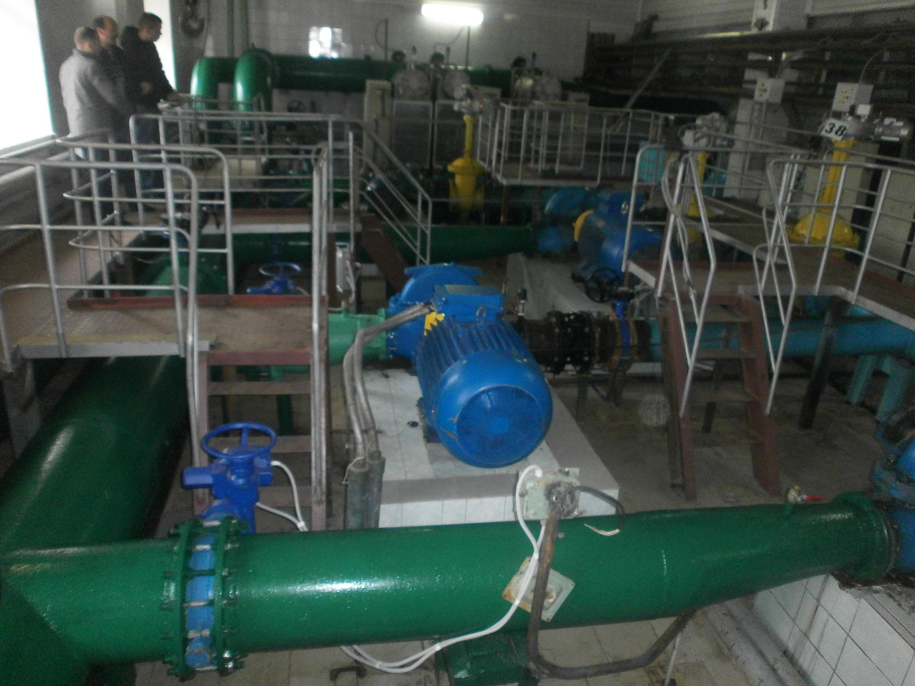
Рисунок 36. Машинный зал, насосной станции 2-го подъема.
Насосные станции 3-го подъема и повысительная насосная станция.
Насосные станции 3-го подъема и повысительные насосные станции предназначены для бесперебойного обеспечение водой наиболее удаленныхводопотребителей. В состав оборудования входят подводящие (всасывающие) трубопроводы диаметром 219 мм и отводящие (напорные) трубопроводы также диаметром 219 мм, насосные агрегаты производительностью от 50 до 250 м³/час, запорно-регулирующая арматура диаметром 219 мм. Режим работы насосных станций определяется исходя из объема расхода питьевой воды в том районе, который обслуживает данная станция.
Производительность насосных станций различная и колеблется от 90 м³/час до 250 м³/час. Год ввода в эксплуатациюустановленногонасосного оборудования насосных станций с 2008г. по 2014г.
Все насосные станции имеют в своем составе основные и резервные насосные агрегаты. Переход с насосного агрегата на другой насосный агрегат обеспечивает равномерную работу всего насосного оборудования и проведение профилактических ремонтов согласно утвержденным графикам. Обе насосные станции 3-го подъема имеют в своем составе регулирующие резервуары (НС-3 «Назымская» и «Метеостанция» - 1000 м³, ПНС «Чехова д.12» - 400 м³). Резервуар на ПНС «Чехова д.12» в настоящее время не используется. Данные по насосам НС-3 и ПНС указаны в таблице 16. На рисунках 37-42 показано существующее состояние насосных станций.
Все НС 3-го подъема и ПНС оснащены системами автоматизации и диспетчеризации и работают согласно установленным режимам работы, в автоматическом режиме без постоянного технологического персонала.На всех НС установлены частотно-регулируемые преобразователи для насосных агрегатов, что позволяет оборудованиюподдерживать заданные параметры подачи и напора. Для поддержания постоянного давления в сети для ПНС «Чехова д. 12» и НС-3 «Назымская» на самом неблагополучном потребителе (в отношении давления) установлен датчик давления, связанный с частотным преобразователем на насосных станциях, что обеспечивает поддержание постоянного давления у данного потребителя, а соответственно и во всей сети. Данный потребитель в отношении насосных станции является диктующей точкой, которая определена как дом по улице Рябиновая, д.20.

Таблица 16. Характеристики насосного оборудования НС-3 и ПНС.
№  п./п. | Марка насоса | Производительность насоса, м³/час | Напор насоса, м | Мощность двигателя, кВт | Примечание
НС-3 «Назымская»
1 | 1Д250-125 | 250 | 125 | 160 | Рабочий
2 | 1Д250-125 | 250 | 125 | 160 | Резервный
ПНС «Чехова д.12»
1 | Вертикальный насос grundfosCR64-4-2 | 77 | 143,8 | 37 | Насосы работают параллельно и включаются последовательно в зависимости от требуемой производительности ПНС.
2 | Вертикальный насос grundfosCR64-4-2 | 77 | 143,8 | 37
3 | Вертикальный насос grundfosCR64-4-2 | 77 | 143,8 | 37
4 | Вертикальный насос grundfosCR64-4-2 | 77 | 143,8 | 37
5 | Вертикальный насос grundfosCR64-4-2 | 77 | 143,8 | 37
НС-3 «Метеостанция»
1 | ЦМЛ 50/224-15/2 | 45 | 57 | 15 | Рабочий
2 | ЦМЛ 50/224-15/2 | 45 | 57 | 15 | Рабочий
3 | ЦМЛ 50/224-15/2 | 45 | 57 | 15 | Резервный
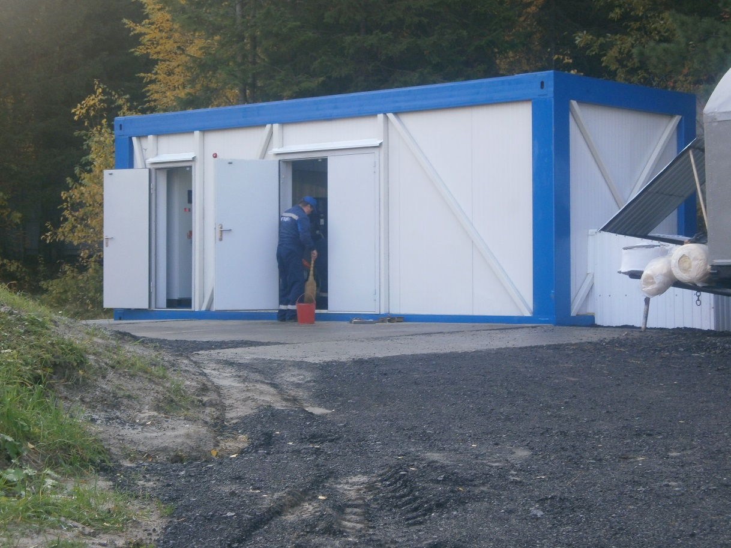
Рисунок 37. Здание ПНС «Чехова д. 12».
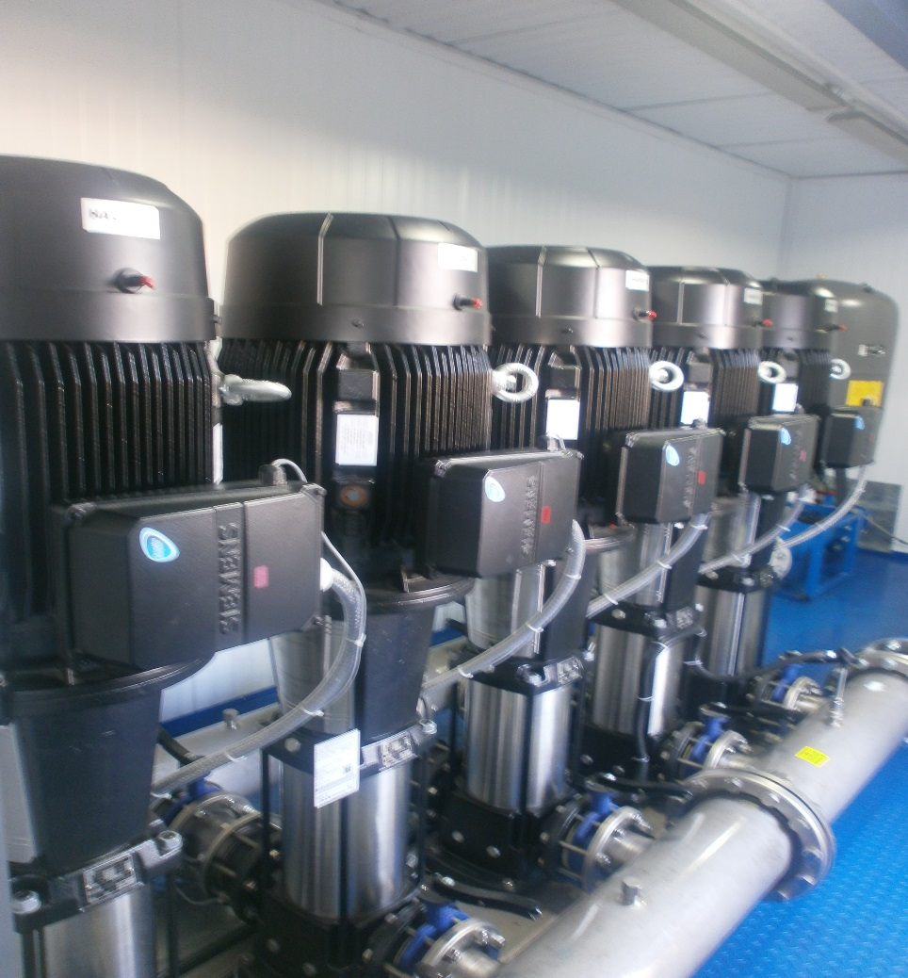
Рисунок 38. Насосная группа ПНС «Чехова д.12».

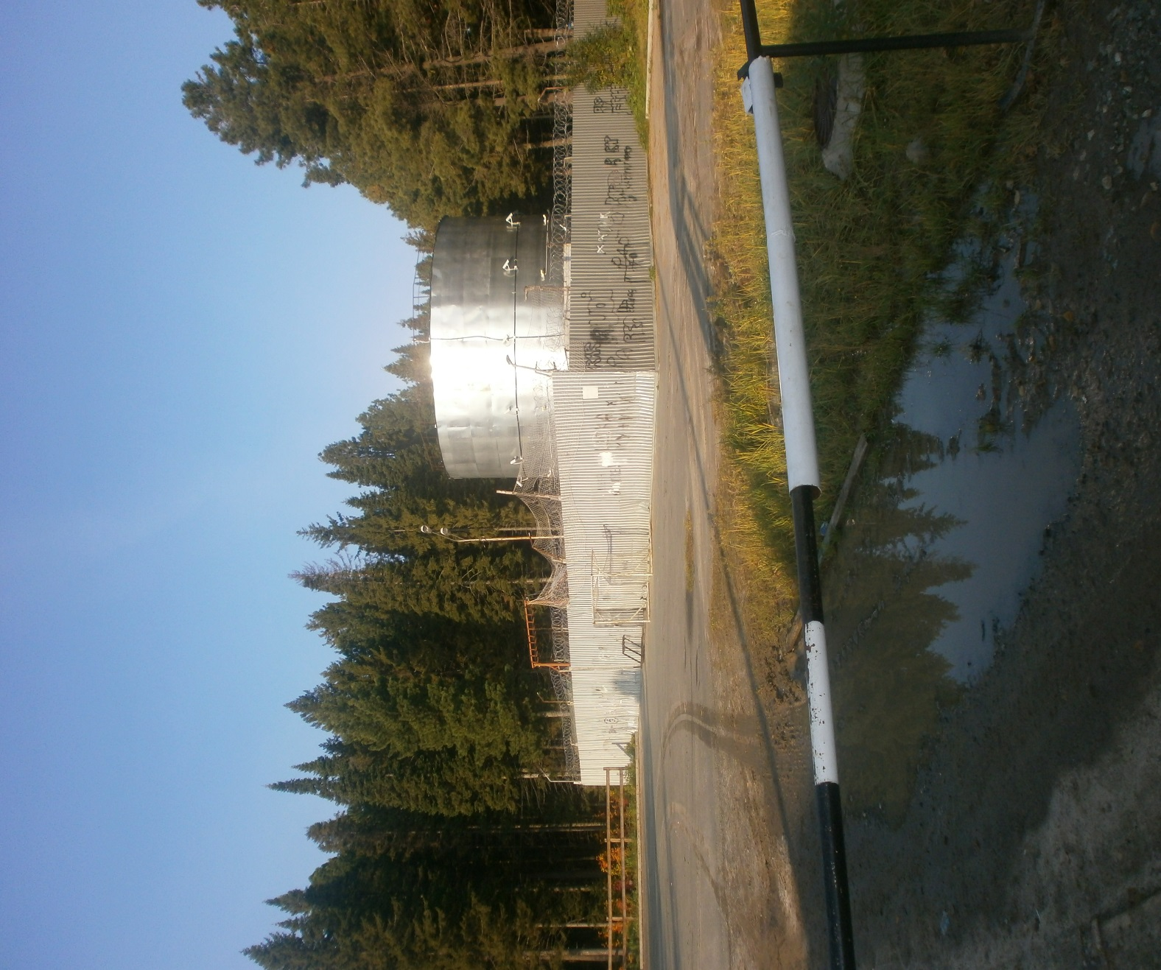
Рисунок 39. НС-3 «Назымская».
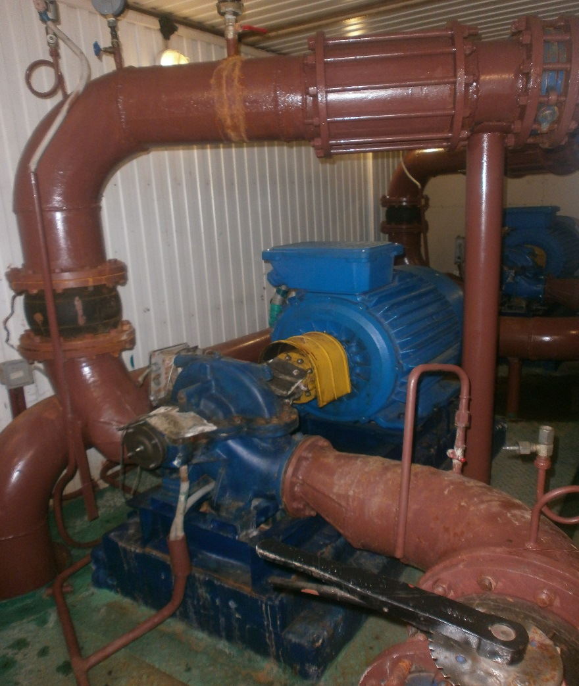
Рисунок 40. Насосное оборудование НС-3 «Назымская».
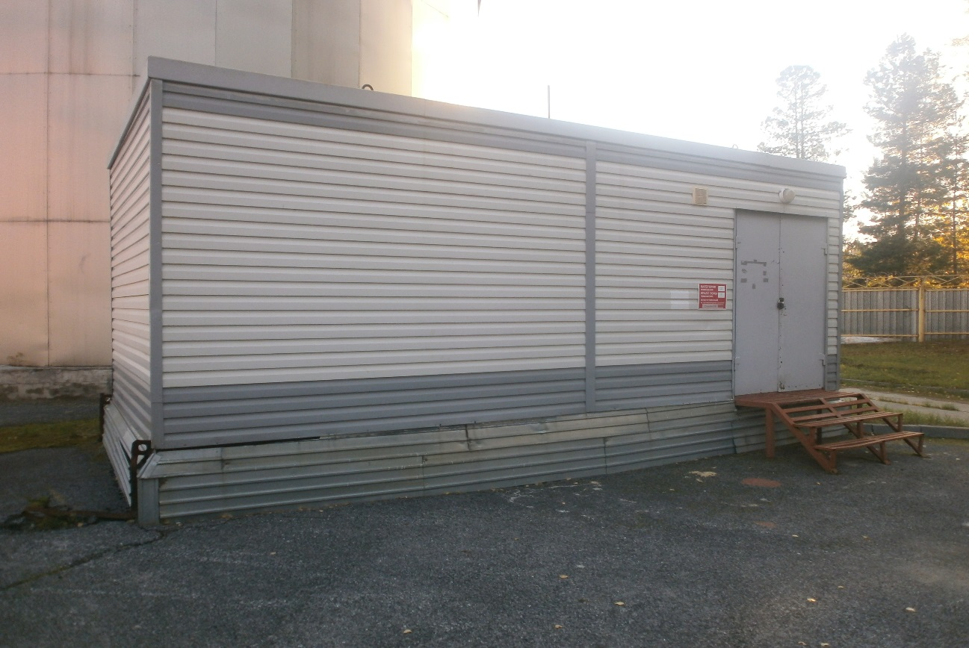
Рисунок 41. Здание НС-3 «Метеостанция».
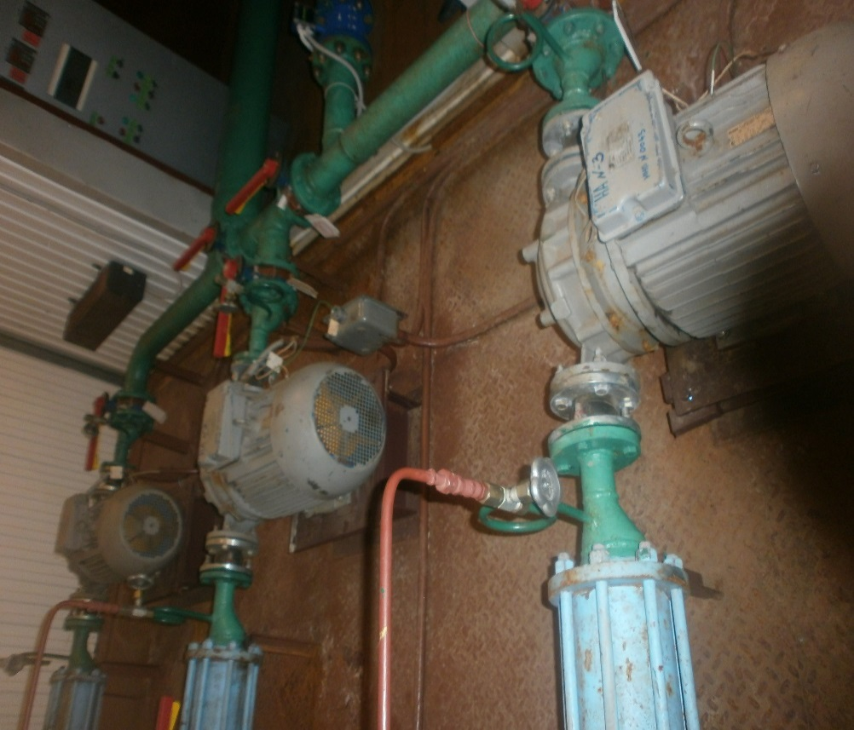
Рисунок 42. Насосное оборудование НС-3 «Метеостанция».
  - Описание состояния и функционирования водопроводных сетей города.
Водопроводная сетьгородаХанты-Мансийска, является структурно сложной и территориально рассредоточенной системой.
Снабжение абонентов города холодной питьевой водой надлежащего качества осуществляется через централизованную систему сетей водопровода. Данные сети на территории города в соответствии с требованиями СНиП 2.04.02-84* являются частично кольцевыми и совмещают функцию хозяйственно-питьевого и противопожарного водопровода. Общая протяженность водопроводных сетей по городу Ханты-Мансийску составляет 358 км (из них 72 км проложенных совместно с тепловыми сетями), в том числе:
- На балансе МП «Водоканал» составляет 141,95 км. Диаметр водопроводов варьируется от 32 до 426 мм, в том числе магистральных водоводов диаметром 315 мм и более – 25,9 км;
- На балансе сторонних организаций 159,49 км;
- Бесхозяйные сети 56,56 км.
Существующие сети водоснабжения выполнены из таких материалов как сталь и полиэтилен.На сентябрь 2014 года на сетях водоснабжения установлено 734 пожарных гидранта, 53 водоразборные колонки и 2317 водопроводных колодца.
Водоснабжение различных районов города осуществляется от магистральных водопроводных сетей диаметрами 426, 315, 225, 160 мм. С насосной станции второго подъема выходят два водовода диаметром 426 мм, которые следуют до распределительной камеры №1, после которой один водовод следует через центральную часть города в районы «Самарово» и «Гидронамыв» - «мкр. Иртыш». Другой водовод следует до распределительной камеры №2 в которой разделяется на два водовода диаметром 426 мм. Один водовод следует на НС-3 «Назыская», другой до ПНС «Чехова, д. 12». От сети, идущей на НС-3 «Назымская» запитаны еще два водовода диаметром 225 мм, один из которых обеспечивает водоснабжение поселков «ОМК» и «Учхоз», другой следует мимо аэропорта на НС-3 «Метеостанция» и обеспечивает водоснабжение поселка «СУ-967» и дачных участков. В таблице 17 представлен перечень магистральных водоводов и их характеристики.

Таблица №17. Сведения о магистральных водоводах.
Водовод | Диаметр, мм | Протяженность, км | Материал | Макс. скорость в водоводе, м/с | Загруженность, % | Примечание
От НС-2 до РК №1 | 426 | 0,05 | Сталь | 0,891 | 55,7
От РК №1 до района «Самарово» | 315 | 7,72 | ПНД | 0,346 | 21,6 | Обеспечивает водоснабжение «Самарово», «мкр Иртыш»
От РК №1 до РК №2 | 426 | 0,007 | Сталь | 0,416 | 26,0
От РК №2 до ПНС «Чехова д. 12» | 400 | 2,26 | ПНД | 0,341 | 21,3 | Обеспечивает водоснабжение «Центральной» части города и района «Нагорный»
От РК №2 до НС-3 «Назымская» | 400 | 4,57 | ПНД | 0,167 | 10,4 | Обеспечивает водоснабжение «Центральной» части города, пос. «СУ-967», пос. «ОМК» и района «Нагорный».
От водовода d=426 мм до пос. ОМК | 225 | 3,87 | ПНД | 0,187 | 11,7 | Обеспечивает водоснабжение пос. «ОМК» и «Учхоз».
От водоводаd=426 мм до пос. СУ-967 | 225 | 7,42 | ПНД | 0,242 | 15,1 | Обеспечивает водоснабжение пос. «СУ-967» и дачных участков.
В соответствии с данными таблицы видно, что загруженность магистральных водоводов низка, скорость воды в них составляет от 0,167 до 0,891 м/с, что говорит о том, что диаметры существующих водоводов завышены. Завышенные диаметры водоводов в отношении гидравлических характеристик сети отрицательного влияния не имеют. Единственным отрицательным моментом является ухудшение качества воды, вследствие застаивания. Данное отрицательное влияние на качестве воды в сети г. Ханты-Мансийска сказывается не сильно, т.к. согласно протоколам, качество воды из сети водоснабжения соответствует нормам (см. таблицу 17). Из положительных моментов можно отметить, что завышенные диаметры имеют меньшие потери напора по длине, что позволяет уменьшить напорную характеристику насосов на насосных станциях, а, следовательно, и экономить электрическую энергию, обеспечивая требуемый напор во всей сети водоснабжения. Вторым положительным моментом является наличие резерва по пропускной способности трубопроводов, которые гарантировано могут обеспечить пропуск пожарного расхода в час максимального водоразбора, практически не влияя на гидравлические характеристики сети. На сегодняшний момент самым загруженным является участок сети от НС-2 до распределительной камеры №1, загруженность которого составляет 55,7 %.
Из вышеперечисленных положительных моментов можно сделать вывод, что для перспективного развития города завышенные диаметры существующих сетей могут гарантированно обеспечить водоснабжение микрорайонов перспективного строительства, позволят избежать огромных затрат на перекладку сетей.
Для профилактики возникновения аварий и утечек на сетях водопровода, соответственно и для уменьшенияобъемов потерь МП «Водоканал»проводятся частичные замены участков водоводов и запорно-регулирующей арматуры. В таблице 18 указана протяженность сетей с различными сроками эксплуатации.

Таблица 18. Протяженность сетей с различными сроками эксплуатации.
№ п./п. | Срок эксплуатации сетей | Протяженность сетей в км
1 | Сети со сроком эксплуатации до 10 лет | 117,79
2 | Сети со сроком эксплуатации от 10 до 15 лет | 23,23
3 | Сети со сроком эксплуатации до 20 лет | 0,93

Рисунок 43. Удельный вес сетей с различными сроками эксплуатации.
На сегодняшний момент удельный вес сетей, нуждающихся в замене составляет2,64% (протяженность 3,8 км).Значения показателей уровня потерь воды и потребностей в замене сетей в городе Ханты-Мансийске являются самыми низкими среди региональных и общероссийских показателей. Статистика аварийности по сетям водоснабжения указана в таблице 19.
Более низкий уровень потерь на сетях (в сравнении с приведенными значениями) определяется их невысоким износом, а также малым количеством аварий на сетях города.
В настоящее время стальные трубопроводы заменяются на полиэтиленовые. Современныематериалы трубопроводов имеют значительно больший срок службы и болеекачественныетехническиеиэксплуатационные характеристики. Полимерные материалы не подвержены коррозии,поэтому им не присущи недостатки и проблемы при эксплуатации металлических труб.На них не образуются различного рода отложения (химические и биологические), поэтомугидравлические характеристики труб из полимерных материалов практически остаются постояннымив течение всего срока службы. Трубы из полимерных материалов на порядок легчеметаллических, поэтому операции погрузки-выгрузки и перевозки обходятся дешевле и не требуютприменения тяжелой техники, они удобны в монтаже. Благодаря их относительно малой массе идостаточной гибкости можно проводить замены старых трубопроводов полиэтиленовыми трубамибестраншейными способами. Так же запорно-регулирующая арматура, которую использует МП«Водоканал» (задвижки и пожарные гидранты), отвечает последним стандартам качества и имеетвысокую степень надежности.
Для обеспечения качества воды в процессе ее транспортировки производитсяпостоянный мониторинг на соответствие требованиям СанПиН 2.1.4.1074-01 «Питьевая вода.Гигиенические требования к качеству воды централизованных систем питьевого водоснабжения.Контроль качества». Показатели качества воды в сетях водоснабжения указаны в таблице 20.
Таблица 19. Статистика аварийности по сетям водоснабжения.
Года | Показатель | 2010 | 2011 | 2012 | 2013
Количество аварий на сетях | Шт. | 2 | 6 | 10 | 4
Удельная аварийность | Аварий/км | 0,018 | 0,051 | 0,07 | 0,029

Таблица 20. Показатели качества воды в сетях водоснабжения за 2013 год.
№  п./п. | Определяемый физико-химический показатель | Единица измерения | Норматив СанПиН 2.1.4.1074-2001 | Показатели качества воды в разводящей сети водоснабжения
 |  |  |  | Водоразборные колонки  (средний результат) | Водоразборная емкость Назымская | Водоразборная емкость Метеостанция
1 | 2 | 3 | 4 | 7 | 8 | 9
1 | Запах | балл | 2 | 0 | 0 | 0
2 | Вкус, привкус | балл | 2 | 0 | 0 | 0
3 | Цветность | градус | 20 | 16,5 | 15,2±3,04 | 16,0±3,2
4 | Мутность | мг/дм³ | 1,5 | <0,58 | <0,58 | <0,58
5 | Железо общее | мг/дм³ | 0,3 | 0,25 | 0,19±0,02 | 0,22±0,02
6 | Азот аммонийный | мг/дм³ | 1,5  (ГН.2.1.5.1315-03  ГН 2.1.5.2280-07) | - | 0,88±0,09 | 0,68±0,07
7 | Нитрит-ион | мг/дм³ | 3 | - | 0,08±0,01 | 0,121±0,012
8 | Хлорид-ион | мг/дм³ | 350 | - | 21,63±2 | 21,08±2
9 | Медь | мг/дм³ | 1 | - | 0,05±0,01 | 0,06±0,02
10 | Сульфат-ион | мг/дм³ | 500 | - | <2 | <2
11 | Сухой остаток | мг/дм³ | 1000 | - | 194±10 | 198±10
12 | Нитрат-ион | мг/дм³ | 45 | - | 1,94±0,58 | 1,46±0,44
13 | Жесткость | ⁰Ж | 7 | - | 1,27±0,19 | 1,27±0,19
14 | Нефтепродукты | мг/дм³ | 0,1 | - | 0,02±0,01 | 0,018±0,006
15 | Перманганатная окисляемость | мг/дм³ | 5 | - | 3,16±0,32 | 3,10±0,31
16 | Марганец | мг/дм³ | 0,1 | 0,07 | 0,07±0,02 | 0,06±0,01
17 | Водородный показатель | ед. рН | 6-9 | - | 7,2±0,2 | 7,2±0,2
18 | Температура | ⁰С | - | - | 3,0±0,1 | 3,0±0,1
19 | Фенолы | мг/дм³ | 0,001 | - | - | -
20 | Формальдегид | мг/дм³ | 0,05 | - | <0,02 | <0,02
  - Описание реальных характеристик режимов работы сети водоснабжения города.
Для анализа работы сети водоснабжения г. Ханты-Мансийск выбраны несколько режимов:
- Режим максимально-часового водопотребления (нормальный режим работы);
- Режим максимально часового водопотребления + пожар (случай пожаротушения);
- Режим аварии на сети водоснабжения.
На случай пожаротушения выбраны четыре варианта расчета сети:
- Первый случай, два пожара в Центральном районе по 35 л/с. Тушение одного пожара осуществляется от пожарного гидранта ПГ 078-01, расположенного на ул. Лопарева, тушение второго пожара осуществляется от ПГ 196-01 по ул. Мира.
- Второй случай, два пожара в районе Самарово по 15 л/с. Тушение одного пожара осуществляется от пожарного гидранта ПГ 098-01, расположенного на ул. Набережная, тушение второго пожара осуществляется от ПГ 112-16 расположенного возле здания школы в мкр «Иртыш».
- Третий случай, один пожар в районе Нагорный 35 л/с. Тушение пожара осуществляется от пожарного гидранта ПГ 058-04, расположенного на ул. Рябиновая.
- Четвертый случай, два пожара в населенных пунктах СУ-967 и ОМК по 5 л/с. Тушение одного пожара осуществляется от пожарного гидранта ПГ 159-03, расположенного на ул. Фестивальная, тушение второго пожара осуществляется от ПГ 123-05 на ул. Кооперативная.
На случай аварии выбраны три варианта расчета сети:
- Авария на магистральной сети водоснабжения d=225 мм пос. СУ-967, на участке от ВК 26 до ВК 141-12.
- Авария на магистральной сети водоснабжения d=225 мм пос. ОМК, на участке от ВК 172-01 до ПГ №1.
- Авария на магистральной сети водоснабжения d=400 мм по ул. Энгельса в Центральном районе, на участке от ПГ 012-04 до ВК 012-17.
В соответствии с выбранными расчетными вариантами была проанализирована работа централизованной системы водоснабжения с помощью программного комплекса ZuluGidro, и построены пьезометрические графики работы сети, которые представлены на пьезометрических графиках 1 - 18.

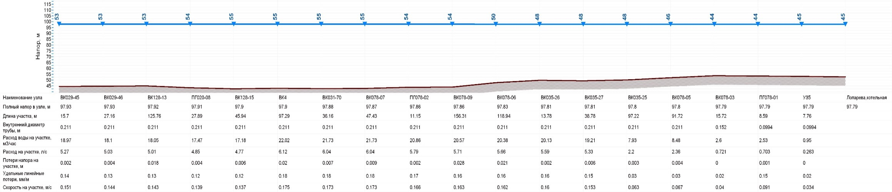
Пьезометрический график1. Режим максимально-часового водопотребления (нормальный режим работы) сети по ул. Лопарева от ВК 029-45 до ПГ 078-01.
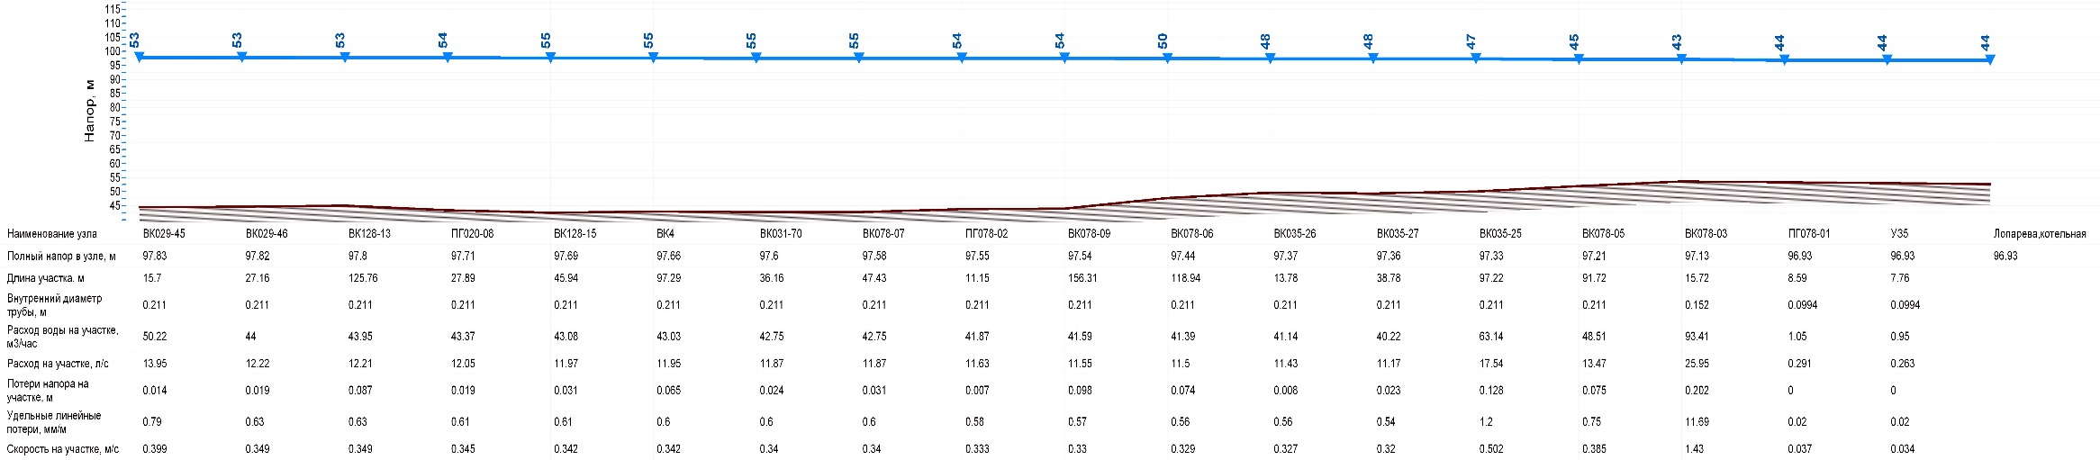
Пьезометрический график 2.Режим максимально часового водопотребления + пожар (случай пожаротушения), сеть по ул. Лопарева от ВК 029-45 до ПГ 078-01.
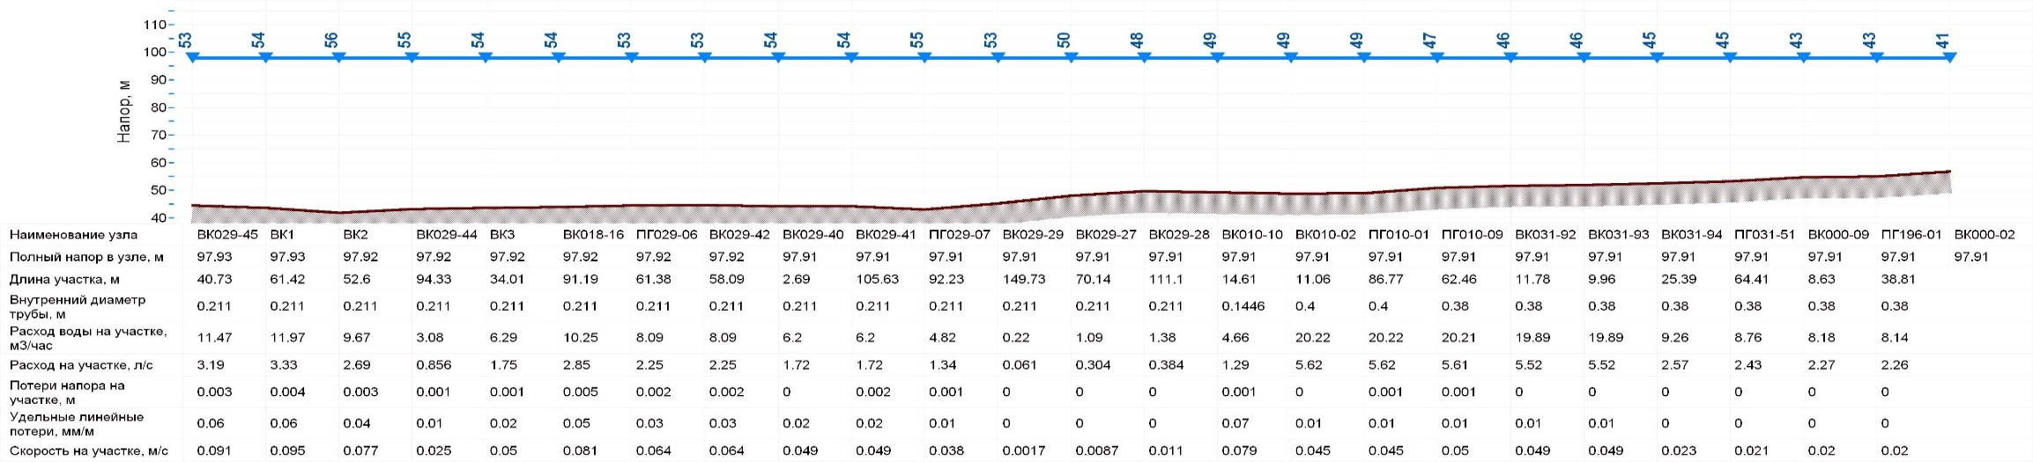
Пьезометрический график 3. Режим максимально-часового водопотребления (нормальный режим работы) сети по ул. Мира от ВК 029-45 до ПГ 196-01.
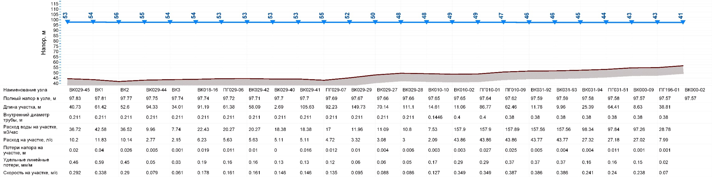
Пьезометрический график 4.Режим максимально часового водопотребления + пожар (случай пожаротушения), сеть по ул. Мира от ВК 029-45 до ПГ 196-01.
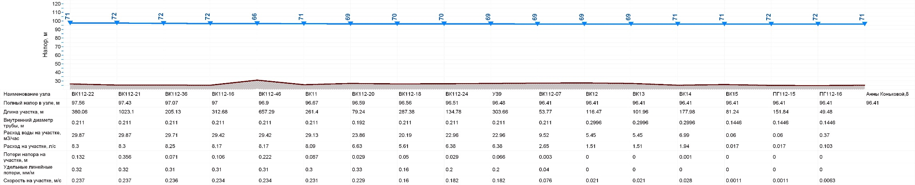
Пьезометрический график 5.Режим максимально-часового водопотребления (нормальный режим работы) сети возле Школы мкр «Иртыш» от ВК 112-22 до ПГ 112-16.
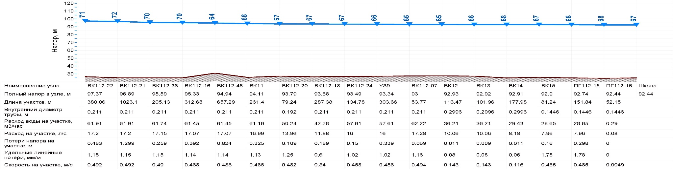
Пьезометрический график 6.Режим максимально часового водопотребления + пожар (случай пожаротушения), сети возле Школы мкр «Иртыш» от ВК 112-22 до ПГ 112-16.
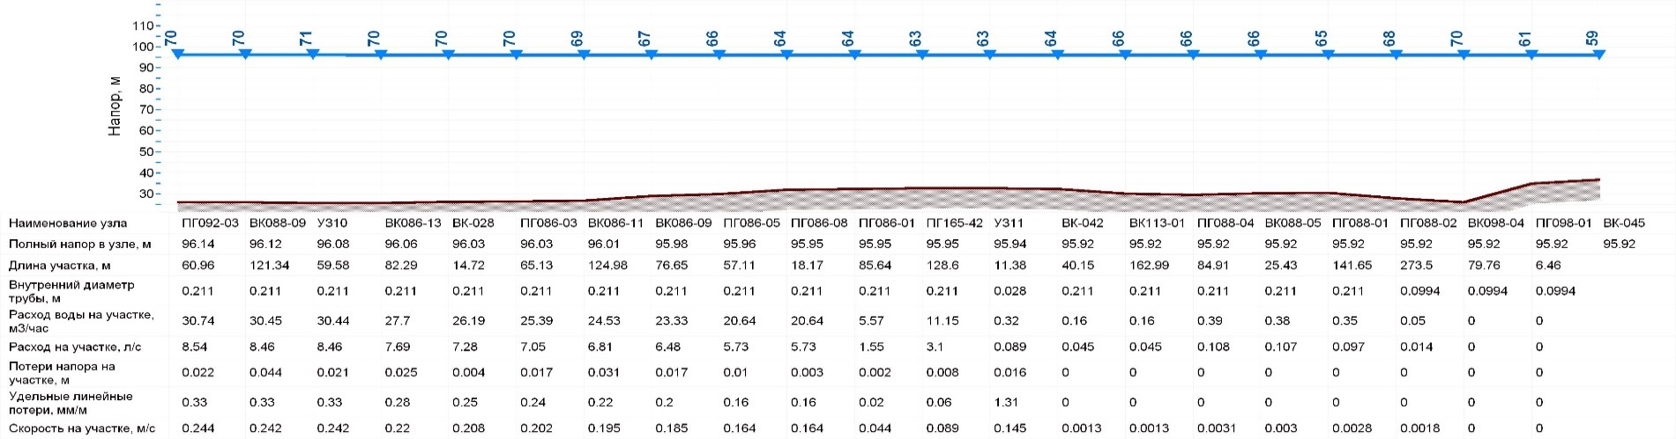
Пьезометрический график 7.Режим максимально-часового водопотребления (нормальный режим работы), сеть по ул. Набережная от ПГ 092-03 до ПГ 098-01.
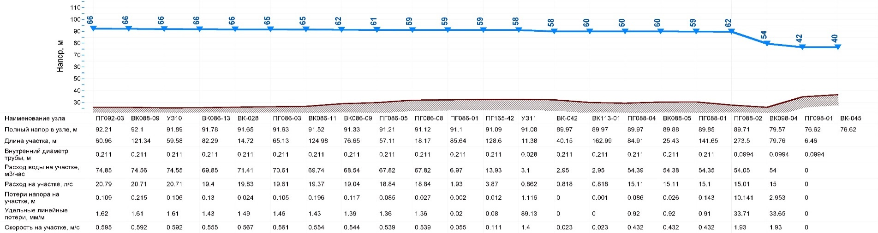
Пьезометрический график 8.Режим максимально часового водопотребления + пожар (случай пожаротушения), сеть по ул. Набережная от ПГ 092-03 до ПГ 098-01.

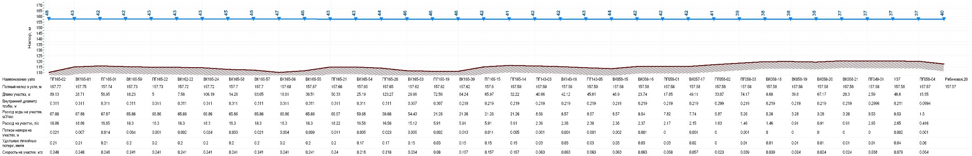
Пьезометрический график 9.Режим максимально-часового водопотребления (нормальный режим работы), сеть по ул. Рябиновая от ПГ 165-02 до ПГ 058-04.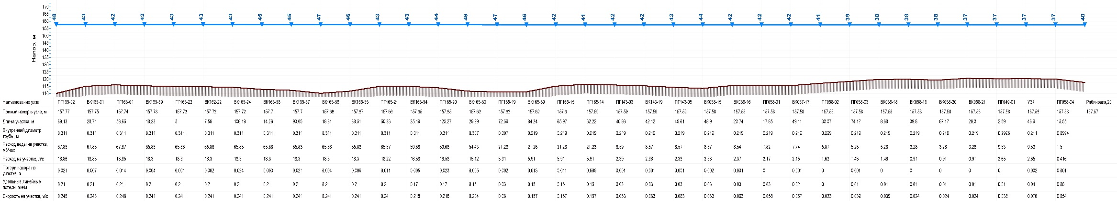
Пьезометрический график 10.Режим максимально часового водопотребления + пожар (случай пожаротушения), сеть по ул. Рябиновая от ПГ 165-02 до ПГ 058-04.
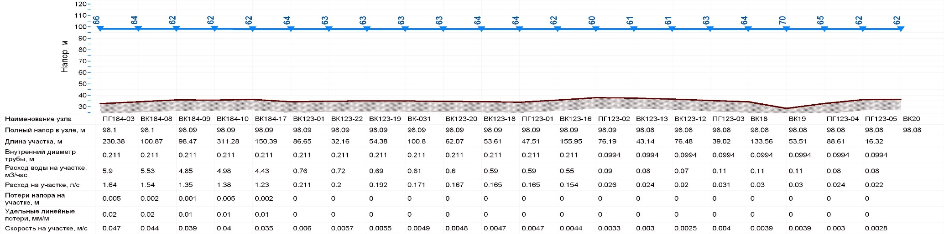
Пьезометрический график 11.Режим максимально-часового водопотребления (нормальный режим работы), сеть по ул. Кооперативная от ПГ 184-03 до ПГ 123-05.
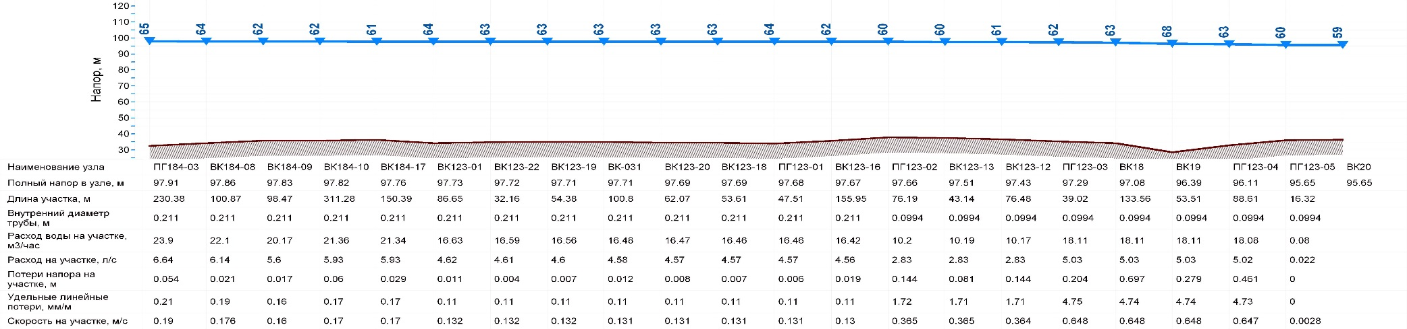
Пьезометрический график 12.Режим максимально часового водопотребления + пожар (случай пожаротушения), сеть по ул. Кооперативная от ПГ 184-03 до ПГ 123-05.
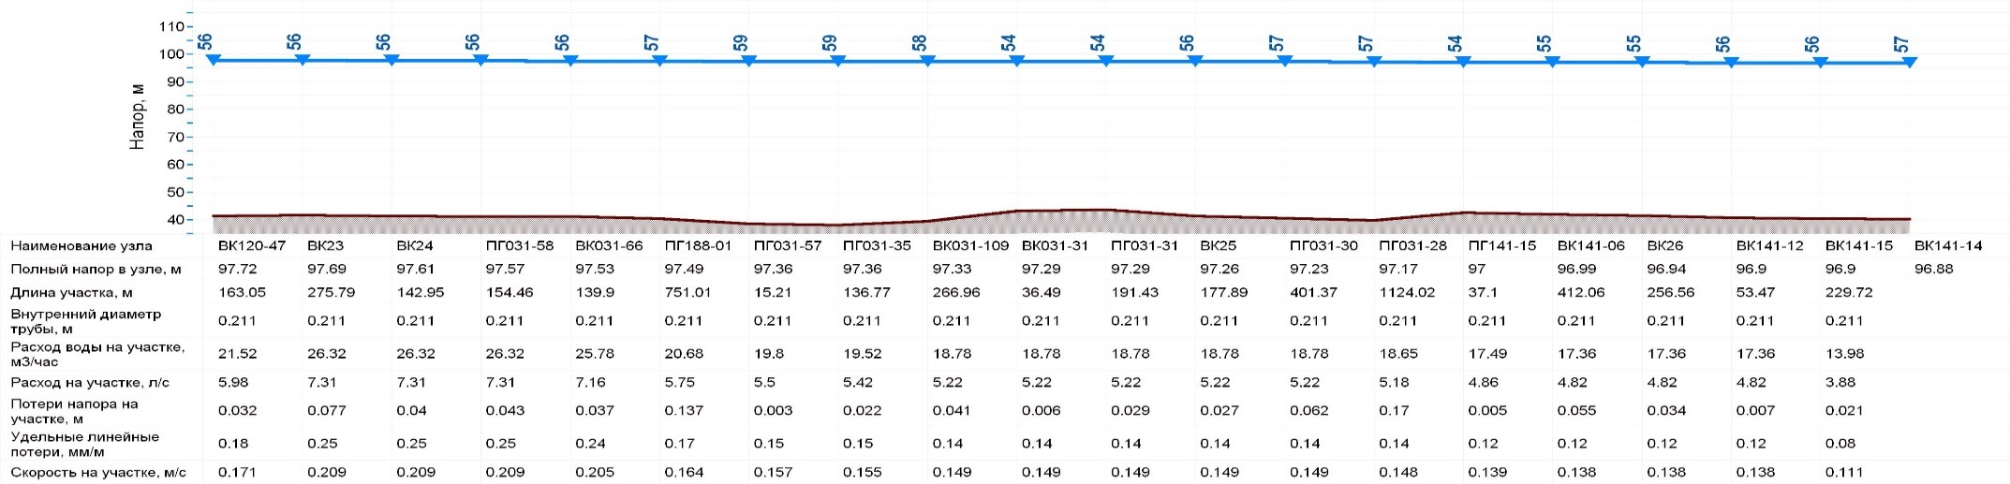Пьезометрический график 13. Нормальный режим магистральной сети водоснабжения d=225 мм пос. СУ-967, на участке от ВК 26 до ВК 141-12.
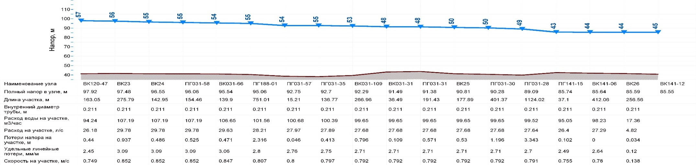
Пьезометрический график 14. Режим аварии на магистральной сети водоснабженияd=225 мм пос. СУ-967, на участке от ВК 26 до ВК 141-12.
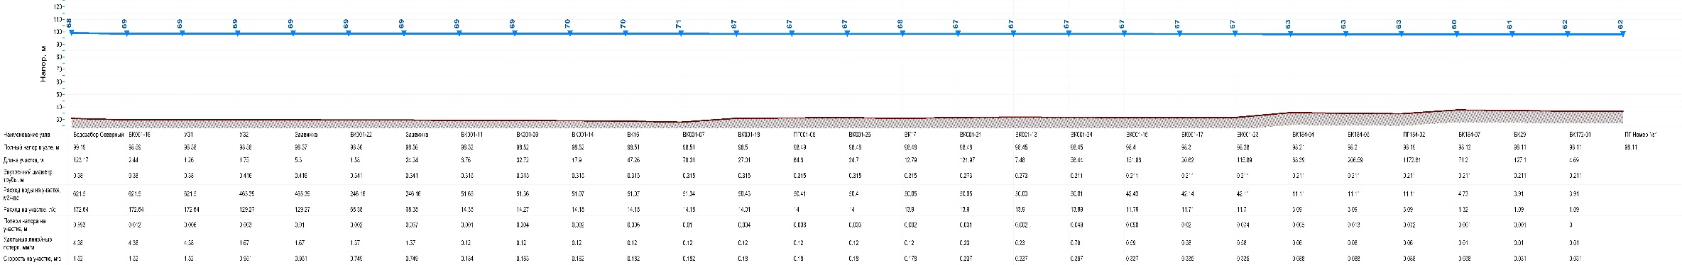
Пьезометрический график 15. Нормальный режим магистральной сети водоснабжения d=225 мм пос. ОМК, на участке от ВК 172-01 до ПГ №1.
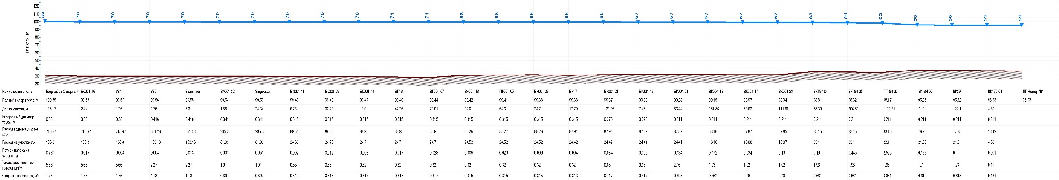
Пьезометрический график 16. Режим аварии на магистральной сети водоснабженияd=225 мм пос. ОМК, на участке от ВК 172-01 до ПГ №1.
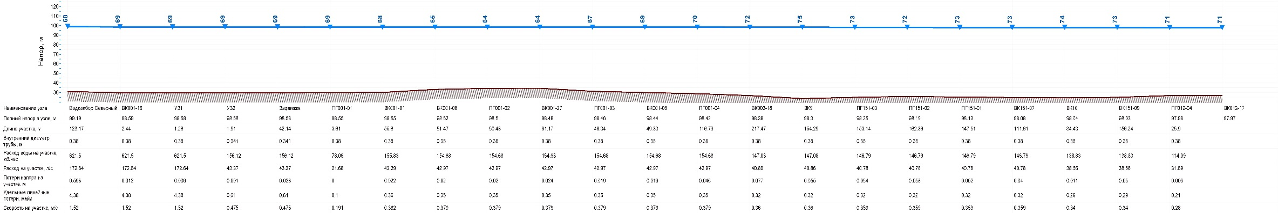
Пьезометрический график 17. Нормальный режим магистральной сети водоснабжения d=400 мм по ул. Энгельса в Центральном районе, на участке от ПГ 012-04 до ВК 012-17.
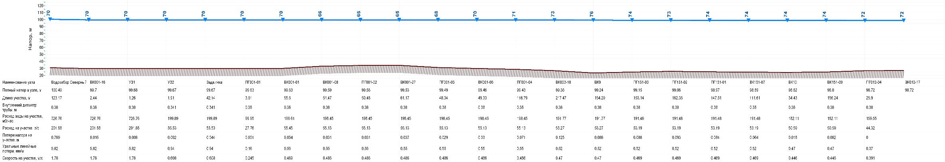
Пьезометрический график 18. Режим аварии на магистральной сети водоснабжения d=400 мм по ул. Энгельса в Центральном районе, на участке от ПГ 012-04 до ВК 012-17.

Исходя из выше представленных рисунков видно, что магистральные сети гарантировано обеспечиваютводойпотребителей во всех рассмотренных режимах, а именно: нормальный режим, режим на случай пожаротушения и аварии на сети. Согласно полученным данным на пьезометрических графиках видно, что давление в сети водоснабжения при пожаротушении на рассмотренных участках сети уменьшается в пределах от 1 до 19 метров, а в некоторых случаях и вовсе остается неизменным. При рассмотренных аварийных случаях давление в сети меняется в пределах от 1 до 12 метров.В рассмотренных выше случаях видно, что при пожаротушении и авариях происходит просадка давления на магистрали, но при этом требуемый напор на всех потребителях, рекомендуемый СНиП обеспечивается полностью. Наибольшая просадка давления происходит на тупиковых магистралях, в пос. СУ-967 и на сети по ул. Набережная.
Во всех рассмотренных случаях происходит увеличение водоотбора, что влечет за собой увеличение расхода, проходящего по сети и как следствие этого изменение ее гидравлических характеристик. Как видно из данных пьезометрических графиков при пожаротушении и аварии на сети происходит увеличение скорости потока воды в магистралях в пределах от0,054 до 1,93 м/с, что вызвано увеличением проходящего по трубам расходаводы,скорость при этом остается в пределах допустимой скорости, предусмотренной СНиП 2.04.01-85*. Во всех рассмотренных случаях пропуск пожарного расхода обеспечен полностью.
Для повышения надежности системы и уменьшения влияния аварийных ситуации и случаев пожаротушения на гарантированное водоснабжение потребителей необходимо закольцевать тупиковые сети.
  - Описание системы горячего водоснабжения.
Система горячего водоснабжения в городе Ханты-Мансийске осуществляется от котельных различной мощности и местных водонагревателей. Эксплуатируются квартальные, автономные блочные и крышные котельные, мощность которых колеблется от 0,4 до 35 МВт.
Горячим водоснабжением обеспечивается секционная жилая застройка, часть индивидуальной жилой застройки, промышленные, общественно-деловые и административные объекты.
В системе теплоснабжения города Ханты-Мансийска работают 94 котельных, в том числе:
- МП «Управление теплоснабжения и инженерных сетей» (МП «УТС и ИС») эксплуатирует 50 котельных. Общая располагаемая мощность котельных составляет 321,37 Гкал/ч, присоединенная нагрузка – 185,50 Гкал/ч;
- ОАО «Обьгаз» - эксплуатирует 18 котельных. Общая располагаемая мощность котельных составляет 64,22 Гкал/ч, присоединенная нагрузка – 24,14 Гкал/ч;
- ООО "ЮграТеплоГазСтрой" - эксплуатирует 8 котельных. Общая располагаемая мощность котельных составляет – 33,51 Гкал/ч, присоединенная нагрузка – 9,81 Гкал/ч;
- МП «Ханты-Мансийскгаз» - эксплуатирует 18 котельных. Общая располагаемая мощность котельных составляет - 32,41 Гкал/ч, присоединенная нагрузка – 9,40 Гкал/ч.
Основным видом топлива для котельных является природный газ, резервным – дизельное топливо.
  - Цены и тарифы в системе водоснабжения.
Основными статьями себестоимости услуги по водоснабжению, на каждую из которых приходится около 20% всех затрат, являются:
• электроэнергия,
• расходы на оплату труда,
• ремонт и техническое обслуживание.
Затраты на электроэнергию определяются исходя из объёмов потребляемой электроэнергии по каждой насосной станции и каждому сооружению водоподготовки.
Затраты на химреагенты, используемые для очистки воды и сточных вод, определяются исходя из норм расхода каждого конкретного вида материалов, после анализа исходного состояния очищаемой воды и сточных вод за три предшествующих года и планового объёма производства услуг.
По каждой конкретной статье затрат учитывается стоимость материалов, электроэнергии, теплоэнергии, горючесмазочных материалов с учётом индекса цен на планируемый период.
В целях снижения затрат и сокращения себестоимости услуг на предприятии разработана и действует Программа по энергосбережению, предусматривающая внедрение прогрессивных технологий в производство, установку и использование нового оборудования, техники, модернизацию действующего оборудования. В рамках программы затраты для проведения мероприятий по энергосбережению составили 9 520,0 тыс.руб. в т.ч.:
- проведена реконструкция сетей освещения, в производственных цехах ВОС. В светильниках, проведена замена ламп накаливания номиналом 100 Вт на энергосберегающий светодиодный номинал 9 Вт, сэкономив на каждой лампе 91 Вт.
- проведена реконструкция в тех цехах уличного и охранного освещения, светильники ЖКУ и РКУ с лампами ДРЛ-250 Вт и ДНАТ -400Вт заменены на современные, высокоэффективные, светодиодные светильники мощностью 36 Вт. общая экономия электроэнергии после проведения данных мероприятий составила - 331,412 кВт.
- произведена модернизация УФО станций в количестве 2-х штук. увеличена производительность до 843 м 3/ч., заменены лампы ДБ-75-2 мощностью 75 Вт. используемое количество – 288шт., на лампы ДБ-300Н мощностью – 300Вт. уменьшив используемое количество до 126 шт. и заменив при этом ПРА-80 балластного типа на ЭПРА функцией стабилизации и запоминания напряжения горения, с возможностью программного изменения тока лампы в пределах 1,6 – 3,2 А и допускает многократный пуск ламп (не менее 5000 раз без распыления эмиссионного слоя её электродов).
Потребление электроэнергии до модернизации составляло 3 732,5 тыс. кВт в год после модернизации стало составлять 3 421,4 тыс. кВтэкономия составила 311,0 тыс. кВт.
Применение новейших технологических процессов и применение энергоэффективного оборудования с высоким КПД позволило на водоочистных сооружениях (ВОС) оптимизировать затраты на добычу, очистку и подачу питьевой воды потребителю.Так при выполнении годового плана на 101,7%, экономия воды на технологию и собственные нужды составила 20,6%. Экономия в рублях за 2013 год составила 2 896 320 рублей, а удельное потребление электроэнергии, на 1м³ снизилось до 1,25 кВт.
Произведена работа ВОС по реконструкции «Озонаторной» - заменены 6 шт. озонаторов мощностью 8 кВтс истекшим сроком эксплуатации на современны импортного производства с эффектом энергосбережения и высоким КПД с аналогичной производительностью и меньшей мощностью 1,1 кВт.
Экономия электроэнергии после проведения реконструкции и замены оборудования составляет 50.808 кВт или 152.808 рублей.
Экономия в натуральных единицах в целом по предприятию за год составила 676,2 тыс.кВт.
Расходы на оплату труда формируются исходя из нормативов численности после их анализа и корректировки. Принимается во внимание фактически сложившаяся на предприятии среднемесячная заработная плата, увеличение размера тарифной ставки, а также штатное расписание и организационная структура предприятия.
Амортизационные отчисления на полное восстановление основных фондов определяются на основании действующего метода начисления амортизации и балансовой стоимости основных фондов. Затраты на ремонт и техническое обслуживание определяются из плана ремонтных работ на год, подтверждаются сметами на их выполнение. В плане ремонтных работ указывается источник выполнения работ, выделяются работы, выполняемые хозяйственным способом и по договорам с организациями — подрядчиками.
Затраты на проведение аварийно-восстановительных работ планируются исходя из фактических затрат, сложившихся в предшествующем году. Эта статья комплексная, включающая в себя расходы на оплату труда рабочих, затраты на материалы, ГСМ, используемые аварийными машинами при ликвидации аварий.

Таблица 21. Изменение тарифа на водопользование по годам.
Года | 2009 | 2010 | 2011 | 2012 | 2013  1-е полугодие | 2013  2-е полугодие
Тариф на водопользованиеруб.на 1 м³ | 37,90 | 39,08 | 39,68 | 39,68 | 39,68 | 40,70
На рисунке 44 показан график изменения тарифа на водопользование по годам.

Рисунок 44. Изменение тарифа на водопользование по годам в зависимости от цены на электроэнергию и заработной платы работников.
В соответствии с данными таблицы видно, что за последние пять летпроизошлонезначительноеповышение тарифа на водопользование,что достигнуто благодаря внедрению вышеперечисленных мероприятий. Внедрение данных энергосберегающих мероприятий позволили МП «Водоканал» уменьшить основные статьи себестоимость услуги по водоснабжению, уменьшив тем самым тарифную составляющую на водопользование, тем самым позволив два с половиной года удерживать тариф на водопользование на уровне 39 руб. 68 коп. Увеличение тарифа с 2013 года связано в первую очередь сежегоднымростом цен на электроэнергию, хим. реагенты и увеличением заработной платы работников МП «Водоканал», что отражает график на рисунке 44.
На основании вышеперечисленного следует, что рост тарифа по водоснабжению на протяжении последних пяти лет в г. Ханты-Мансийске составил в сумме 7,4%, что по сравнению со средним ростом тарифов по России составляющим в среднем 12-15 % в год, характеризует как правильное развитие МП «Водоканал» в направлении энергоэффективности.
  - Обеспеченность потребителей услугами централизованного водоснабжения и наличие нецентрализованных систем питьевого водоснабжения.
На сегодняшний момент централизованным водоснабжением охвачено порядка 83% населения города. Небольшая часть жителей пользуется водой от водоразборных колонок, расположенных на централизованной сети водоснабжения.
Ниже приводятся фактические показатели подачи и реализации воды за 2013 год:
- среднесуточный подъем воды – 15,41 тыс.м³/сут (5625,6 тыс.м³/год);
- пропущено через очистные сооружения – 5390,3 тыс.м³/год;
- подано в сеть на нужды реализации – 4715,2 тыс.м³/год;
- населению – 2431,1 тыс. м³/сут;
- бюджетные и прочие организации – 2284,1 тыс.м³/сут.
Небольшая доля жителей, не обеспеченных централизованным водоснабжением, проживает в индивидуальных жилых домах, расположенных практически во всех районах города, включая районы: Центральный и Самарово. Подвоз воды к таким домам осуществляется специальным водовозным транспортом МП «Водоканал».

  - Описание существующих технических и технологических проблем в системе водоснабжения города.
Таким образом, с учетом анализа системы водоснабжения города Ханты-Мансийска, в системе водоснабжения можно выделить следующие основные проблемы:
- отсутствие резерва мощности водоочистных сооружений по производительности;
- наличие потребителей (жителей города) не обеспеченных централизованным водоснабжением, пользующихся водой от водоразборных колонок;
- не достаточнаязакольцованность системы водоснабжения, для обеспечения надежности водоснабжения потребителей (в отношении поселков ОМК и СУ-967);
- наличие участков водопроводных сетей в стальном исполнении совместно проложенных с тепловыми сетями, ориентировочной длинной 72 км;
- наличие абонентов не имеют общедомовых приборов учета. Оснащению приборами учета подлежит1581 абонент (6 бюджетных учреждений и 1575 многоквартирных домов);
- Наличие трубопроводов,нуждающихся в замене, ориентировочной длинной 3,9км;
- Отсутствие оборотной системы промывных вод на ВОС.
  - Перечень лиц, владеющих на праве собственности или другом законном основании объектами централизованной системы водоснабжения.
В хозяйственном ведении МП «Водоканал» находятся все элементы централизованной системы водоснабжения г. Ханты-Мансийска начиная от водозабора, станций первого подъема, ВОС, резервуаров, магистральных водоводов и заканчивая распределительными сетями.
Рассматриваемая в проекте локальная система водоснабжения автокемпингового комплекса «Югорская Долина» в составе 3-х водозаборных скважин, ВОС и распределительных сетей принадлежит ООО «Веллнесс-отель «Югорская Долина».
Рассматриваемая в проекте локальная система водоснабжения аэропорта г. Ханты-Мансийска в составе 2-х водозаборных скважин, ВОС (Лотос-20М), РЧВ и распределительных сетей принадлежит ООО «ЮГРААВИА».

Раздел 3. «Направления развития централизованных систем водоснабжения».
  - Основные направления, принципы, задачи и целевые показатели развития централизованных систем водоснабжения.
Основными задачами, решаемыми при развитии централизованной системы водоснабжения г. Ханты-Мансийска, являются:
- привлечение инвестиций в модернизацию и техническое перевооружение объектов водоснабжения, повышение степени благоустройства зданий;
- повышение эффективности управления объектами коммунальной инфраструктуры, снижение себестоимости жилищно-коммунальных услуг за счет оптимизации расходов, в том числе рационального использования водных ресурсов;
- модернизация существующих водозаборных и водоочистных сооружений с целью обеспечения гарантированной безопасности и безвредности питьевой воды в необходимом количестве;
- реконструкция и модернизация водопроводной сети, в том числе замена стальных водоводов с целью обеспечения качества воды, поставляемой потребителям, повышения надежности водоснабжения и снижение аварийности;
- постепенный уход системы водоснабжения от водопользования с водоразборных колонок;
- освоение существующих территорий неохваченных централизованной системой водоснабжения;
- обеспечение централизованным водоснабжением территорий перспективной застройки
- обеспечение всех существующих водопотребителей приборами коммерческого учета.
Реализация мероприятий, предлагаемых в данной схеме, позволит обеспечить:
- бесперебойное снабжение города Ханты-Мансийска питьевой водой, отвечающей всем требованиям нормативов качества;
- повышение надежности работы систем водоснабжения и удовлетворение потребностей потребителей (по объему и качеству услуг);
- модернизацию и инженерно-техническую оптимизацию систем водоснабжения с учетом современных требований;
- обеспечение зон санитарной защиты источников водоснабжения;
- обеспечение возможности подключения к централизованной системе водоснабжения всех существующих жителей города;
- подключение новых абонентов на территориях перспективной застройки.
В соответствии с постановлением Правительства РФ от 05.09.2013 №782 «О схемах водоснабжения и водоотведения» (вместе с «Правилами разработки и утверждения схем водоснабжения и водоотведения», «Требованиями к содержанию схем водоснабжения и водоотведения») к целевым показателям развития централизованных систем водоснабжения относятся:
- показатели качества питьевой воды;
- показатели надежности и бесперебойности водоснабжения;
- показатели качества обслуживания абонентов;
- показатели эффективности использования ресурсов, в том числе сокращения потерь воды при транспортировке;
- соотношение цены реализации мероприятий инвестиционной программы и их эффективности – улучшение качества воды;
- иные показатели, установленные федеральным органом исполнительной власти, осуществляющим функции по выработке государственной политики и нормативно-правовому регулированию в сфере жилищно-коммунального хозяйства.

Раздел 4. «Балансы производительности системы водоснабжения и потребления воды в зонах действия источников водоснабжения».
  - Общий баланс подачи и реализации воды.
Для учета поднятой и поданной воды потребителям на водозаборе, водоочистных сооруженияхи станции 2-го подъема установлены электромагнитные расходомерыSiemensMAG 6000.Согласно показаниям, которых МП «Водоканал» получает данные по расходам поднятой, очищенной, промывной и воды поданной потребителям.
Согласно предоставленным данным МП «Водоканал» фактического водопотребления и реализации воды был составлен общий баланс водоснабжения по городу Ханты-Мансийску, который представлен в таблице 22.
Объем поднятой воды из источника водоснабжения (I подъем) фактически продиктован потребностью объемов воды на реализацию (полезный отпуск), расходов воды на собственные нужды (нужды водоподготовки), потерями воды в сети.
По данным общего баланса составлена диаграмма (рисунок 45), согласно которой видно, что общие потери воды на 2013 год при ее производстве и транспортировке составляют 16%. Основную долю потерь (12% от поднятой воды) составляют потери воды при транспортировке, остальные 4 % составляет объем воды на собственные нужды предприятия, преимущественно состоящие из расхода воды на технологические нужды при производстве.

Таблица 22. Общий баланс подачи и реализации воды по городу Ханты-Мансийску.
Наименование параметра | Единицы измерения | Объемы воды.
 |  | 2009 г. | 2010 г. | 2011 г. | 2012 г. | 2013 г.
Поднято воды из источника водоснабжения | тыс. м³ | 5102,30 | 5224,35 | 5285,36 | 5440,76 | 5625,6
Объем воды на собственные нужды предприятия | тыс. м³ | 294,84 | 283,31 | 234,85 | 268,04 | 235,3
Объем воды пропущенной через очистные сооружения | тыс. м³ | 4807,46 | 4941,04 | 5050,51 | 5172,72 | 5390,3
Всего подано воды в сеть: | тыс. м³ | 4807,46 | 4941,04 | 5050,51 | 5172,72 | 5390,3
Потери воды при транспортировке | тыс. м³ | 546,33 | 588,62 | 772,82 | 803,45 | 675,1
Отпущено воды всем потребителям | тыс. м³ | 4261,13 | 4352,42 | 4277,69 | 4369,27 | 4715,2

Рисунок 45. Составляющие общего подъема воды погородуХанты-Мансийску за 2013 год.
В последние годы МП «Водоканал» проводится ряд мероприятий по сокращению потерь воды и составляется плановый и фактический балансы подъема, реализации и потерь воды. Ежемесячно производится анализ полученных данных и определяется величина потерь воды в системе водоснабжения. На рисунках46-47представленыграфики, показывающие изменение величиныпотерь воды в период с 2007 по 2013 годы.
Важно отметить что наибольшую сложность при выявлении аварийности представляет определение размера скрытых утечек воды из водопроводной сети. Их объемы зависят от многих неблагоприятных факторов (состояния водопроводной сети, возраста, материала труб, грунтовых иклиматических условий и ряда других местных условий), возникающих в процессе эксплуатации трубопроводов. Большинство данных факторов носитслучайный, практически не контролируемый характер. Поэтому точно предсказать, а тем более исключить их отрицательное влияние невозможно.
Для профилактики возникновения аварий и утечек на сетях водоснабжения и для уменьшенияобъемов потерь в период с 2006 по 2013 годы МП «Водоканал» было заменено 12,355 км водоводов. В таблице 23 указано количество замененных водоводов по годам. На сегодняшниймоментколичество сетей, нуждающихся в замене, составляет 2,86 %.
Таблица 23. Данные по замене водоводов в период с 2006 по 2013 годы.
 | 2006 г. | 2007 г. | 2008 г. | 2009 г. | 2010 г. | 2011 г. | 2012 г. | 2013 г.
Длинна заменённых водопроводных сетей | 2,895 | 3,05 | 0,57 | 0,41 | 1,49 | 0,00 | 0,54 | 3,4
Длинна сетей, нуждающихся в замене | 5,36 | 2,70 | 1,10 | 2,10 | 8,81 | 4,45 | 4,25 | 3,90
Также, на потери и утечки оказывает значительное влияние стабильное давление, непревышающее нормативных величин, необходимых для обеспечения абонентов услугой в полномобъеме. Для обеспечения стабильного давления в сети, снижения потерьводына всех насосных станциях 3-го подъема и ПНС в период с 2009 по 2010 годы основное насосное оборудование было оборудовано токовыми преобразователями частоты. Данное мероприятие позволиловводитьэнергоэффективные режимы работы оборудования НС в зависимости от неравномерности потребленияводы и поддерживать заданные параметры давления в сети водоснабжения.
Благодаря проведению данных мероприятий, МП «Водоканал» удалось сократить объем потерь воды в среднем на 42,7 %, что отражает график на рисунке 46.

Рисунок 46. Изменение величины потерь воды при транспортировке по годам.

Потери воды на технологические нужды водозабора складываются из промывных вод со сбросом первого фильтрата и производственных расходов, которые возникают в процессе ведения технологической подготовки. Грязная вода после промывки без очистки сбрасывается в канализационную сеть.
Сброс промывных вод приводит к увеличению объемов вододобычи, увеличению затрат на сброс сточных вод в канализационную сеть, а также повышению нагрузки на сооружения биологической очистки сточных вод минеральными веществами.
Строительные нормы и правила рекомендуют повторное использование (оборот) промывных вод от фильтров. Повторное использование промывных вод позволяет уменьшить расход на собственные нужды станций водоочистки, а также снизить плату за использование природных ресурсов, поэтому в схеме рассматривается внедрение на ВОС системы оборотного водоснабжения, что позволит сократить потребление воды на собственные нужды водоочистной станции, тем самым сократить расходы приходящиеся на станцию водоочистки.
На водозаборе «Северный» вода используется на следующие технологические нужды:
- Промывка фильтрующих модулей пескоотделительной установки. В среднем промывка осуществляется один раз в неделю, хотя число промывок может изменятся в зависимости от количества твердых частиц в фильтрующей загрузке фильтров;
- Промывка фильтров первой ступени. Промывка фильтров осуществляется по прошествии 72 часов работы фильтра. Промывка фильтров производится с целью восстановления первоначальных свойств фильтрующей загрузки. Длительность промывки напрямую зависит от количества загрязнений в фильтрующем слое;
- Промывка фильтров второй ступени. Промывка фильтров осуществляется по прошествии 48 часов работы фильтра. Промывка фильтров производится с целью восстановления первоначальных свойств фильтрующей загрузки.Длительность промывки - не менее 15 мин на камеру;
- Промывка бактерицидной установки. Промывка осуществляется в случае снижения интенсивности излучения до 50 %.
Для промывки фильтров на водозаборе используется следующее основное оборудование:
- водокольцевые компрессоры марки ВК 6 1М- 3шт и запорная арматура к ним;
- промывныенасосы марки Д-500-63– 2шт. и запорная арматура к ним.
Получается, что расход воды потребляемый на промывку напрямую зависит от качества исходной воды. На рисунке 47 показан график изменения величины объема потребляемой воды на собственные нужды предприятия. В соответствии с которым видно, что величина потерь воды постепенно сокращается. Это связано в основном с переходом водозабора на использование высокодебитных скважин, которые забирают воду из Атлымского водоносного горизонта. Атлымский водоносный горизонт имеет значительно лучшие физические характеристики по сравнению с Новомихаиловским, который использовался ранее, а также установкой гидроциклонных песколовок компании Yamit. Постепенный переход с обычных на высокодебитные скважины повлек за собой улучшение качества исходной воды и постепенное снижение расходов промывных вод.

Рисунок 47. Изменение по годам объема потребляемой водынасобственные нужды предприятия.
  - Территориальный баланс подачи воды по технологическимзонамводоснабжения.
Существующую систему централизованного водоснабжения города Ханты-Мансийска условно можно разделить на восемь территориальных зон водоснабжения.
Основная доля водопотребления принадлежит «Северной» и «Нагорной» территориальной зоне, их доля от общего водопотребения составляет 42,8% и 30 % соответственно.В таблице 24 приведены сведения об объемах потребления воды по территориальным зонам водоснабжения. На рисунке 48 представлена диаграмма подачи питьевой воды по территориальным зонам водоснабжения города Ханты-Мансийска.
Таблица24. Данные потерриториальнымзонам водоснабжения города Ханты-Мансийска.
Территория города | Среднее водопотребление,  тыс. м³/сут | В процентах от общего водопотребления, %.
«Северная» | 6,604 | 42,8 %
«Нагорная» | 4,685 | 30,4 %
«Самарово» | 1,28 | 8,3 %
«Гидронамыв» – «мкр. Иртыш» | 0,011 | 0,1 %
«ОМК» | 0,21 | 1,4 %
«СУ-967» | 2,62 | 17,0 %
Всего по городу | 15,41

Рисунок 48. Территориальный баланс подачи холодной воды по городу Ханты-Мансийску за 2013 год.
  - Расходы воды на пожаротушение.
Для обеспечения пожаротушения населенного пункта в резервуарах чистой воды должен быть предусмотрен запас воды на 3-х часовую продолжительность тушения пожара.
Расчетный расход воды на пожаротушение принимается в зависимости от числа жителей, проживающих в населенном пункте и этажности застройки. Расход воды, число одновременных пожаров и необходимый пожарный запас воды в резервуарах чистой воды указан в таблице 25.
Таблица 25. Необходимый запас воды на наружное и внутреннее пожаротушение в РЧВ.
Наименование | Расчетное количество одновременных пожаров | Расход воды на пожаротушение | Необходимый запас воды в РЧВ, м³
Наружное пожаротушение | 2 | 35 л/с | 756,0
Внутреннее пожаротушение | 2 | 2,5 л/с | 54,0
Всего: |  |  | 810,0
Расходы воды на наружное пожаротушение для населенного пункта принимаются по таблице 5 СНиП 2.04.02-84 в зависимости от числа жителей населенного пункта и этажности застройки.
  - Сведения о действующих нормах удельного водопотребления населения и о фактическом водопотреблении.
На 10.09.2014 года по городу Ханты-Мансийску на вводах в здания установлено 2926 приборов учета из 5631абонентов (многоквартирных жилых домов, бюджетных организации, жилых домов частного сектора) или 52% от общегоколичества.
За 2013 год доля объемов воды, потребляемой в многоквартирных домах расчеты за которуюосуществляются с использованием общедомовых приборов учета составляет53,7%.Таким образом, оценка удельного водопотребления выполнена на основании мониторингафактического потребления с 2009 года по 2013 год. В таблице 26 представлен структурный баланс реализации холодной воды, по группам абонентов составленный на основании данных о фактическом потреблении воды.
Таблица 26. Структурный баланс реализации воды по группам абонентов.
№ п./п. | Наименование водопотребителей | Фактические расходы воды, тыс. м³/год
 |  | 2009 г. | 2010 г. | 2011 г. | 2012 г. | 2013г.
1 | Население | 2349,17 | 2478,04 | 2440,1 | 2500,97 | 2431,1
2 | Бюджетные организации | 1242,57 | 1226,52 | 1180,55 | 1144,01 | 1587,4
3 | Прочие потребители | 669,39 | 647,86 | 657,042 | 724,29 | 696,7
Всего отпущено воды потребителям: |  | 4261,13 | 4352,42 | 4277,69 | 4369,27 | 4715,2
Удельное водопотребление л/сут. на чел. |  | 162,53 | 148,78 | 145,50 | 140,78 | 142,02
Количество общедомовых приборов учета |  | 1088 | 1298 | 1480 | 1575 | 1575
На рисунке 49показано изменение удельного расхода потребляемой холодной воды (литров в сутки на одного жителя) погодам в зависимости от количества установленных приборов учета. По данной зависимости видно, что переход на приборный учет стимулирует сбережение воды, какуправляющими организациями, в виде затрат, на общедомовые нужды, так и конкретнымижителями, рассчитывающимися за воду и стоки по индивидуальным приборам учета.

Рисунок 49. Изменение удельного расхода воды на одного жителя по годам в зависимости от количества установленных приборов учета.
В соответствии с предоставленными данными видно, что за последние четыре года (с 2009 по 2013 год) величина удельного расхода воды сократилась на 20,51 литра и в настоящее время составляет 142,02 л/сут. на человека.
  - Сведения о действующих нормах удельного водопотребления населения и о фактическом водопотреблении.
Нормативы водопотребления на нужды населения утверждены постановлением Главы города Ханты-Мансийска от 25.12.2007 г. № 869 и представлен в таблице 25.

Таблица 27. Нормативы коммунальных услуг.
№ п./п. | Наименование группы домов | Норматив потребления услуг
 |  | Холодное водоснабжение, м³/чел в мес. | Горячее водоснабжение, м³/чел в мес.
1 | Жилые дома с уличной водоразборной колонкой | 1,4
2 | Жилые дома и квартиры с водопроводом без канализации (с наличием местного выгреба) | 1,57
3 | Жилые дома и квартиры с водопроводом и канализацией без централизованного горячего водоснабжения, индивидуальных водонагревателей, туалета, душа (ванн) | 1,87
4 | Жилые дома и квартиры с водопроводом и канализацией без централизованного горячего водоснабжения, индивидуальных водонагревателей, душа (ванн) | 3,72
5 | Жилые дома и квартиры с водопроводом и канализацией, душем (ваннами), без централизованного горячего водоснабжения, индивидуальных водонагревателей | 5,84
6 | Жилые дома и квартиры с водопроводом и канализацией, душем (ваннами), без централизованного горячего водоснабжения, с индивидуальными водонагревателями | 6,77
7 | Жилые дома и квартиры с водопроводом и канализацией, централизованным горячим водоснабжением с душем | 4,34 | 2,7
8 | Жилые дома и квартиры с водопроводом и канализацией, централизованным горячим водоснабжением с душем и ваннами | 4,68 | 3,13
9 | В общежитиях на местах общего пользования:
 | - Туалет | 0,85 | -
 | - Кухня | 0,08 | 0,12
 | - Душ (ванна) | 1,31 | 1,65
 | - прачечная | 0,94 | 0,149

  - Анализ резервов и дефицитов производственных мощностей системы водоснабжения города.
Водозаборные и водоочистные сооружения.
В соответствии с фактическим балансом водопотребления средний суточный расход воды по городу Ханты-Мансийску составляет 15,41тыс. м³/сут, максимальный суточный расход воды, потребляемыйвсеми абонентами города Ханты-Мансийска, составляет 16,11тыс. м³/сут. и был зафиксирован в марте 2013 года.
Согласно проекта, производительность водозабора «Северный» составляет 16,0тыс. м³/сут. и ограничена производительностью станции водоочистки.В таблице 26 указаны данные по производительности отдельных сооружений водозабора «Северный».
Таблица 28. Существующая и требуемая производительность водозаборных и водоочистных сооружений.
Наименование сооружения | Производительность сооружения,м³/сут | Максимальное суточное потребление воды абонентами на 2013 год, м³/сут. | Дефицит/резерв по производительности сооружения, м³/сут. | Примечание.
Источник водоснабжения
Атлымский водоносный горизонт | 30 000 | 15410 | + 14590
Водозаборные сооружения
Артезианские скважины | 24960 | 15410 | + 9550 | Производительность указана для 11 скважин.
Водоочистные сооружения
Песколовки | 25200 | 15410 | + 9790
Фильтры первой ступени | 24000 | 15410 | + 8590
НС подачи воды в аэратор | 16800 | 15410 | + 1390 | Производительность указана для 2-х рабочих насосов, 1 насос в резерве
Аэратор-дегазатор | 16800 | 15410 | + 1390
НС подачи воды на фильтры второй ступени | 16032 | 15410 | + 622 | Производительность указана для 2-х рабочих насосов, 2 насоса в резерве
Фильтры второй ступени | 19200 | 15410 | + 3790
Сооружения обеззараживания
Бактерицидная установка УДВ-500-72. | 24000 | 15410 | + 8590
Насосная станция второго подъема
НС II | 25200 | 15410 | + 9790 | Производительность указана для 2-х рабочих насосов, 2 насоса в резерве
В соответствии с данными таблицы 26видно, что резерв по производительности водозабора составляет всего 4 %, что в условиях развития города не гарантирует устойчивую работу всей системы водоснабжения.
Наименьший резерв производительностииз сооружений водозабора «Северный» на данный момент имеет аэратор-дегазатор и две внутриплощадочные насосные станции (насосная станция подачи воды в аэратор и насосная станция подачи воды на фильтры второй ступени), также незначительным резервом в 3790 м³/сут. обладают фильтры второй ступени.
Для обеспечения устойчивой работы всего комплекса водозаборных и водоочистных сооружений необходимо увеличение производительности насосной станции подачи воды на аэратор, аэратора-дегазатора, насосной станции подачи воды на фильтры второй ступени и фильтры второй ступени. На первую очередь предлагается увеличение производительности данных сооружений до 24000 м^{3/}/сут.
Увеличение производительности насосной станции, возможно, обеспечить, заменив два установленных насоса на насосы большей производительности. Увеличение производительности аэратора-дегазатора возможно осуществить заменой 12 шт. вакуумно-эжекционных аппаратов производительностью 25 м³/час, на вакуумно-эжекционные аппараты производительностью 50 м³/час.
Резервуары чистой воды.
Водозабор «Северный» г. Ханты-Мансийска относится к сооружению системы водоснабжения первой категории, на котором допускается снижение подачи воды на хозяйственно-питьевые нужды не более 30% расчетного расхода и на производственные нужды до предела, устанавливаемого аварийным графиком работы предприятий; длительность снижения подачи не должна превышать 3 сут. Перерыв в подаче воды или снижение подачи ниже указанного предела допускается на время выключения поврежденных и включения резервных элементов системы (оборудования, арматуры, сооружений, трубопроводов и др.), но не более чем на 10 мин.
На территории водозабора «Северный» расположены четыре резервуара чистой воды общим объемом 22000 м³. Согласно СП «ВОДОСНАБЖЕНИЕ. НАРУЖНЫЕ СЕТИ И СООРУЖЕНИЯ» резервуары в системах водоснабжения в зависимости от назначения должны включать регулирующий, пожарный, аварийный и контактный объемы воды.
Пожарный объем воды согласно расчетам, составляет 810 м³, требуемый объем воды на собственные нужды станции водоочистки составляет 1386,9 м³. Регулирующий объем воды в данной системе водоснабжения предусматривается, только для сглаживания максимально-уточного водопотребления, которое превышает производительность станции водоочистки. Объем регулирующего объема составляет 110 м³. Соответственно объем воды находящийся в резервуарах чистой воды должен быть не менее 2306,9 м³.
На сегодняшний момент объем резервуаров чистой воды, расположенных на территории водозабора способен покрыть полностью суточный расход воды, потребляемый городом в 1,4 раза, что обеспечивает гарантированное водоснабжение города.
Насосные станции 3-го подъема и повысительная насосная станция.
На централизованной сети водоснабжения г. Ханты-Мансийска расположены две насосные станции 3-го подъема и одна повысительная насосная станция. В настоящее время для обеспечения гарантированного водоснабжения всех абонентов города хватает работы только повысительной насосной станции «Чехова д. 12» и насосной станции 2-го подъема водозабора «Северный», которыепостоянно находятся в работе.Имеющиеся в наличии две насосные станции третьего подъема (НС-3 «Назымская» и НС-3 «Метеостания») в настоящее время используются как резервная и вспомогательная. Согласно данным, производительность ПНС «Чехова д. 12», при работе трех насосов, составляет 5544 м³/сут, а максимально суточное водопотребление нагорной части города, водоснабжение которой обеспечивает данная ПНС составляет 4630 м³/сут, что говорит о наличии резерва по производительности ПНС. А если учесть то, что НС-3 «Назымская» и НС-3 «Метеостанция» в настоящее время находится в резерве, то можно сказать что по насосным станциям 3-го подъема и повысительной насосной станции имеется значительный резерв по производительности. В таблице 29 указаны данные по производительности насосных станций третьего подъема и повысительной насосной станции.

Таблица 29. Существующая и требуемая производительность насосных станций третьего подъема и повысительной насосной станции.
Наименование насосной станции | Производительность насосной станции, м³/сут. | Максимальное суточное потребление воды снабжаемого района города на 2013 год, м³/сут. | Дефицит/резерв по производительности насосной станции, м³/сут. | Режим насосной станции | Примечание
ПНС «Чехова д. 12» | 5544 | 4630 | + 914 | В работе | В работе 3 насоса, 2 насоса в резерве
НС III «Назымская» | 6000 | 0 | +6000 | В резерве | В работе 1 насос, 1 насос в резерве
НС III «Метеостанция» | 3240 | 0 | +3240 | В резерве | 2 насоса в работе, 1 в резерве
В соответствии с представленными данными таблицы 27 видно, что по насосным станциям 3-го подъема и повысительной насосной станции имеется значительный резерв производительности, что гарантирует надежную и устойчивую работу всей системы водоснабжения, которой в дальнейшем будет достаточно для обеспечения перспективных абонентов. В настоящее время резерв по НСIII и ПНС ориентировочно составляет 10154 м³/сут.
  - Прогнозные балансы потребления воды населением.
Развитие системы водоснабжения города Ханты-Мансийска принято в соответствии с генеральным планом развития города и утвержденных проектов планировки и межевания различных территорий города, и исходя из имеющихся в настоящее время технических и технологических проблем.
Генеральным планом предусматривается размещение нового строительства как на свободной от застройки территории, так и на участках, высвобождаемых при сносе ветхой жилой застройки.
В таблице 30 указаны ориентировочные объемы перспективного строительства по городу Ханты-Мансийску с учетом увеличения показателя жилищной обеспеченности и перспективного увеличения численности населения по 2025 год по очередям.
Таблица 30. Потребность в жилищном фонде по этапам проектного периода.
Показатели | Единицы Измерения | Существующее положение  2013 г. | Первая очередь  2019 г. | Вторая очередь  2025 г.
Г. Ханты-Мансийск
Численность населения | Тыс. чел. | 90,96 | 115,0 | 123,29
Проектная норма жилой обеспеченности | м²/чел | - | 30,0 | 30,0
Объём жилищного фонда к концу периода | Тыс.м² | 1805,3 | 3450 | 3698,7
Сносимый жилищный фонд | Тыс.м² | - | 90,26 | 55,77
Объём нового жилищного фонда | Тыс.м² | - | 1734,96 | 304,4
Фактическая обеспеченность | м²/чел | 19,85 | - | -
Средняя жилищная обеспеченность принята в расчете 30 кв.м общей площади на человека в соответствии с местными нормативами (Приложение к Постановлению администрации города от 25.02.2011 № 214).
Для схемы водоснабжения в соответствии с годами ввода в эксплуатацию объектов нового строительства в проекте выбраны 2-этапа. Первый этап заканчивается 2019 годом и предусматривает увеличение численности населения города до 115,0 тыс. человек и ввод в эксплуатациюобъектовпервой очереди строительстварайонов: «Северный», «Нагорный», «Самарово», «ОМК», «Восточный» г. Ханты-Мансийска, общей площадью1734,96тыс. кв. метров.
Второй этап заканчивается 2025 годом и предусматривает обеспечение централизованным водоснабжением новой застройки районов в количестве 304,4 тыс. кв. метров и увеличение числа жителей города до 123,29 тыс. человек.
При разработке схемы водоснабжения определяются требуемые расходы воды для различных потребителей. Основным потребителем воды на территории города Ханты-Мансийска является население. Количество расходуемой воды зависит от степени санитарно-технического благоустройства районов жилой застройки. В соответствии с СП 31.13330.2012 СНиП 2.04.02-84 «Водоснабжение. Наружные сети и сооружения» нормы водопотребления приняты:
- для жилой застройки с водопроводом, канализацией, ваннами и централизованным ГВС – 220 л/чел. в сутки;
- для жилой застройки с водопроводом, канализацией, ваннами и местными водонагревателями – 160 л/чел. в сутки;
- для жилой застройки с водопроводом, канализацией, без ванн – 125 л/чел. в сутки;
- на полив территории принимается 50 л/чел. в сут.
Расход воды на нужды местной промышленности и не учтенные расходы воды приняты в размере 10 %.
Для экономии воды питьевого качества проектом предлагается её использование только для полива нормативных территорий – школы, больницы, детские сады и т.д., что составляет порядка 13 % от расчётного объёма. Остальное количество воды предполагается брать из поверхностных источников поливомоечными машинами, для чего необходимо организовать подъезды к воде не менее чем на две машины.
Расчетные расходы воды по потребителям города Ханты-Мансийска представлены в таблице 31.

Таблица 31. Прогнозные балансы водопотребления г. Ханты-Мансийска с разбивкой по годам.
Название района города | Категория потребителей города | 2019 год |  | 2025 год |  | Норма, согласно СП 31.13330.2012, л./сут. начел. | 2019 год |  | 2025 год
 |  | Численностьнаселения, тыс. чел. | Площадь жил.фонда, тыс. м2 | Численностьнаселения, тыс. чел. | Площадь жил.фонда, тыс. м2 |  | Численностьнаселения, тыс. чел. | Расход, м3/сут. | Численностьнаселения, тыс. чел. | Расход, м3/сут.
Северный | Застройка зданиями, оборудованными внутренним водопроводом и канализацией с централизованным горячим водоснабжением | 37,73 | 1131,82 | 34,23 | 1026,9 | 220 | 18,865 | 4150,3 | 17,115 | 3765,3
 | Застройка зданиями, оборудованными внутренним водопроводом и канализацией с ванными и местными водонагревателями |  |  |  |  | 160 | 9,0552 | 1448,832 | 8,2152 | 1314,432
 | Застройка зданиями, оборудованными внутренним водопроводом и канализацией с местными водонагревателями |  |  |  |  | 125 | 9,8098 | 1226,225 | 8,8998 | 1112,475
 | Неучтенные расходы (10%) |  |  |  |  | - |  | 682,5357 |  | 619,2207
 | Итого по району: |  |  |  |  | - | 37,73 | 7507,89 | 34,23 | 6811,43
Нагорный | Застройка зданиями, оборудованными внутренним водопроводом и канализацией с централизованным горячим водоснабжением | 38,51 | 1155,62 | 35,21 | 1056,3 | 220 | 19,255 | 4236,1 | 17,605 | 3873,1
 | Застройка зданиями, оборудованными внутренним водопроводом и канализацией с ванными и местными водонагревателями |  |  |  |  | 160 | 9,2424 | 1478,784 | 8,4504 | 1352,064
 | Застройка зданиями, оборудованными внутренним водопроводом и канализацией с местными водонагревателями |  |  |  |  | 125 | 10,0126 | 1251,575 | 9,1546 | 1144,325
 | Неучтенные расходы (10%) |  |  |  |  | - |  | 696,6459 |  | 636,9489
 | Итого по району: |  |  |  |  | - | 38,51 | 7663,1 | 35,21 | 7006,44
Самарово | Застройка зданиями, оборудованными внутренним водопроводом и канализацией с централизованным горячим водоснабжением | 9,59 | 287,55 | 11,58 | 347,4 | 220 | 4,795 | 1054,9 | 5,79 | 1273,8
 | Застройка зданиями, оборудованными внутренним водопроводом и канализацией с ванными и местными водонагревателями |  |  |  |  | 160 | 2,3016 | 368,256 | 2,7792 | 444,672
 | Застройка зданиями, оборудованными внутренним водопроводом и канализацией с местными водонагревателями |  |  |  |  | 125 | 2,4934 | 311,675 | 3,0108 | 376,35
 | Неучтенные расходы (10%) |  |  |  |  | - |  | 173,4831 |  | 209,4822
 | Итого по району: |  |  |  |  | - | 9,59 | 1516,3 | 11,58 | 2304,30
ОМК | Застройка зданиями, оборудованными внутренним водопроводом и канализацией с централизованным горячим водоснабжением | 7,62 | 228,8 | 6,85 | 205,5 | 220 | 3,81 | 838,2 | 3,425 | 753,5
 | Застройка зданиями, оборудованными внутренним водопроводом и канализацией с ванными и местными водонагревателями |  |  |  |  | 160 | 1,8288 | 292,608 | 1,644 | 263,04
 | Застройка зданиями, оборудованными внутренним водопроводом и канализацией с местными водонагревателями |  |  |  |  | 125 | 1,9812 | 247,65 | 1,781 | 222,625
 | Неучтенные расходы (10%) |  |  |  |  | - |  | 137,8458 |  | 123,9165
 | Итого по району: |  |  |  |  | - | 7,62 | 1960,63 | 6,85 | 1363,08
Восточный | Застройка зданиями, оборудованными внутренним водопроводом и канализацией с централизованным горячим водоснабжением | 21,55 | 646,21 | 35,42 | 1062,6 | 220 | 10,775 | 2370,5 | 17,71 | 3896,2
 | Застройка зданиями, оборудованными внутренним водопроводом и канализацией с ванными и местными водонагревателями |  |  |  |  | 160 | 5,172 | 827,52 | 8,5008 | 1360,128
 | Застройка зданиями, оборудованными внутренним водопроводом и канализацией с местными водонагревателями |  |  |  |  | 125 | 5,603 | 700,375 | 9,2092 | 1151,15
 | Неучтенные расходы (10%) |  |  |  |  | - |  | 389,8395 |  | 640,7478
 | Итого по району: |  |  |  |  | - | 21,55 | 4288,23 | 35,42 | 7048,23
 | Полив улиц и зеленых насаждений (13% от требуемого расхода) | 115 |  | 123,29 |  | 50 |  | 747,5 |  | 801,4
Итого*: |  | 115 | 3450 | 123,29 | 3698,7 | - | 115 | 23683,65 | 123,29 | 25334,88
Примечание: * - Согласно Генеральному Плану микрорайон Дачный (в т.ч. СУ-967) имеет индивидуальную жилую застройку и рассчитан на сезонное проживание граждан, соответственно расходы воды на перспективу данного района учтены в общем водопотреблении города. Расход водопотребления по данной территории составляет 2,62тыс. м3/сут.
()
Водоснабжение города Ханты-Мансийска рассчитано исходя из динамики численности населения по расчетным периодам на 2019 и 2025 годы в соответствии с Генеральным планом развития города. К завершению строительства первой очереди застройки (2019 год) водоснабжение города составит 23683,65м³/сут, в том числе хозяйственно-питьевое потребление 22883,85 м³/сут, полив территории 747,5 м³/сут.Кзавершению строительства второй очереди (2025 год), водопотребление составит 25334,88 м³/сут, в том числе хозяйственно-питьевое – 24533,48м³/сут, полив территории 801,4 м³/сут. На рисунке 50 показано изменение водопотребления города Ханты-Мансийска по годам расчетных периодов.

Рисунок50. График изменения водопотребления города Ханты-Мансийска.
К расчетному сроку (2025 год) произойдет увеличение численности населения вследствие развития существующих территорий города и освоения перспективных микрорайонов города, а как следствие и увеличение водопотребления, что отражает график на рисунке 50. К 2019 году суточное водопотребление увеличится на 8273,65 м³/сут, а к 2025 году еще на 1651,23 м³/сут.
Таким образом, ожидаемое удельное водопотребление на одного человека в сутки к 2025 году составит198,99 литра в сутки на человека.
Перспективный территориальный баланс представлен на рисунке 51.

Рисунок 51. Территориальный баланс подачи холодной водыпо городу Ханты-Мансийск на 2025 год.
  - Расчет требуемой мощности водозаборных и водоочистных сооружений исходя из данных о перспективном водопотреблении
Требуемая мощность водозаборных и водоочистных сооружений, исходя из перспективного баланса на 2025 год, составит 25 334,88 м³/сут. В таблице 32 представлены сведения о существующей и требуемой производительности водозаборных и водоочистных сооружений, а также перспективные расходы воды по годам.

Таблица 32. Существующая и требуемая производительность водозаборных и водоочистных сооружений.
Наименование сооружения | Производительность сооружения | Требуемая производительность на 2013 год, м³/сут (резерв) | Требуемая производительность на 2019 год, м³/сут (дефицит) | Требуемая производительность на 2025 год, м³/сут(дефицит)
Водозаборные сооружения | 24960 | 15410  (38,3%) | 23683,65  (+5,2%) | 25334,88  (- 1,5%)
Водоочистные сооружения | 16800 | 15410  (8,3%) | 23683,65  (- 40,97%) | 25334,88  (- 50,8%)
НС II | 25200 | 15410  (38,8%) | 23683,65  (+6,2%) | 25334,88  (- 0,5%)
В настоящее время резерв мощности водозабора «Северный» составляет 38,3 %, резерв мощности водоочистных сооружений составляет всего 8,3 %, что не гарантирует устойчивую, надежную работу всего комплекса водоочистных сооружений.
К окончанию строительства первой очереди застройки максимальный дефицит по производительности существующих сооружений системы водоснабжения составит 40,97%, а к расчетному сроку и вовсе 50,8%. Следовательно, для обеспечения бесперебойного и качественного водоснабжения абонентов к 2025 году требуется реконструкция существующих водозаборных и водоочистных сооружений с увеличением их производительности.

Раздел 5. «Предложения по строительству, реконструкции и модернизации объектов централизованных систем водоснабжения».
Целью всех мероприятий по новому строительству, реконструкции и модернизации объектов, централизованных системы водоснабжения, является бесперебойное снабжение города Ханты-Мансийска питьевой водой, отвечающей всем требованиям нормативов качества воды, повышение энергетической эффективности оборудования, контроль и автоматическое регулирование процессов на объектах системы водоснабжения.
  - Перечень основных мероприятий по реализации схем водоснабжения.
В целях реализации схемы водоснабжения города Ханты-Мансийска по 2025 год необходимо выполнить комплекс мероприятий, направленных на обеспечение в полном объёме необходимого резерва мощностей инженерно-технического обеспечения для развития объектов капитального строительства и подключение новых абонентов на территориях перспективной застройки и повышение надёжности работы систем водоснабжения. Данные мероприятия можно разделить на следующие категории:
- Водозабор «Северный»:
Предусматриваются мероприятия по реконструкции с увеличением его проектной производительности до 30,0 тыс. м³/сут. Для увеличения производительности на водозаборе предусматриваются следующие мероприятия:
-бурение 7 дополнительных высокодебитных артезианских скважин;
- строительство 2-ой очереди водопроводных очистных сооружений производительностью 15,0 тыс. м³/сут.: установка УФО УДВ-126А 300Н - 1 шт, реконструкция с заменой существующих эжекторов аэратора-дегазатора - 24шт (до производительности 30000 м³/сутки), установка двух фильтров первой ступени и трех фильтров второй ступени.
- строительство станции оборотного водоснабжения производительностью 1000 м³/сут. на технологические нужды.
- модернизация насосных станций водозабора «Северный»:
а) Внасосные подкачки на аэратор вместо насоса Иртыш ЦМК 150/400 производительностью 400 м³/ч., поставить 2 насоса Иртыш ЦМК 200/400 производительностью 630 м³/ч.;
б) Насосная подачи воды на фильтры – вместо насоса 1Д 315-50а производительностью 300 м³/ч, установить насос 1Д 500-63а производительностью 450 м³/ч.,
в) На насосной станции промывной воды поставить насосы типа 1Д 800-56, производительностью 800 м³/ч.;
г) На насосной станции 2-го подъема установить вместо насоса 1Д 315-71, производительностью 315 м³/ч., насос 1Д 1250-63 производительностью 1250м³/ч с преобразователем частоты.
  - Техническое обоснование основных мероприятий по реализации схемы водоснабжения.
В настоящее время общая мощность водозаборных сооружений составляет 24,96 тыс. м³/сутки, сооружений станций водоподготовки –16 тыс. м³/сутки, насосной станции второго подъема – 25,2 тыс. м³/сутки. Для подключения вновь создаваемых (реконструируемых) объектов недвижимости города Ханты-Мансийскапервоочереднойнеобходимой задачей является обеспечение дополнительного объема питьевой воды в количестве 24,32 тыс. куб. метров в сутки, который можно получить в случае увеличения производительности водозаборных, водоочистных сооружений и насосной станции второго подъема. Также одной из главных задач при увеличении производительности водозабора является эффективное энергосбережение, уменьшение затрат и потерь энергоносителей, сокращение энергоемкости продукции и услуг, применяя при этом современные энергоэффективные технологии. Для сокращения энергозатрат и снижения стоимости производства предлагается внедрить систему оборотного водоснабжения промывных вод, а также внедрить на ВОС систему автоматического контроля за ведением технологического процесса.
На данный момент на комплексе водоочистных сооружений только начинается работа поиспользованиюсистем автоматического контроля и управления технологическим процессом.Необходима автоматизация всех этапов технологической схемы ВОС: системыприготовления и дозирования реагентов, системы промывки фильтров и пр. Это позволитповысить уровень контроля за ведением технологического процесса, обеспечить функционированиесистемы без постоянного присутствия дежурного персонала, повысить безопасностьпроизводственных процессов.
Внедрение оборотного водоснабжения позволит, уменьшить расход свежей воды, что в свою очередь позволит уменьшить тарифную составляющую на водопользование для абонентов, помимо этого экономия свежей воды способствует сохранению водных ресурсов. При оборотном водоснабжении уменьшается количество сточных вод,поступающих наКОС, тем самым уменьшив нагрузку на и без того загруженные канализационные очистные сооружения и канализационные насосные станции.
  - Сведения о развитии систем диспетчеризации, телемеханизации и систем управления режимами водоснабжения.
Согласно данной схеме водоснабжения предусматривается следующее:
В настоящее время работанасосных станций первого (скважины) и третьего (ПНС «Чехова д. 12») подъема предусмотрена в автоматическом режиме с управлением со щитов управления, поставляемых комплектно с насосными установками.
В насосных станциях первого и третьего подъемов установленное оборудование имеет следующие функции:
- Поддерживает постоянное давление путем каскадного включения/отключения необходимого числа насосов;
- Отслеживает и контролирует число пуска насосов, чтобы не превысить максимально допустимое число пусков в час;
- автоматически включает резервные насосы при выходе из строя рабочего, все насосы поочередно могут выполнять функцию резервных;
- автоматически запускает насос на несколько секунд после долгого простоя для удаления, скопившегося в насосе воздуха;
- обеспечивает одинаковое количество наработки насосов;
- плавный пуск системы;
- защита от "сухого хода".
В насосной станции первого подъема дополнительно предусматривается включение/выключение необходимого числа насосов в зависимости от уровней воды в РЧВ, расположенных на площадке очистных сооружений.
В насосной станции второго подъема установленное оборудование оснащено частотнымипреобразователями и имеет следующие функции:
- поддержание постоянного давления путём непрерывной регулировки частоты вращения насосов;
- автоматический запуск насоса на несколько секунд после долгого простоя для удаления воздуха, скопившегося в насосе;
- плавный пуск системы;
- защита от "сухого хода";
- остановка насосов при малом расходе воды.
На насосных станциях первого, второго и третьего подъема предусмотрен автоматизированный учет расхода воды.
  - Границы планируемых зон размещения объектов централизованных систем водоснабжения.
Вновь построенные объекты централизованной системы водоснабжения города будут располагаться в границах города Ханты-Мансийска.

Раздел 6. «Предложения по строительству, реконструкции и модернизации линейных объектов централизованных систем водоснабжения».
  - Сведения о действующих объектах, предлагаемых к реконструкции (техническому перевооружению) для обеспечения перспективной подачи воды.
1. Микрорайон «Западный»:
В границах улицСтуденческая - Энгельса - Елены Сагандуковой г. Ханты-Мансийска и техническими условиями на подключение к городским инженерным сетям:
а) Реконструкция распределительной камеры №1 расположенной на территории в/з «Северный» с увеличением диаметра коллектора до 600 мм и установкой распределяющей арматуры между основными линиями водоснабжения;
б) Строительство кольцевого магистрального водопровода микрорайона «Западный», диаметром 300 мм от камеры №1 в/з «Северный» с закольцовкой в существующий водопровод диаметром 400 по ул. Е.Сагандуковой общей протяженностью 2400 м;
2.Район города ОМК:
Прокладка второй нитки водовода по ул. Тихаядиаметром 225 мм на участкеотул. Уральская до ул. Аграрная в поселках Учхоз и ОМК общей протяженностью 1650 м;
3.Микрорайон «Восточный»:
а) На территорию микрорайона Восточный предусматривается прокладка кольцевого магистрального водопровода диаметром 500 мм от камеры № 1 в/з Северный до проектируемых уличных сетей водоснабжения м-она «Восточный» общей протяженностью более 5 000 м;
б) В микрорайоне, располагаемом по ул. Индустриальная, проектом предусмотрено строительство кольцевых сетей водоснабжения диаметрами 225÷350 мм и соединение их с существующим магистральным водоводом диаметром 225 мм по ул. Ягодная в колодце ВК 159-01 и проектируемым магистральным кольцевым водопроводом диаметром 500 мм. Кольцевые сети водопровода принимаются из полиэтилена, общая протяженность водопроводных сетей – 4500 м;
4.Район города «Нагорный»:
а) Реконструкция водовода от ул. Гагарина д. 51 до ул. Гагарина д. 132. Водовод диаметром 315 мм., протяженностью - 1232 м.
б) Замена металлического трубопровода по ул. Сургутская - от ул. Югорская диаметром 110 мм., до ул. Лермонтова диаметром 225 мм.;
в) Прокладка водопровода по ул. Школьная - от дома № 1 диаметром 110 мм., до магистрального трубопровода ул. Лермонтова диаметром 225 мм.
г) Замена металлического трубопровода по ул. Посадская – от ул. Гагарина диаметром 315 мм., до ул. Посадская д. 17 диаметром 110 мм.;
5.Микрорайон «Солдатское поле»:
Предусматривает строительство внешних водопроводных сетей к жилому комплексу по улице Югорская трубопроводом диаметром 110 мм с подключением к существующему водопроводу диаметром 315 мм по ул. Югорская;
Внешние сети водоснабжения запроектированы из полиэтиленовых труб диаметром 110÷315 мм. Общая протяженность проектируемых сетей на расчетный срок - 5300 м;
6.Микрорайон «Иртыш»:
Подача воды на планируемую территорию будет осуществляться по водоводам (существующим и проектируемым), проложенным вдоль ул. Объездная. Точки подключения к существующему трубопроводу диаметром 225 мм.по ул. Объездная и трубопроводу диаметром 315 мм. по ул. Зеленодольская. Уличные сети водоснабжения микрорайона запроектированы из полиэтиленовых труб диаметром 225 мм. Общая протяженность проектируемых сетей на расчетный срок порядка 8800 м, сети первоочередного строительства водопровода микрорайона «Иртыш» в границах ул. Объездная – ул. Коньковой – 5500 м;
7. Северо-западная промышленная и коммунально-складская территория города Ханты-Мансийска:
В соответствии с утвержденным проектом планировки, подача воды на территорию будет осуществляться по двум водоводам диаметром 225 мм каждый:
- 1-ая точка подключения - от проектируемого трубопровода диаметром 300 мм.м-на «Западный»;
- 2-я точка подключения – от существующих водопроводов по ул. Привольная диаметрами 110 и 160 мм.
8. Обеспечение централизованным водоснабжением существующих объектов г. Ханты-Мансийска:
а) Ул. Полевая – от ул. Сургутская диаметром 225 мм., до ул. Полевая д. 27 проложить трубопроводом диаметром 63 мм. , протяженностью 127 м.;
б) Ул. Маяковского – от ул. П. Лумумбы диаметром 225 мм., до д №50 по ул. Маяковского диаметром 110 мм., протяженностью 88 м. ;
в) Жилой район ограниченный улицами (ул. Светлая, ул. Звездная, ул. Боровая) – точки подключения от водопровода диаметром 225 мм.по ул. Светлая и диаметром 400 мм. по ул. Безноскова д. 71.;
г) Ул. Набережная – прокладка трубопровода от д. № 81 до ж.д. № 103 по ул. Набережная диаметром 63 мм., протяженностью – 257 м.;
д) Ул. Снежная - прокладка трубопровода от д. № 9 до ж.д. № 23 по ул. Снежная диаметром 110 мм., протяженностью – 185 м.;
е) Пер. Южный - прокладка трубопровода от д. № 2 до ж.д. № 18 по пер. Южный, диаметром 110 мм., протяженностью – 329 м.;
ж) Ул. Никифорова и ул. Зырянова – инженерные сети водоснабжения ж/д количеством 26 шт., прокладка трубопровода диаметром 110 мм, протяженностью соответственно 295 м. и 219 м.;
з) Ул. Садовая – инженерные сети водоснабжения по ул. Садовая от ж/д № 2 до № 18, протяженностью 282 м., диаметром 110 мм.,146 м. диаметром 63 мм.;
и) Ул. Орджоникидзе – инженерные сети водоснабжения по ул. Орджоникидзе от ж/д количеством 15 шт., протяженностью 243 м., диаметром 110 мм..
Общая протяженность водопроводов по данным улицам ориентировочно составит 3 200 м;
Выполнение данных мероприятий позволит гарантировать устойчивую, надежную работу всех объектов системы водоснабжения и получать качественную питьевую воду в количестве необходимом для обеспечения жителей и промышленных предприятий города.
  - Техническое обоснование основных мероприятий по реализации схемы водоснабжения.
Качество питьевой воды, подаваемой потребителю напрямую, зависит от состояния трубопроводов. Существующие сети водоснабжения в городе Ханты-Мансийск в основном представлены в полиэтиленовом исполнении, однако все же имеется более 72 км стальных трубопроводов. Стальные трубы не имеют должной защиты от внешней и внутренней коррозии, создавая тем самым аварийные ситуации на сетях. Потери воды от повреждений на трубопроводах в виде трещин, разрывов и разгерметизации стыков в настоящее время составляют 12% от объема поднятой воды.
Кроме того при прохождении воды по трубам в ней увеличивается содержание железа. В основном это связано с присутствием в природных водах растворенного кислорода в концентрациях 5-15 мг/л, в зависимости от времени года, температуры, фотосинтеза водных растений, наличия планктона или ледяного покрова. Присутствующий в воде кислород, который является инициатором коррозии, переводит железо стенок трубопроводов в ионную форму (в раствор). Только по этой причине концентрация железа в питьевой воде может составить 2-10 мг/л, что в 10-30 раз выше ПДК. Вода, содержащая повышенные концентрации железа, способствует развитию колоний железобактерий, при отмирании которых внутри труб накапливается плотный черный осадок. В результате уменьшается диаметр труб.
Микроорганизмы, способствующие обрастанию внутренней поверхности водоводов в системах транспортирования питьевой воды, не только отрицательно влияют на ее качество, выделяя в нее продукты своей жизнедеятельности. Поселившись в кавернах разрушенных коррозией труб, они принимают активное участие в разрушительных коррозионных процессах. Разрушение металлических труб с участием бактерий идет во много раз быстрее, чем при электрохимическом процессе коррозии.
Все это ведет к созданию напряженной эпидемиологической ситуации по водообеспечению населения города, вследствие чего схемой предусматривается реконструкция водопроводных сетей с применением полиэтиленовых труб. При замене существующих стальных трубопроводов на полиэтилен, также нужно учесть, что 72 км из них проложены совместно с тепловыми сетями. Следовательно, при проектировании и производстве монтажных работ необходимо исключить совместноепроложение тепловых сетей и сетей водоснабжения.
  - Описание вариантов маршрутов прохождения трубопроводов по территории города Ханты-Мансийска.
В связи с тем, что в рамках выполнения мероприятий данной схемы водоснабжения в городе Ханты-Мансийскепо 2025 год планируется полномасштабное проведение реконструкции существующих водоводов, маршруты прохождения вновь создаваемых инженерных сетей будут совпадать с трассами существующих коммуникаций.
Маршруты прохождения вновь создаваемых сетей водоснабжения, а также места расположения сооружений требуется уточнять и согласовывать в процессе проведения проектных работ по каждому конкретному объекту.

Раздел 7. «Экологические аспекты мероприятий по строительству, реконструкции и модернизации объектов централизованных систем водоснабжения».
Основными экологическими аспектами при водоснабжении города являются:
- потребление воды питьевого качества;
- строительство и реконструкция объектов системы водоснабжения.
Нерациональное использование ресурсов ведет к истощению используемого водного горизонта. Расчет потребления воды и своевременная оценка дебита скважин, разведка резервных месторождений позволит снизить риск отсутствия воды питьевого качества в требуемых объёмах.
В проекте должны быть предусмотрены мероприятия, обеспечивающие охрану окружающей среды при строительстве и реконструкции водозаборов, водопровода и сооружений.
К таким мероприятиям по охране природы относятся:
- защита почвы и водных ресурсов;
- обеспечение естественного экологического равновесия;
- сохранение чистоты атмосферного воздуха.
Воздействие на почвенно-растительный покров во время работ определяется технологией проведения реконструкции и строительства, условиями местности, продолжительностью изъятия земель, сезонном проведении работ и выполнением проектируемых природоохранных мероприятий. В целях снижения отрицательного воздействия на земельные участки предусматриваются следующие мероприятия:
- согласование отводов земельных участков со всеми заинтересованными организациями;
- все строительные работы производить только в полосе отвода, строго соблюдая границы отведенной территории;
- заправка техники топливом на площадке строительства (реконструкции) не допускается;
- техническая и биологическая рекультивация нарушенных при строительстве земель.
При строительстве (реконструкции) водопроводной сети городского округа необходимо производить очистку, промывку и дезинфекцию трубопровода. После очистки и промывки напорный трубопровод, согласно СНиП 3.05.04-85 «Наружные сети и сооружения водоснабжения и канализации», подлежит промывке водой с дезинфекцией (хлорированием, при концентрации активного хлора 40 - 50 мг/л (г/м3) с временем контакта не менее 24 ч), с последующим составлением акта о проведении промывки и дезинфекции трубопроводов (сооружений) хозяйственно-питьевого водоснабжения. После окончания контакта хлорную воду следует сбросить в места, указанные в проекте, и трубопровод промыть чистой водой до тех пор, пока содержание остаточного хлора в промывной воде не снизится до 0,3 - 0,5 мг/л. Для хлорирования последующих участков трубопровода хлорную воду допускается использовать повторно. После окончания дезинфекции сбрасываемую из трубопровода хлорную воду необходимо разбавлять водой до концентрации активного хлора 2 - 3 мг/л или дехлорировать путем введения гипосульфита натрия в количестве 3,5 мг на 1 мг активного остаточного хлора в растворе. Места и условия сброса хлорной воды и порядок осуществления контроля ее отвода должны быть согласованы с местными органами санитарно-эпидемиологической службы. При выполнении вышеуказанных требований негативное воздействие на водный бассейн при сбросе (утилизации) промывных вод оказываться не будет. Необходимость в создании запасов химических реагентов отсутствует.
Применение планируется по участкам монтажа и в разные сроки. Исполнение узлов водоподготовки и водоочистки согласно требованиям нормативных документов, обеспечивает выполнение природоохранных мероприятий.
Основным мероприятием по охране подземных вод является формирование ЗСО вокруг скважин и накопительных резервуаров. В соответствии с требованиями СНиП 2.04.02-84* «Водоснабжение. Наружные сети и сооружения» (п.п. 10.2, 10.12, 10.14, 10.15 и т.д.) и СанПиН 2.1.4.1110-02 «Зоны санитарной охраны источников водоснабжения и водопроводов питьевого назначения» для подземных источников водоснабжения ЗСО должна состоять из трёх поясов: первого (строгого режима), второго и третьего (режимов ограничения).
Граница I-го пояса ЗСО подземного источника является зоной строгого режима, предназначенной для защиты водозабора от умышленного или случайного загрязнения, или повреждения, и составляет 30-50 метров от крайних скважин. Граница II-го пояса ЗСО определяется гидродинамическими расчетами, исходя из условий, что микробное загрязнение, поступающее в водоносный пласт за пределами второго пояса, не достигает водозабора. Граница III-го пояса ЗСО, предназначенного для защиты водоносного пласта от химических загрязнений, также определяется гидродинамическими расчетами.

Раздел 8. «Оценка объемов капитальных вложений в строительство, реконструкцию и модернизацию объектов централизованных систем водоснабжения».
В качестве перспективныхнаправлений развития централизованной системы водоснабжения города Ханты-Мансийска в схемебыли рассмотрены два варианта развития системы:
- реконструкция и модернизация существующего водозабора «Северный» с увеличением его производительности с 16 000 м3/сут. до 30 000 м3/сут., ориентировочные капиталовложения по данному варианту развития составляют149768,87 тыс. руб.;
- строительство новоговодозабора «Стрижкино» производительностью 35000 м3/сут., ориентировочные капиталовложения по данному варианту развития составляют 1232687,33 тыс. руб.
Исходя из оценки стоимости данных мероприятий в качестве приоритетного варианта развития системы водоснабжения города Ханты-Мансийска был выбран 1 вариант - реконструкция и модернизация существующего водозабора «Северный» с увеличением его производительности с 16 000 м3/сут. до 30 000 м3/сут.
Капитальные вложения в реализацию мероприятий схемы водоснабжения г. Ханты-Мансийска в ценах 2014 года с НДС представлены в таблице 33.
Срок выполнения мероприятий, предусмотренных к реализации схемой водоснабжения города Ханты-Мансийска, составляет 10 лет (с 2015 г. по 2025 года.). Перечень всех необходимых мероприятий по строительству, реконструкции и модернизации объектовцентрализованных систем водоснабжения города указаны в разделах 5 и 6.
Данные мероприятия реализуются Администрацией города Ханты-Мансийска с последующей передачей объектов системы водоснабжения в эксплуатационную ответственность МП «Водоканал».
Оценка величины необходимых капитальных вложений на реализациюмероприятий, предусмотренных схемой водоснабжения города Ханты-Мансийска, производилась в программном комплексе «Гранд-Смета» с составлением локальных смет по каждому мероприятию отдельно. Исходя из полученных в локальных сметах данных составлена общая сводная таблица с указанием года и цен реализации мероприятия.

Таблица 33. Укрупненная стоимость капиталовложений в систему водоснабжения города Ханты-Мансийска.
№  п./п. | Наименование мероприятия | Сроки реализации | Стоимость, тыс. руб. | В том числе по годам, тыс. руб. |  |  |  |  |  |  | Примечание
 |  |  |  | 2015 | 2016 | 2017 | 2018 | 2019 | 2020 | 2021-2025
1 | Бурение 7-ми дополнительных высокодебитных артезианских скважин на водозаборе «Северный» | 2016-2018 г. | 76612,4 |  | 32833,9 |  | 43778,5 |  |  |  | Глубиной ориентировочно 215 м
2 | Реконструкция ВОС "Северный"строительство 2-ой очереди водопроводных очистных сооружений производительностью 15,0 тыс. м3/сут.: установка УФО УДВ-126А 300Н - 1 шт, реконструкция с заменой существующих эжекторов аэратора-дегазатора - 24шт (до производительности 30000 м3/сутки), установка двух фильтров первой ступени и трех фильтров второй ступени | 2015-2017 г. | 49 586,948 | 22122,76 | 4400,0 |  |  |  | 23064,188
3 | Строительство станции оборотного водоснабжения промывной воды (технологические нужды) | 2015 г. | 41166,99 | 41166,99 |  |  |  |  |  |  | Производительностью 1000 м3/сут
4 | В насосной станции подкачки на аэратор вместо насоса Иртыш ЦМК 150/400 производительностью 400 м3/ч., поставить 2 насоса Иртыш ЦМК 200/400 производительностью 630 м3/ч | 2015 г. | 1457,53 | 1457,53
5 | В насосной станции подачи воды на фильтры – вместо насоса 1Д 315-50а производительностью 300 м3/ч, установить насос 1Д 500-63а производительностью 450 м3/ч | 2016 г. | 741,04 |  | 741,04
6 | В насосной станции промывной воды поставить насосы типа 1Д 800-56, производительностью 800 м3/ч | 2016 г. | 1129,65 |  | 1129,65
7 | В насосной станции 2-го подъема установить вместо насоса 1Д 315-71, производительностью 315 м3/ч., насос 1Д 1250-63 производительностью 1250м3/ч с преобразователем частоты | 2017 г. | 1159,01 |  |  | 1159,01
8 | Реконструкция распределительной камеры №1 расположенной на территории в/з «Северный» с увеличением диаметра коллектора до 600 мм и установкой распределяющей арматуры между основными линиями водоснабжения | 2016 г. | 237, 02 |  | 237,02
9 | Строительство кольцевого магистрального водопровода микрорайона «Западный», диаметром 300 мм от камеры №1 в/з «Северный» с закольцовкой в существующий водопровод диаметром 400 по ул. Е. Сагандуковой | 2019 – 2020 г. | 97781,69 |  |  |  |  | 57781,69 | 40000,0 |  | Общей протяженностью 2400 м
10 | Строительство второй нитки водовода в районе ОМК | 2021 -2025г. | 20036,36 |  |  |  |  |  |  | 20036,36 | Общей протяженностью 1650 м
11 | Строительство кольцевых водопроводных сетей Микрорайона "Восточный" | 2017-2025 г. | 226 430, 65 |  |  | 4320,0 | 4320,0 | 20000,0 | 12000,0 | 185790,65 | Общей протяженностью 5000 м
12 | Строительство кольцевых сетей водоснабжения диаметрами 225÷350 мм в проектируемом микрорайоне по ул. Индустриальная и соединение их с существующим магистральным водоводом диаметром 225 мм по ул. Ягодная в колодце ВК 159-01 и проектируемым магистральным кольцевым водопроводом диаметром 500 мм | 2020 – 2025 г. | 81003,16 |  |  |  |  |  | 51003,16 | 30000,0 | Общей протяженностью 4500 м
13 | Реконструкция водовода от ул. Гагарина д. 51 до ул. Гагарина д. 132. Водовод диаметром 315 мм | 2017 - 2018 г. | 41434,33 |  |  | 20717,2 | 20717,13 |  |  |  | Общей протяженностью 1232 м
14 | Замена металлического трубопровода по ул. Сургутская - от ул. Югорская диаметром 110 мм., до ул. Лермонтова диаметром 225 мм. | 2016 г. | 8955,64 |  | 8955,64
15 | Строительство водопровода по ул. Школьная - от дома № 1 диаметром 110 мм., до магистрального трубопровода ул. Лермонтова диаметром 225 мм. | 2016 г. | 1 674, 32 |  | 1674,32
16 | Замена металлического трубопровода по ул. Посадская – от ул. Гагарина диаметром 315 мм., до ул. Посадская д. 17 диаметром 110 мм. | 2016 г. | 5321,03 |  | 5321,03
17 | Строительство внешних водопроводных сетей к жилому комплексу по улице Югорская трубопроводом диаметром 110 мм с подключением к существующему водопроводу диаметром 315 мм по ул. Югорская (мкр."Солдатское поле") | 2018-2019 г. | 37262,93 |  |  |  | 18631,46 | 18631,47 |  |  | Общей протяженностью 5300 м
18 | Строительство водовода в мкр. "Иртыш" диаметром 225 мм | 2017-2025 г. | 104648,96 |  |  | 54882,98 | 14882,98 | 4882,98 |  | 30000,0 | Общей протяженностью 8800 м
19 | Строительство сетей водоснабжения диаметрами 225,110,160мм для обеспечения водоснабжения Северо-западной промышленной и коммунально-складской территории | 2021-2025 г. | 12217, 95 |  |  |  |  |  |  | 12217,95 | Протяженностью 1500, 750 и 750 метров соответственно
20 | Обеспечение централизованным водоснабжением существующих объектов г. Ханты-Мансийска:  а) ул. Полевая – от ул. Сургутская диаметром 225 мм., до ул. Полевая д. 27 проложить трубопроводом диаметром 63 мм., протяженностью 127 м.;  б) ул. Маяковского – от ул. П. Лумумбы диаметром 225 мм., до д №50 по ул. Маяковского диаметром 110 мм., протяженностью 88 м. ;  в) жилой район ограниченный улицами (ул. Светлая, ул. Звездная, ул. Боровая) – точки подключения от водопровода диаметром 225 мм. по ул. Светлая и диаметром 400 мм. по ул. Безноскова д. 71.;  г) ул. Набережная – прокладка трубопровода от д. № 81 до ж.д. № 103 по ул. Набережная диаметром 63 мм., протяженностью – 257 м.;  д) ул. Снежная - прокладка трубопровода от д. № 9 до ж.д. № 23 по ул. Снежная диаметром 110 мм., протяженностью – 185 м.;  е) пер. Южный - прокладка трубопровода от д. № 2 до ж.д. № 18 по пер. Южный, диаметром 110 мм., протяженностью – 329 м.;  ж) ул. Никифорова и ул. Зырянова – инженерные сети водоснабжения ж/д количеством 26 шт., прокладка трубопровода диаметром 110 мм, протяженностью соответственно 295 м. и 219 м.;  з) ул. Садовая – инженерные сети водоснабжения по ул. Садовая от ж/д № 2 до № 18, протяженностью 282 м., диаметром 110 мм.,146 м. диаметром 63 мм.;  и) ул. Орджоникидзе – инженерные сети водоснабжения по ул. Орджоникидзе от ж/д количеством 15 шт., протяженностью 243 м., диаметром 110 мм.. | 2015-2016 г. | 10 217, 95 | 5108,98 | 5108,98 |  |  |  |  |  | Общая протяженность водопроводов по данным улицам ориентировочно составит 3 200 м
 | Итого |  | 819075,55 | 69856,26 | 60401,56 | 81079,12 | 102330,07 | 101296,14 | 126067,35 | 278044,96

Рисунок 52. Распределение капитальных вложений в систему водоснабжения г. Ханты-Мансийска по годам.
Суммарные капитальные вложения на реализацию мероприятий, предусмотренныхсхемой водоснабжения города Ханты-Мансийска по 2025 год, составляют 798211,36 тыс. руб.(с НДС, в ценах 2014 года), в том числе:
- мероприятия по реконструкции водозаборных и водоочистныхсооружений –170633,06 тыс. руб.;
- мероприятия по реконструкции водопроводных сетей и сооружений наних –648442,49 тыс. руб.
Стоимости по данным мероприятиям являются ориентировочными и должны быть уточнены послеразработки проектно-сметной документации на момент реализации мероприятий.

Раздел 9. «Целевые показатели развития централизованных систем водоснабжения».
В данном разделе рассмотрены предположения о возможных изменениях значений целевых показателей в следствии реализации мероприятий, предусмотренных в данной схеме водоснабжения на период по 2025 год.
Целью системы показателей является представление независимых средств объективного мониторинга операционной и инвестиционной деятельности предприятия. Разработка такой системы является прогрессивным шагом, который свидетельствует о намерении МП «Водоканал» повышать эффективность своей деятельности по целому ряду направлений.
Выбранные показатели охватывают широкий круг деятельности предприятия, они сфокусированы на тех аспектах работы, которые оказывают наибольшее влияние на потребителей услуг Водоканала.
В соответствии с постановлением Правительства РФ от 05.09.2013 №782 «О схемах водоснабжения и водоотведения» (вместе с «Правилами разработки и утверждения схем водоснабжения и водоотведения», «Требованиями к содержанию схем водоснабжения и водоотведения») к целевым показателям развития централизованных систем водоснабжения относятся:
- показатели качества питьевой воды;
- показатели надежности и бесперебойности водоснабжения;
- показатели качества обслуживания абонентов;
- показатели эффективности использования ресурсов, в том числе сокращения потерь воды при транспортировке;
- соотношение цены реализации мероприятий инвестиционной программы и их эффективности – улучшение качества воды;
- иные показатели, установленные федеральным органом исполнительной власти, осуществляющим функции по выработке государственной политики и нормативно-правовому регулированию в сфере жилищно-коммунального хозяйства.
Для оценки вероятности достижения Водоканалом принятых целевых показателей проведен анализ данных отчетности за 2009-2013 г.г., представленные МП «Водоканал».
В таблице 34 указаны основные целевые показатели развития централизованной системы водоснабжения.

Таблица 34. Целевые показатели развития системы водоснабжения.
Показатель | Единица измерения | Целевые показатели
 |  | 2013 г. | 2019 г. | 2025 г.
Количество населения города | Тыс. чел. | 90,96 | 115,0 | 123,29
Объем жилищного фонда | Тыс. м² | 1805,3 | 3450,0 | 3698,7
Норма жилищной обеспеченности | м²/чел. | 19,85 | 30,0 | 30,0
Объем потребления воды | тыс. куб.м./сут | 15,41 | 23,684 | 25,335
Количество водозаборов | Шт. | 1 | 1 | 1
Длинна сетей водоснабжения города | км | 358,0 | 377,7 | 391,85
Удельное водопотребление на одного человека | л/сутна чел. | 142,02 | 198,99 | 198,99
Уровень загрузки производственных мощностей ВОС | % | 96,1 | 98,6 | 81,6
Уровень загрузки производственных мощностей оборудования водозаборов | % | 61,7 | 94,5 | 81,6,9
Уровень загрузки НС II | % | 61,1 | 93,6 | 58,0
Обеспеченность абонентов общедомовыми приборами учета | % | 52,0 | 62,7 | 80
Аварийность централизованных систем водоснабжения | ед. | 4 | 2 | 2
Удельная аварийность | Аварии/км | 0,029 | 0,005 | 0,005
Соответствие качества воды в сетях установленным требованиям | % | 100 | 100 | 100

Раздел 10. «Перечень выявленных бесхозяйных объектов централизованных систем водоснабжения и перечень организаций, уполномоченных на их эксплуатацию».
Сведения об объекте, имеющем признаки бесхозяйного, могут поступать от государственных органов исполнительной власти Российской Федерации, субъектов Российской Федерации, органов местного самоуправления, а также на основании заявлений юридических и физических лиц, а также выявляться в ходе осуществления технического обследования централизованных сетей.
Эксплуатация выявленных бесхозяйных объектов централизованных систем холодного водоснабжения, в том числе водопроводных сетей, путем эксплуатации которых обеспечиваются водоснабжение, осуществляется в порядке, установленном Федеральным законом от 07.12.2011 г. № 416-ФЗ «О водоснабжении и водоотведении».
При разработке схемы водоснабжения города Ханты-Мансийска было выявлено 56,56 км бесхозяйных сетей.В настоящий момент по сетям водоснабжения проводится инвентаризация по результатам определится точное количество бесхозяйных сетей. На сегодняшний момент уже удалось выявить более девяти километров бесхозяйных сетей, данные по которым представлены в таблице 35.
В соответствии с ч.5 статьи 8 ФЗ №416 от 07.12.2011 г. «О водоснабжении и водоотведении» необходимо осуществить передачу в эксплуатационную ответственность МП «Водоканал» бесхозяйных объектов системы водоснабжения.
Таблица 35. Перечень и данные по бесхозяйным сетям.
№ п./п. | Наименование улицы | Год ввода в эксплуатацию | Границы прохождения | Диаметр | Материал | Протяженность
1 | Рознина | 31.08.2006 | от Вк Рознина,70а до котельной№26 | 63 | п./э | 5.60
2 | Рознина | 31.08.2006 | от ВК Рознина,70а до ТК Котельной№26 | 63 | п./э | 5.00
3 | Геологов-Паркова |  | от ВкГеологов,91 до Вк Парковая,97 | 110 | п./э | 84.60
4 | К.Маркса |  | от Пионерской до Комсомольской | 110 | п./э | 92
5 | К.Маркса |  | от ВкПионерская до К.Маркса,28 | 225 | п./э | 89
6 | Комсомольская |  | от ВК Комсомольская до Комсомольская,39а | 225 | п./э | 131.40
7 | Красноармейская |  | от ВК П.Лумумбы,50 до ВК Парковая,7 | 110 | п./э | 78.50
8 | Мира |  | от ВК Мира89а до ВК Мира,81 | 63 | п./э | 184.30
9 | Мира |  | Мира,89а - Строителей,105а | 63 | п./э | 437.30
10 | Мира |  | от ВК Мира,99 до ВКМира,107 | 110 | п./э | 70
11 | Мира | 16.11.2002 | ВК до Мира,103а Мира,105а | 63 | п./э | 21.70
12 | Мира | 16.11.2002 | Мира,105-105а | 63 | п./э | 44.40
13 | Мира | 16.11.2002 | Строителей,107а-119 | 160 | п./э | 246
14 | Мира | 16.11.2002 | от ВК Мира,101а до Мира,101б | 63 | п./э | 107.40
15 | Мира | 16.11.2002 | от ВК Мира,107а до ТК Котельная№31 | 110 | п./э | 189.60
16 | Мира | 16.11.2002 | от ВК Мира,101а до ф-та Мира101а | 63 | п./э | 48.10
17 | Мира | 16.11.2002 | от ВК Мира,107 до Мира,107б | 63 | п./э | 33.68
18 | Мира | 16.11.2002 | от ВК до Мира,113 | 63 | п./э | 17.80
19 | Мира | 16.11.2002 | от ВК до Мира,107а | 63 | п./э | 10.80
20 | Мира | 16.11.2002 | от ВК до Мира,101а до ВК Мира,107а | 63 | п./э | 27.20
21 | Мира | 16.11.2002 |  | 63 | п./э | 42.20
22 | Мира | 16.11.2002 | от ВК до Мира,107 | 63 | п./э | 8.30
23 | Мира | 16.11.2002 | от ВК до Мира,109 | 63 | п./э | 16.40
24 | Мира | 16.11.2002 | от ВК до Мира,103 | 63 | п./э | 13.00
25 | Мира | 16.11.2002 | от ВК до Мира,123 | 57 | сталь ППУ | 31.40
26 | Мира | 16.11.2002 |  | 57 | сталь ППУ | 13.50
27 | Мира | 16.11.2002 | от ВК Мира,101 до Мира ,107 | 63 | п./э | 11.20
28 | Мира | 16.11.2002 | от ВК до Мира,95 | 63 | п./э | 9.00
29 | Мира | 16.11.2002 | от ВК Мира,129 до Мира,131 | 63 | п./э | 43.80
30 | Мира | 16.11.2002 | от ВК до Мира,129 | 63 | п./э | 11.90
31 | Мира | 16.11.2002 | от ВК Мира,127а до Д/С | 63 | п./э | 19.40
32 | Мира | 16.11.2002 | от ВК Мира,127а до ТВ | 63 | п./э | 16.00
33 | Мира | 16.11.2002 | от ВК Мира,127а до Мира,127а | 63 | п./э | 5.95
34 | Мира | 16.11.2002 | от ВК Мира,125 до ДС | 63 | п./э | 17.72
35 | Мира | 16.11.2002 | от ВК до Мира,101б | 63 | п./э | 8.90
36 | Мира | 16.11.2002 | от ВК до Мира,81 | 63 | п./э | 5.20
37 | Мира | 16.11.2002 | от ВК до Строителей,105 | 63 | п./э | 4.20
38 | Строителей | 16.11.2002 | от ВК до Строителей,109 | 63 | п./э | 5.60
39 | П.Лумумбы |  | ВК Лопарева до ВК Маяковского | 225 | п./э | 233.30
40 | Рознина |  | от Рознина,124 до Рознина,114а | 110 | п./э | 139.60
41 | Сутормина |  | от ВК Березовская до Котельной№15 | 160 | п./э | 658.90
42 | Нагорный |  | от ВК О.Кошевого до ВК Здания Администра | 110 | п./э | 235.60
43 | Гагарина |  | от ВК Лермонтова до ВК Гагарина,193 | 225 | п./э | 91.40
44 | Рябиновая |  | от ВК Посадская до ВК Рябиновая | 225 | п./э | 299.10
45 | Нагорный |  | от ВК Гагарина,216 до ВК Нагорный,9 | 110 | п./э | 351.10
46 | Мира |  | от ВК Мира,106 до ВК Мира,89а | 160 | п./э | 465.10
47 | Мира |  | от Вк Мира,89а до ф-та Мира,89а | 63 | п./э | 24.10
48 | Титова |  | от ВК Титова,39 до ВК Титова,27 | 63 | п./э | 149.40
49 | Титова |  | от ВК Титова,39 до ВК Титова,52 | 63 | п./э | 106.01
50 | Титова |  | от ВК Калинина до ВК Титова,23 | 100 | п./э | 44.00
51 | Титова |  | от ВК Титова,23 до ВК Титова,11 | 63 | п./э | 150.80
52 | Титова |  | от ВК Титова,2 до ВК Титова,5 | 110 | п./э | 79.00
53 | Рознина |  | от ВК Рознина до ф-та Рознина,124 | 63 | п./э | 3.40
54 | Тургенева |  | от ВК Свердлова до Тургенева,3 | 63 | п./э | 136.10
55 | Конева |  | от ВК Конева до ф-та Конева,28 | 110 | п./э | 80.60
56 | Рознина | 31.08.2006 | от Вк Рознина,70а до ВК Котельная №26 | 110 | п./э | 21.90
57 | Новая |  | от ВК Новая,5 до ВК Новая,21 | 108 | сталь | 281.3
58 | Пионерская |  | от ВК Дзержинского,25 до ВК Пионерская,4 | 159 | сталь | 187.2
59 | Боровая |  | от Боровая,18 до Звездная,1 | 89 | сталь | 335.5
60 | Звездная |  | от ВК Зведная,1 до Вк Звездная,6а | 159 | сталь | 135.7
61 | Переулок Светлая-Боровая |  |  | 159 | сталь | 97.3
62 | Сургутская |  | от ВК Посадская до ВК Лермонтова | 219 | сталь | 912.2
63 | Полевая-Югорская |  | от ВК Сургутская-Югорская до ВК Полевая | 108 | сталь | 255.2
64 | Коминтерна |  | от ВК Рознина до ВК Мира | 426 | сталь | 703.8
65 | Дзержинского |  | от ВК К.Маркса до ВК Дзержинского,2 | 219 | сталь | 242.7
66 | Посадская | 28.04.2000 г. | от ПГ Школа№8 до ГО | 108 | сталь | 529.9
 |  |  |  |  | ИТОГО: | 9158.26

